23国考冲刺模拟卷2
第一部分 客观题
一、单选题
1. 二十大报告中，习近平总书记强调：十八大召开至今已经十年了。十年来，我们经历了对党和人民事业具有重大现实意义和深远历史意义的三件大事。下列关于这三件大事说法不准确的是：
A. 迎来中国共产党成立一百周年
B. 中国特色社会主义进入新时代
C. 完成脱贫攻坚、全面建成小康社会的历史任务,实现第一个百年奋斗目标
D. 迎来建军一百周年

2. 自党的十八大以来，党和国家事业取得历史性成就、发生历史性变革，推动我国迈上全面建设社会主义现代化国家新征程。关于这些变化，下列说法不准确的是：
A. 我们创立了中国特色社会主义思想
B. 我们全面加强党的领导
C. 我们提出并贯彻新发展理念
D. 我们坚持走中国特色社会主义政治发展道路

3. 为了预防、遏制和惩治电信网络诈骗活动，加强反电信网络诈骗工作，保护公民和组织的合法权益，维护社会稳定和国家安全，根据宪法，制定的《中华人民共和国反电信网络诈骗法》。下列关于该法说法错误的是：
A. 电信网络诈骗,是指以非法占有为目的,利用电信网络技术手段,通过远程、非接触等方式,诈骗公私财物的行为。
B. 反电信网络诈骗工作坚持以人民为中心,统筹发展和安全
C. 最高人民法院建立反电信网络诈骗工作机制,统筹协调打击治理工作
D. 各级人民政府和有关部门应当加强反电信网络诈骗宣传

4. (2022浙江)中国共产党十九届六中全会决定，党的二十大将于2022年下半年在北京召开。下列有关党的二十大的说法正确的有几项：
①党的二十大，是我们党进入全面建设社会主义现代化国家、向第二个百年奋斗目标进军新征程的重要时刻召开的一次十分重要的代表大会
②代表产生程序的5个主要环节是：推荐提名、组织考察、确定代表候选人初步人选、确定代表候选人预备人选、会议选举
③党的二十大代表的选举要严格资格条件，坚持把政治标准放在首位
④党的二十大代表名额共2300名，与十九大时相同
A. 1项
B. 2项
C. 3项
D. 4项

5. (2022湖北)一百年来，中国共产党领导人民进行伟大奋斗，在进取中突破，于挫折中奋起，从总结中提高，积累了宝贵的历史经验。这些经验是：坚持党的领导，坚持人民至上，坚持理论创新，坚持独立自主，坚持中国道路，坚持胸怀天下，坚持开拓创新，坚持敢于斗争，以及：
①坚持统一战线
②坚持自我革命
③坚持实事求是
④坚持改革开放
A. ①②
B. ③④
C. ①②④
D. ①②③④

6. “小小红船承载千钧，播下了中国革命的火种，开启了中国共产党的跨世纪航程。”关于红船精神说法不准确的是：
A. 红船精神见证了中国历史上开天辟地的大事变,成为中国革命源头的象征
B. 红船精神包括开天辟地、敢为人先的首创精神
C. 红船精神包括坚定理想、艰苦奋斗的奋斗精神
D. 红船精神包括立党为公、忠诚为民的奉献精神

7. 人无精神不立，国无精神不强。千百年来，中华民族之所以能够历经磨难而不衰，饱尝艰辛而不屈，千锤百炼而愈加坚强，靠的就是这种威力无比的民族精神，靠的就是各族人民的团结奋斗。下列中国精神中对应错误的是：
A. 西柏坡精神—敢于斗争、敢于胜利、依靠群众、团结统一、戒骄戒躁、艰苦奋斗
B. 延安精神—自力更生、艰苦奋斗、全心全意为人民服务、理论联系实际、开拓创新、实事求是
C. 探月精神—追逐梦想、勇于探索、脱贫攻坚、合作共赢
D. 科学家精神—爱国、创新、求实、奉献、协同、育人

8. “十四五”时期是我国全面建成小康社会、实现第一个百年奋斗目标之后，乘势而上开启全面建设社会主义现代化国家新征程、向第二个百年奋斗目标进军的第一个五年。下列关于“十四五”时期经济社会发展必须遵循的原则，说法不准确的是：
A. 坚持党的全面领导
B. 坚持全局观念
C. 坚持以人民为中心
D. 坚持新发展理念

9. 夏季，新疆棉田无人机植保选择在夜间喷洒作业，主要目的是：
A. 减少农药对田间务农人员的误伤
B. 减少农药挥发,杀虫效果更佳
C. 降低无人机植保人员的工作强度
D. 避免大风天气,减少药液飘移

10. 下列行政行为属于行政处罚的是：
A. 卫生局针对张某家饭店违反食品卫生规定给予通报批评
B. 海关对王某进行过关检查时,认为其有走私嫌疑,于是限制其人身自由24小时
C. 教育局对通过考核的李某颁发了教师资格证
D. 市场监督管理部门认定某品牌该奶粉为不合格产品,并向社会公布

11. 为了全面实施乡村振兴战略，促进农业全面升级、农村全面进步、农民全面发展，加快农业农村现代化，全面建设社会主义现代化国家。2021年4月29日，中华人民共和国第十三届全国人民代表大会常务委员会第二十八次会议通过《中华人民共和国乡村振兴促进法》。下列关于该法说法错误的是：
A. 坚持以工补农、以城带乡,推动形成工农互促、城乡互补、协调发展、共同繁荣的新型工农城乡关系
B. 每年农历秋分日为中国农民丰收节
C. 国家建立健全中央统筹、省负总责、市县乡抓落实的乡村振兴工作机制
D. 全面实施乡村振兴战略,坚持农业农村着重发展

12. 下列我国科技成就，按照时间先后排序正确的是：
①“雪龙2”号首航南极圆满完成
②“嫦娥五号”实现地外天体采样返回
③C919中型客机成功首飞
④“国和一号”完成研发
A. ③④②①
B. ③②①④
C. ③①④②
D. ①②④③

13. 下列关于军事领域重器说法错误的是：
A. 中国的激光器已经能打到1000公里的低轨道卫星
B. 世界上第一台超越早期经典计算机的光量子计算机在美国诞生
C. 长征九号是中国正在论证的重型火箭
D. 歼-20是双发重型隐形战斗机

14. 宋太祖开宝六年（973年）省试后，主考官李昉寻私录取“材质最陋”的同乡济川一事被告发，太祖在讲武殿出题重试，殿试遂成常制。经此事后，宋代科举：
A. 否定了世家大族特权
B. 确立了省试考试权威
C. 完善了考试录取程序
D. 提高了人才选拔标准

15. 面对外商航运势力进一步扩展，李鸿章认为：“各口岸轮船生意已被洋商占尽，华商领官船另树一帜，洋人势必挟重资以侵夺”，因此“须华商自立公司，自建行栈，自筹保险”。这表明：
A. 商战成为对外交往中心
B. 清政府鼓励民间投资设厂
C. 求富以自强方针的改变
D. 洋务派准备创办民用企业

16. 习近平总书记谈学习中华诗词时说：“古诗文经典已融入中华民族的血脉，成了我们的基因”。下列诗词按照时间先后排序正确的是：
①晓来百念都灰尽，剩有离人影。
②怅寥廓，问苍茫大地，谁主沉浮？
③黄鹤知何去?剩有游人处。
④今又重阳，战地黄花分外香。
A. ①②③④
B. ④③①②
C. ②①③④
D. ③①④②

17. 在国际金融危机中，系统性金融风险在国际金融市场迅速蔓延很快影响到整个世界经济，下列关于系统性金融风险说法错误的是：
A. 可能导致部分金融机构的破产、倒闭或巨额损失
B. 一般会威胁到整个金融机构的稳定
C. 通过分散化投资可以降低系统性金融风险的影响
D. 通常会给实体经济带来严重的负面影响

18. 下列选项中，利用电流的热效应工作的家用电器是：
A. 压缩式电冰箱
B. 电热毯
C. 抽油烟机
D. 洗衣机

19. 叶内细胞内的下列生理过程，一定在生物膜上进行的是：
A. O2的产生
B. H2O生成
C. 还原氢([H])的消耗
D. 三磷酸腺苷(ATP)的合成

20. 我国清代《本草纲目拾遗》中记叙无机药物335种，其中“强水”条目下写道：“性最烈，能蚀五金……其水甚强，五金八石皆能穿滴，惟玻璃可盛。”这里的“强水”是指：
A. 氨水
B. 硝酸
C. 醋
D. 卤水

21. 近年来，碳酸饮料被大多数消费者看作为肥胖症和糖尿病的罪魁祸首，而含有人工甜味剂的可乐________。2009年，美国德州大学研究人员针对6814位成年人进行大规模跟踪调查，发现每天喝含有人工甜味剂的碳酸饮料的人群中36%具有患上代谢综合征的风险，67%面临患上2型糖尿病风险。
填入画横线部分最恰当的一项是：
A. 引人瞩目
B. 首当其冲
C. 一目了然
D. 众所周知

22. 童年在以两种不同的方式影响着我们对孩子的教育。你或许有过这样的经验：多少次，你与孩子对话时________，却猛然想起小时候父母也对自己说过这些话。英国发展心理学家约翰·鲍比在80年代提出，儿童时与父母交往的经历使个体形成了有关自我与他人的“内部工作模型”，这种模型将成为个性结构的一个组成部分，在不经意间发挥作用。
填入画横线部分最恰当的一项是：
A. 脱口而出
B. 深思熟虑
C. 苦口相劝
D. 曲意逢迎

23. 解决当前经济的实际问题和深层矛盾，必须________，透过现象抓本质。目前来看，坚定地实施结构性减税，同时提高货币政策对实体经济的支持，这样的微调才是最急需的。
填入画横线部分最恰当的一项是：
A. 双管齐下
B. 统筹兼顾
C. 只争朝夕
D. 正本清源

24. 长达100年的历史里，奥地利经济学派学者是一群命运________的边缘人。以《通往奴役之路》为人熟知的哈耶克在晚年还等到了苏联垮台，等到了1973年的诺贝尔经济学奖，等到了这个世界对他最后的承认。而他的老师、奥地利学派的奠基人米塞斯，在漫长的91年人生中，则大多过着________的生活。
依次填入画横线部分最恰当的一项是：
A. 颠沛 传统
B. 悲惨 孤独
C. 多舛 闭塞
D. 坎坷 孤寂

25. 画家为了摆脱俗世的________来到深山，一路沉醉于绝美的春光和秀丽的风景。到达落脚的旅宿后，或主动或被动地卷入了当地人的生活，形形色色的人物命运和各种离奇的故事让画家在“非人情”的世界流连忘返。一环扣一环的故事情节中充满了夏目漱石关于艺术论、美学观和东西方文学的深刻见解。这既可以说是一本精彩绝伦的小说，也可以说是一本辞藻华丽的游记散文，更可以说是一部充满了________的艺术论著。
依次填入画横线部分最恰当的一项是：
A. 叨扰 真才实学
B. 羁绊 真知灼见
C. 烦扰 远见卓识
D. 牵绊 深谋远虑

26. 任何节目，在“不隐藏自己风格”的同时，都要考虑自身的社会责任，顾及大多数受众的观感，并处理好看与被看、职业底线与自由个性、吸引眼球与长远口碑的________。否则，如果一味________、无知无畏，不懂得敬畏观众“最后的武器”，最后很可能不是非你莫属，而是与你无关了。
依次填入画横线部分最恰当的一项是：
A. 一致 飞扬跋扈
B. 关联 不可一世
C. 联系 虚怀若谷
D. 关系 盛气凌人

27. 自上个世纪九十年代以来，特别是进入新世纪以后，藏学的面貌于国际学界发生了________的变化。一方面，藏学研究机构和藏学家的数量激增，特别是中国和美国之西藏研究队伍的异军突起，严重改变了世界藏学的传统格局；另一方面，藏学从学术方法到研究领域，均日趋丰富和多元，令人________，无所适从。
依次填入画横线部分最恰当的一项是：
A. 改天换地 不知所措
B. 石破天惊 目不暇接
C. 天翻地覆 眼花缭乱
D. 日新月异 莫衷一是

28. 盛夏，记者冒着酷暑前往海南省三沙市，在飞机上一路俯瞰________的南海，眺望这片蓝色的国土，只见一座座岛礁，犹如________在南海上的一颗颗明珠。
依次填入划线部分最恰当的一项是：
A. 广袤 镶嵌
B. 广博 嵌入
C. 辽阔 耸立
D. 深邃 摇曳

29. 50年前的国际形势和政治氛围都与现在________。登月源于一个实际的政治原因。若是再向前________，实现登月的很多关键人物和技术又都是起源于战争的需要。但在现在的人看来，这些前尘往事似乎早已不再重要，世界格局也早已不是由美苏两强所主导。登月的影响远远超出了政治因素和它的时代，成为20世纪人类最伟大的成就之一。
依次填入划横线部分最恰当的一项是：
A. 南辕北辙 追忆
B. 大相径庭 追究
C. 天壤之别 探究
D. 截然不同 追溯

30. 小事小节，看起来________，因而常常被人们忽略。但西方有一句著名的谚语：“一个钉子能毁灭一个王国。”一个小小的缺失可能毁掉一件伟大的作品，对细微琐事的不注意可能造成最终的________。祸患常积于忽微。工作中，一些好的政策之所以会倒在“最后一公里”，既是由于有的党员干部全心全意为民服务的意识不到位，更是因为对“忽微”没有给予足够重视。
依次填入画横线部分最恰当的一项是：
A. 不值一提 故态复萌
B. 不足挂齿 积习难改
C. 微不足道 积重难返
D. 司空见惯 腹心之患

31. “批评不要一上来先进行‘怀疑’，就好像见有人穿了件新衣服，先怀疑是不是偷来的”。贾平凹表示，平时自己经常看书评，对自己作品提出正确的意见，他会欣然________。对目前的书评状况，贾平凹指出，相当一部分书评人，只是将评论对象的书翻看开头几页，就开始不负责任地________。
依次填入横线部分最恰当的一项是：
A. 接纳 侃侃而谈

B. 同意 说三道四

C. 接受 信口开河

D. 采用 口若悬河

32. 社交媒体之所以是一个羡慕嫉妒恨的战场，是因为它很容易引发________比较——别人的生活看起来都那么迷人，宝宝、钻戒、旅行、毕业典礼、体面的工作……好像全世界的人都在做有趣的事情，在滤镜的微光中，一碗面条都________着诱人的光芒，给我们存在主义式的________和百味杂陈。于是，你忍不住发问：“为什么别人都过得比我好？
依次填入画横线部分最恰当的一项是：
A. 盲目 照射 焦躁
B. 无谓 照耀 忧虑
C. 向上 闪耀 焦虑
D. 虚假 散发 顾虑

33. 钱学森开创的系统工程“中国学派”，与国外同行相较，________，屹立群伦。这一切都离不开钱学森坚定的马克思主义信仰，________的理论功底，丰富的科学技术知识，长期的重大工程实践经验以及多彩的艺术思维。今天，世界多极化和经济全球化趋势不断深化，信息社会飞速发展，我们愈加感受到钱学森的哲学思想之光辉，更看到系统工程生命力之________。
依次填入画横线部分最恰当的一项是：
A. 独辟蹊径 稳重 顽强
B. 独树一帜 扎实 强劲
C. 不落窠臼 稳固 强大
D. 略胜一筹 深厚 强硬

34. 近十多年来我国不正常、非理性的房地产业高回报已经________地影响了我国实体产业的投资动力，破坏了原本应该更合理、健康的产业结构和经济结构，给我国经济的持续发展造成了________的损害。房地产已经给我们造成了________，我们不能让金融再旧剧重演了。
依次填入画横线部分最恰当的一项是：
A. 显著 闻所未闻 贻害
B. 切实 空前绝后 伤害
C. 严峻 史无前例 祸害
D. 严重 难以估量 危害

35. 人在春风得意的时候，容易________。多好的人，一旦安静不下来，就会________，变得丑陋。无论之前多亲密的朋友，无论曾经有过多少患难与共的经历，若一个深陷热闹，一个安守寂寞，只会________。这已然不是一个世界的两头，而是两个迥然不同的世界。
依次填入画横线部分最恰当的一项是：
A. 沾沾自喜 汪洋恣肆 各行其是
B. 忘乎所以 穷形尽相 渐行渐远
C. 洋洋自得 原形毕露 同床异梦
D. 志得意满 图穷匕见 各持己见

36. 作为一个研究月球的科学家，我们发现，月球跟地球之间有很多不同，比方说，月球上是彻底没有液态水、没空气、没氧气，因此，月球的土壤和矿物都是在没有液态水、没有氧气、没有空气的情况下形成的。月球的土壤里面，还有一种金属铁，天然的单质铁，铁一旦接触地球上的空气和水的话，它马上就会氧化成铁锈。但是，在月球上它就可以长期存在。我曾经亲手感受过从月球带回来的土壤，磁性非常强，用一颗磁铁来吸引它，整坨土壤会随着磁铁的移动而移动。
这个文段主要说明的是：
A. 月球土壤中的单质铁在地球上十分罕见
B. 科技的不断进步也无法让月球变得宜居
C. 月球与地球在多方面存在很明显的差异
D. 如何证实地月之间物质组成的巨大差异

37. 事实上，对于学前教育的财政投入始终处于我国“财政结构的最边缘”。中国0～6岁儿童多达1.3亿，而国家财政性学前教育经费占GDP的比重在过去10年间维持在0.03%～0.05%之间。与之相比，目前欧盟国家的学前教育经费占其GDP的比重为0.5%，相当于我国的10倍。而根据北京大学中国教育财政科学研究所的数据，2016年我国学前教育的经费投入有了较大提高，但仍只占教育总经费的比重的7.21%。
这段文字意在说明：
A. 我国应加大对教育的投资力度
B. 我国学前教育的财政投入不足
C. 欧洲发达国家对教育投资很大
D. 我国学前教育经费有较大提高

38. 撒哈拉沙漠是一个随着气候变化而不断进退的沙漠，上世纪70～80年代降水量下降，沙漠最南端确实曾经南移，但90年代该地区降水量回升，本来南移的撒哈拉沙漠便又退了回去。这一变化和人类活动的关系并没有大家想象的那么大，尤其是牧民的游牧行为，甚至反而会对保护当地的生态环境有好处，因为牲畜的存在往往会促进牧草的生长。
这段文字想要表达的是：
A. 人类活动不会造成撒哈拉沙漠的面积扩大
B. 人们应该顺应自然的变化而不要改造环境
C. 不应将撒哈拉沙漠的扩大归咎于人类活动
D. 撒哈拉沙漠附近的居民应该持续加强放牧

39. 树叶是时间的指纹，自然的精魄，是物候流转最真诚的见证。无论是“桃之夭夭，其叶蓁蓁”的绿叶，“门前红叶地，不扫待知音”的红叶，还是“袅袅兮秋风，洞庭波兮木叶下”的落叶，都是中国传统文学中的重要意象。然而树叶又何止在诗歌中翩然起舞，一片小小的树叶可以绘上花卉鸟兽，精巧灵动；也可以绘上山光水色，豁朗深邃。树叶画因其材质和创作过程中的不可复制性，独具自然和艺术的美感。
这段文字主要说的是：
A. 树叶在诗歌中的不同意象
B. 树叶画的材质是不可复制的
C. 树叶在绘画中大有妙用
D. 树叶画兼具自然美和艺术美

40. “书同文、车同轨”是历史发展的大势。特别是在我们这个地广人稠的国家，不论是从维护政治统一、促进经济发展，还是从加强文化交流的角度看，推广共同语都是极其重要的，方言的没落以至消亡只是时间早晚的事情。可惜的是，蕴藏在方言里的文明密码也会随之消失。为了保护生物多样性，我们可以建立基因库，把动物的基因、植物的种子保存起来，需要的时候，再让它复活。语言则不然，即使可以用录音、文字的形式把它记录下来，但是没有人使用了，它也就彻底地消亡了。
作者通过这段文字想要强调的是：
A. 应该寻求全新的途径以实现全面保护方言
B. 录音、文字记录语言的方式不能阻止消亡
C. 普通话对政治、经济、文化正面作用更大
D. 通用语的推广普及会促成方言文化的消亡

41. 义务教育均衡发展实施的这些年里，农村乡镇学校的实验器材、体育器材、计算机教室等直接关系教学的硬件设施建设，已经有了很大进步。但类似空调这类一定程度上影响教学效果和学生舒适度的硬件投入，城乡之间的差距则还是很大——想像一下，同样是三十多度的高温，坐在安装了空调的教室里，与坐在电风扇下甚至连电风扇都没有的教室里，无异于身处两个世界。
这段文字旨在说明：
A. 要想改善乡镇教学效果必须得让空调进入广大乡镇教室
B. 乡镇学校的实验、体育、计算机等方面的教学用具已非常完备
C. 空调上的差别是城乡教学水平差异的真实写照
D. 城乡间影响教学效果和学生舒适度的硬件差距问题仍未解决

42. 人们都希望，在上下班路上看手机的时间里，便能快速汲取更多知识。尤其是近年来，不少“草根”通过互联网这一途径成为身价不菲的网红，带来了一种“成功仿佛触手可及”的繁荣景象。在这样的情况下，新世相这样一个大V开课传授如何营销，对于那些迷惘的博主来说，自然就极具吸引力了。但通过碎片化学习获取成功是一个悖论，不少为知识付费的人，其实清楚看到碎片化阅读对自身积淀与提升毫无帮助。
这段文字意在强调：
A. 付费阅读远比知名大V的免费文章优秀
B. 碎片化学习并不能带来本质的提升
C. 利用碎片时间无法从手机中汲取知识
D. “成功触手可及”的假象为祸社会

43. 为了探究民宿的魅力，我们寻访了全国各地的民宿。它们有的位于浙江松阳和云南大理的古镇，有的是苍山洱海边的老字号，有的深藏在老上海的洋房里，有的坐落在北京胡同的小院；我们还去了台湾，沿着纵贯线考察了四五家民宿。它们所处的地理和人文环境如此不同，形态也千差万别。有些已经和精品主题酒店几无差别，有些依然保持了家庭旅馆的底色。然而总有一些共同的东西在打动我们。
最适合作这个文段标题的一项是：
A. 走入民宿，探寻真正的文化

B. 行万里路，住遍民宿

C. 不同的民宿，同样的感动

D. 感受民宿之美需要善于发现的眼睛

44. 美国的法律条文一般都写得很细，哪些允许、哪些不允许，规定得比较清晰。教育也当如此，做好日常生活的细节，才是最有效的教育，让孩子们从小就知道，哪些可为哪些不可为，做一个实实在在、谦虚有礼、自强、自律、自爱、友好的公民，而不是让每个学生都写下一些看起来很遥远的目标。正因为整个社会约定成俗的许多“不可为”，才保障了合理合法的“可为”，也才让更多人能够保持个性、自由发展，保护与激发了创新创造能力，才有了更多人的“有所为”。
这段文字意在强调：
A. 应该更正教育理念以激发孩子们的创造力
B. 教师不应让学生制定过于遥远的人生目标
C. 教育过程中对细节的重视应以法律为标杆
D. 正确的教育应告知孩子哪些行为是错误的

45. 古代不少青铜器都是用失蜡法制造的。20世纪初，德国人曾用失蜡法铸造工业用齿轮；1929年，又对失蜡法进行改造，以硅酸乙酯为耐火涂料，用熔点达1500℃的铬钨钴合金制成假牙。第二次世界大战期间，美国人奥斯汀在云南保山见到用失蜡法铸成的青铜器，大受启发，铸成了喷气发动机叶片和涡轮盘。之后，失蜡法技艺发展成为现代精密铸造技术。
这段文字主要说明：
A. 文物中的制造工艺对现代技术的发展颇有用处
B. 失蜡法技艺是我国流失海外的一项重要技术
C. 失蜡法技艺在近现代工艺中依然有用武之地
D. 精密的现代加工技术的灵感很多源于传统技艺

46. 茶是中国人的发明，不同地域孕育出不同种类的茶，绿茶、红茶、乌龙茶、黄茶、黑茶、白茶。主流的饮茶方式也在不断演变，从唐代的煎茶，宋代和元代的点茶，再到明代以来的泡茶；皇家、士大夫、老百姓、寺院也各自有一套喝茶的方法，每一套都有自己的道理。尤其是最近这些年，物质逐渐丰裕的中国人开始重拾传统文化与审美，对“茶道”的探求也越来越强烈。
这段文字想要说明的是：
A. 中国茶的种类随地域和时代而变化
B. 今日中国人愈发重视茶文化
C. 中国人逐渐重拾传统文化与审美
D. 喝茶时应该多注意其中的文化内涵

47. 历史虚无主义一方面肆意歪曲历史，混淆现象与本质、历史与现实的区别，在大是大非问题上颠倒黑白，严重干扰人民群众的历史认知。另一方面，历史虚无主义对历史的虚无，是经过精心选择的。他们选择有所虚无，也必然会选择有所不虚无。他们所采取的手段是：或者将自己对立面的历史功绩进行虚无，或者将自己对立面的历史失误加以放大或聚焦。因此，历史虚无主义并不是要否定整个历史，而是试图通过“选择性虚无”的方式，达到某些不可告人的政治主张。
这段文字意在说明：
A. 须警惕历史虚无主义对历史的选择性歪曲
B. 历史虚无主义严重妨碍民众正确认识历史
C. 历史虚无主义是对历史的全盘否定与篡改
D. 历史虚无主义并没有破坏历史的整体面貌

48. 中国教育的发展，走着完全不同的道路，功利化是最鲜明的特征。在奴隶社会鼎盛时期的西周，官办学校就出现了，当时流行的说法“学在官府”就是证明。到春秋时期，孔子率先兴办私学，虽然积累了某些先进的教学方法，但“学而优则仕”却是他教育观的集中体现，也带有鲜明的实用性。自隋朝开始实行科举制，更是把孔子的“学而优则仕”制度化、普及化了。物极必反是事物发展的一条规律，鉴于科举制的种种弊端，清末维新派喊出了“废科举，兴学堂”的口号，使之成为洋务教育改革的重要方针之一。
这段文字旨在说明：
A. 中国古代的教育为不同的政治目的服务
B. 为仕途之路而办学是中国教育史的基调
C. 中国教育的多种路线都具有功利化特点
D. 中国教育应避免落入追求功利性的窠臼

49. 有人认为，只要把食品安全的标准定得高高的，将食品行业的准入门槛与从业资质定得高高的，大家吃的食品也就越安全。这是错误的观点。因为这是赋予监管部门过大的权力，意味着设租寻租的空间巨大。个人与企业进入食品行业的明面合规成本将高得惊人，此外还有可能有各种灰色、黑色的成本。这些都会被加到食品成本上去。这些成本不是用于取悦消费者的，而是用于取悦监管者的，所以无益于提升食品质量与安全，反而由于支出刚性，导致企业不得不削减食品质量安全方面的成本投入。这就事与愿违了。
这段文字意在说明：
A. 法规的制定者要考虑实际情况的复杂性
B. 制定规则的初衷和实际效果往往会南辕北辙
C. 食品行业的标准严苛程度与食品安全程度无关
D. 不能盲目提升食品行业的标准

50. 氮是自然界中广泛存在的元素，植物的生长必须要有氮肥。植物吸收环境中的氮，通过复杂的生化反应最终合成氨基酸。在这个过程中，产生硝酸盐是不可避免的一步。植物体内还有一些还原酶，会把一部分硝酸盐还原成亚硝酸盐！所以，所有的植物中都含有硝酸盐和亚硝酸盐。除了蔬菜种类本身，硝酸盐的含量还跟种植方式、收割期等因素有关。不同的蔬菜，同种蔬菜不同产地、不同季节，硝酸盐的含量也会大大不同。
对这段文字概括最准确的一项是:
A. 植物中硝酸盐的来源及影响因素
B. 为何植物中的亚硝酸盐无法禁绝
C. 蔬菜中的硝酸盐对其营养价值的影响
D. 植物中的氮含量与其种植方式的关系

51. 数千年来，农人们就喜欢扎稻草人来吓唬鸟儿。我还见到过不少地方在稻田里插着竹竿，顶上系着各种随风飘动的绸带，可以起到有效吓阻鸟儿的作用。还有一种在树杈上挂着许多废弃的DVD光碟，通过另一面镜面晃动的反射光来防鸟。这都是群众的智慧，让我们可以与自然中的鸟类和谐相处，同时又免于庄稼被鸟类破坏。但现实生活中，仍有众多农民为了最大限度地保护自己的粮食或蔬菜而设网防鸟，导致众多以害虫为食的益鸟“含冤而亡”。十九大报告提到，要像爱护生命一样爱护生态。现实中，我们怎样去保护生态，让鸟儿免于网罟之苦，依然值得深思。
下列选项中与作者看法相符的一项是：
A. 使用稻草人和DVD光碟即可保全庄稼
B. 农民迫于生计故而会设置鸟网保护庄稼
C. 人们应该想办法兼顾对庄稼和鸟类的保护
D. 人类不应将保护粮食看得比保护鸟类更重要

52. 手机点单能够提高餐厅的运作效率，节省人力成本，同时也给消费者带来更方便的体验。从这一点上讲，越来越多的商家推荐顾客使用手机扫码点餐是顺应科技发展的新趋势，并无什么不妥。但从另一个角度考虑，移动支付也好，手机点单也罢，目的都是为了更方便的生活，更周到的服务，这才是推广高科技的初心。所以，当高科技与部分消费者的需求相冲突的时候，是端起架子埋怨消费者跟不上潮流，还是放下身段满足消费者“落后”的需求，这个问题值得商家也值得整个社会深思。
下列选项与原文相符的一项是
A. 高科技带给人们更方便的生活和更周到的服务
B. 越来越多的商家强迫顾客使用手机来获取服务
C. 为了构建更高效的社会，消费者应该紧跟潮流
D. 手机点单在节约成本、提高效率等方面有优势

53. 人类学家指出，无论是史前人类还是现代人，出生时大多有着上牙前倾的覆合牙型。只是在旧石器时代，人们依靠狩猎和采集获得食物，肉类是主要食物来源。为了能够更有力地撕扯、咬食肉类，史前人类的下颌骨和上颌骨逐渐变得能够对切咬合，上下牙齿逐渐对齐，无法保持天生的覆合牙型。新石器时代农耕文明的出现让人们的食物中有了更多谷物、蔬菜和奶制品。这些较肉类软和的食物使得人类的上下颌骨不需要再具备强大的咬合力，一生都能保持幼年时期上牙前倾的覆合牙型。
下列说法与原文不符的是：
A. 旧石器时代的人类不具备上牙前倾的覆合牙型
B. 人类社会发展不同阶段刚出生的婴儿大多有覆合牙型
C. 农耕文明出现在新石器时期
D. 食物类型不同或使人类牙型发生变化

54. ①其危险性似乎远超过中国文明疆界西端的崇山峻岭和北部的草原与荒漠
②距今大约7000年的河姆渡新石器时代遗址中，就出土了精致的雕花木桨
③证明新石器时代的居民，已经有能力在沿海临近岛屿之间进行短距离的航行
④在湖北宜都县红花套遗址中，也出土过独木舟形陶器
⑤海洋，被视为某种不可逾越的疆界
⑥然而在中华文明早期源头中，我们依旧能够发现蔚蓝色的海洋元素
将以上6个句子重新排列，语序正确的是：
A. ⑤①⑥②④③
B. ②③④⑥①⑤
C. ⑤⑥①②④③
D. ②④③⑤①⑥

55. ①诱发慢病的原因有很多，但生活方式是最明显的诱因
②养成和实行健康的生活方式可以防治慢病
③尽管如此，对于现代人来说，要养成健康的生活方式也并不是主观愿望能决定的
④基于这样的认知，专业人员提出对慢病的最好干预方式是改变生活方式
⑤慢病是慢性非传染性疾病的简称，包括心脑血管疾病、肿瘤、慢性呼吸疾病、糖尿病和代谢性疾病等四大类疾病
将以上５个句子重新排列，语序正确的是：
A. ⑤①④②③
B. ⑤②④①③
C. ②③⑤①④
D. ②⑤①④③

56. 人们对足球的热情每四年便燃烧一次。全民为足球狂热的时刻，球场上的技战术运用、不同球队的独特风格、教练、球员魅力，都是大家关注的焦点。俗话说 “外行看热闹，内行看门道”，越位、区域联防这类规则与战术名词，甚至是球风的特殊性，许多球迷都能朗朗上口。不过，对足球门外汉而言，常常会觉得 “球风” 是种很模糊的描述，类似的战术在各队都有可能出现，类似的打法在球员间也常常互相模仿学习，好像很难准确地说出一支球队的“球风”到底是怎么样的。
文段接下来最有可能论述的是：
A. 足球门外汉和资深球迷的区别
B. 球队间互相借鉴“球风”的案例
C. 球迷看球的时候会关注哪些方面
D. “球风”究竟是从什么角度评判的

57. 汉字激光照排系统采用第四代排字机的激光技术，但要解决字模存贮文字变倍、激光只能逐线扫描而不能逐字扫描等关键问题。其中，汉字字模存贮量是横亘在科学家面前的最大的技术难关。汉字的常用字在3000字左右，印刷用的字体、字号就更多。不同字体和不同字号使印刷用的汉字字头数高达100万个以上，汉字点阵对应的总存贮量竟达200亿位，约合1万6千兆个存储单元。即使制成超容量的巨型磁盘，其缓慢的存取速度和高昂的代价也足以使它丧失使用价值。如果不能另辟蹊径解决汉字字模的存贮问题，研制汉字精密照排系统就会成为一句空话。
下列选项与文段内容相符的一项是：()
A. 进一步简化汉字是解决汉字字模存贮问题的好办法
B. 解决字模存贮问题是研制汉字精密照排系统的前提
C. 汉字精密照排系统的最大障碍在于缺少大容量磁盘
D. 解决字模存贮问题后汉字精密照排系统就可以面世

58. 流行语反映的往往是年轻人的社会心态。流行语的被关注，是一种良性的代际沟通渠道，甚至可以看作成年人向小孩子的俯首倾听。相隔五六年，入选的流行语越来越“草根”，越来越让中老年人“听不懂”，也折射出主流话语的宽容与谦和。如果用当年的眼光，以“语言护堤坝”自居的«咬文嚼字»，怕是不会容忍全然不符语法的“融梗”“我太‘南’了”一类词语入选。而再早若干年，在21世纪初，还有一些地方反感网络语言的“泛滥”去立法禁止呢！
这段文字旨在说明：
A. 语言体系要经历从保守走向包容的过程
B. 网络语言扩展是自然规律，不应立法禁止
C. 主流话语对流行语表现出了宽容与谦和
D. 网络语言的流行给老年人造成不便

59. 互联网时代方兴未艾，善于运用网络了解民意、开展工作，是领导干部做好工作的基本功，也是衡量领导干部治理能力和水平的重要标准。在党的十九届四中全会«决定»的说明中，习近平总书记提到了一个细节:征求意见过程中，各方面提出了许多好的意见和建议，其中一个重要方面就是“建议更加重视运用人工智能、互联网、大数据等现代信息技术手段提升治理能力和治理现代化水平。”这说明，在治国理政的实践中，用好互联网已经成为社会各界的广泛共识。
这段文字意在说明:
A. 用好互联网已成为社会各界的广泛共识
B. 互联网可以给领导干部提供良好的建议
C. 领导干部应该善于运用网络来完善工作
D. 要运用网络工具衡量干部的工作能力和水平

60. 借助移动互联网的普及，网络服务覆盖了我们日常生活的方方面面，给我们带来了极大的便利。求职作为一个垂直细分领域，有着可观的市场空间，受到关注不难理解。问题在于，如何把好的创意转化成好的产品，如何利用互联网提升服务的品质，这是互联网创新必须思考的课题，也是必须坚守的价值观。倘若一味盯着求职者的腰包，让“套路”代替了服务的品质，靠贩卖焦虑来牟利，这样的平台做得再大也是可耻的，这样赚到的钱，也是昧良心的。
这段文字意在说明:
A. 互联网企业不能只依靠套路赚取黑心钱
B. 求职平台的长期发展离不开创意的更新
C. 网络求职平台必须重视产品和服务质量
D. 互联网创新过程中必须坚守的基本价值

61. 有三块相同的数字积木，每个面分别为1-6的数字，摆放如下图，请问相对两个面的数字之积最大是几？
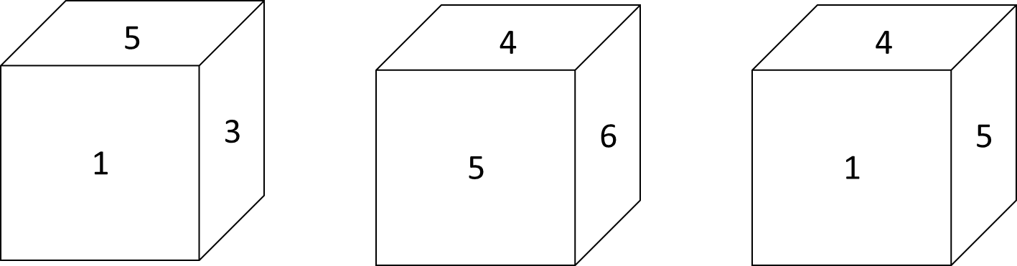
A. 18
B. 15
C. 12
D. 10

62. 有红、黄、蓝三种球共160个。如果取出红球的1/3，黄球的1/4，蓝球的1/5，则剩120个；如果取出红球的1/5，黄球的1/4，蓝球的1/3，则剩116个。请问原有黄球多少个？
A. 32
B. 40
C. 48
D. 54

63. 两只蚂蚁爬到一个三角形的铁架上玩耍，已知三角形铁架ABC是一个等腰直角三角形，AB=AC=300厘米，甲蚂蚁以每秒3厘米的速度从A点出发爬向B，乙蚂蚁以每秒12厘米的速度在A、C两点之间往返运动。甲、乙两只蚂蚁从A点同时出发，如果用直线随时连接两只蚂蚁，则在甲蚂蚁从A爬到B的时间里，一定有新的等腰直角三角形“A甲乙”，那么第一次形成“A甲乙”等腰直角三角形的面积为( )平方厘米？
A. 7200
B. 14400
C. 45000
D. 90000

64. 有一块长180米、宽156米的长方形菜地，菜农将其分成了同样大小的边长为整数米的正方形小菜地若干块种不同的蔬菜，不能有土地闲置不种菜，那么菜农至少要分出( )块小菜地。
A. 28
B. 195
C. 80
D. 160

65. 一公司有男女职工若干人，如果增加10名女职工，则男职工占总人数的60%；再增加30名男员工，则男员工占总数的75%，那么该公司原有多少名职工？( )
A. 30
B. 35
C. 40
D. 45

66. 某公司周一至周日均需一人值班，现有A、B、C、D、E、F、G七人可选，且A和B仅在工作日值班，则共有多少种不同的安排方法数？( )
A. 1200
B. 2400
C. 3600
D. 4800

67. 甲、乙两种商品，甲商品成本占定价的80%，乙商品按20%的利润率定价，且乙商品的定价为240元，小明一次购买甲、乙商品各一件，商店给他打了九折，还获利36元，那么甲商品的定价为多少元？
A. 180
B. 200
C. 216
D. 230

68. 小李为了锻炼身体，坚持每天早上登山，每天运动2小时，他从家出发走一段平路，到达山脚下开始爬山，到达山顶后立即原路返回，已知他在平路每小时行驶4千米，上山每小时行驶3千米，下山每小时行驶6千米，问小李每天登山锻炼共行走多少千米？
A. 4
B. 8
C. 12
D. 16

69. 甲、乙两个部门准备年终晚会，其中甲部门准备5个节目，乙部门准备4个节目，最终需要从两个部门中选择6个节目按顺序表演节目，要求甲部门至少选择3个节目，那么最终选择的节目的表演顺序有多少种不同的可能性？( )
A. 720
B. 53280
C. 50400
D. 25200

70. 圆桌的正上方有一个灯泡，发出的光线照射到圆桌后，在地面上形成了一个圆形的阴影，已知桌面的直径为1.2米，桌面距离地面1米，若灯泡距离地面3米，则阴影部分的面积是多少平方米？(π取3)
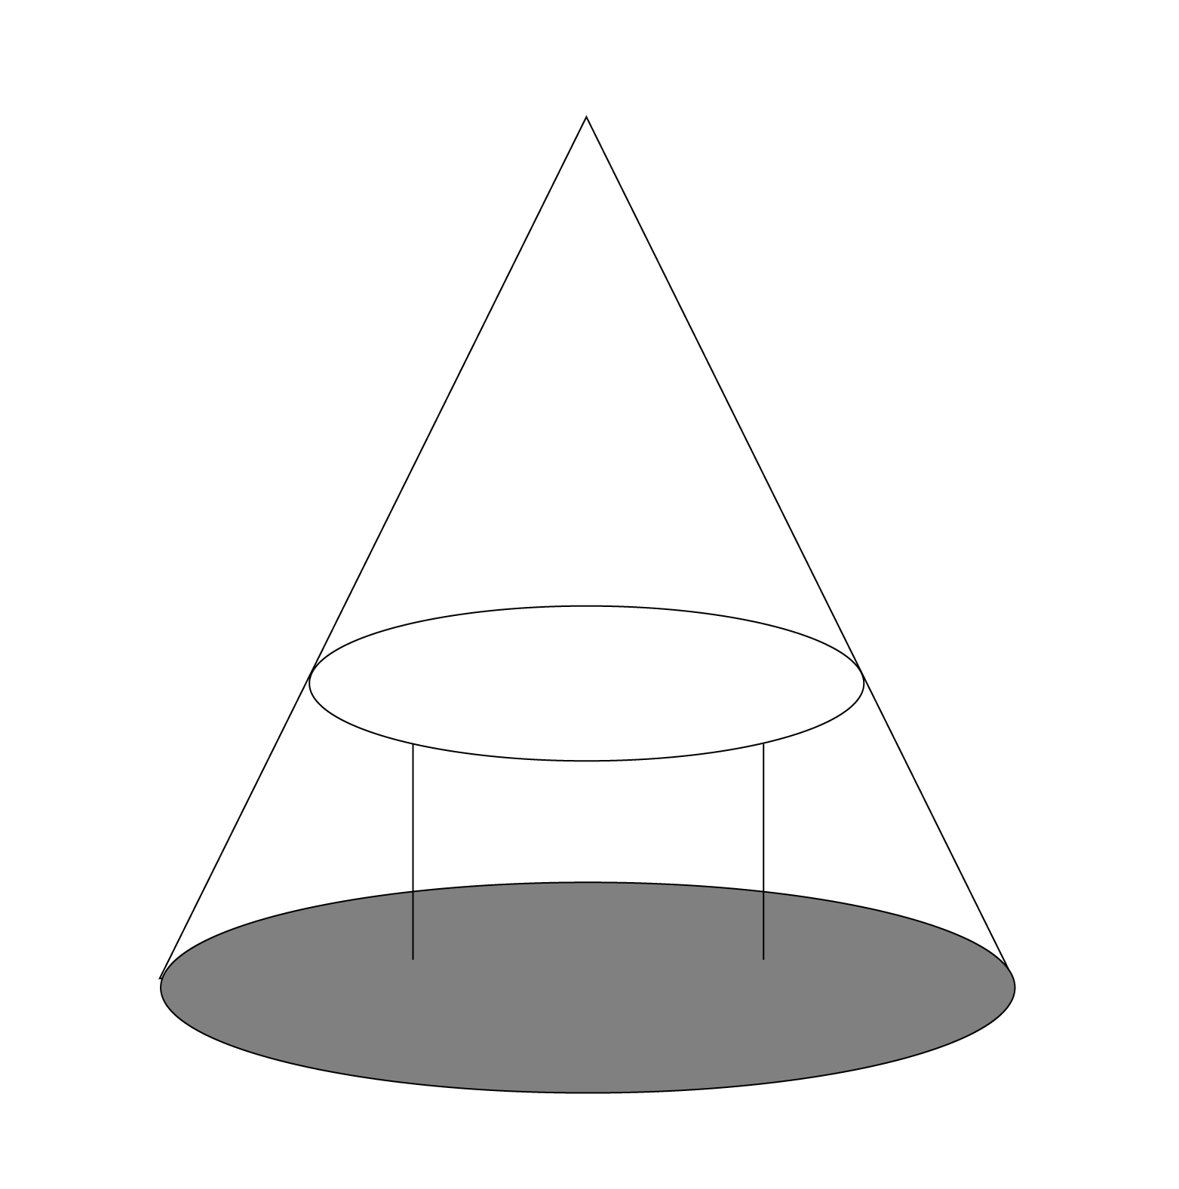
A. 1.08
B. 1.43
C. 2.08
D. 2.43

71. 下列立体图形中，哪项俯视图和其他三个不一样？
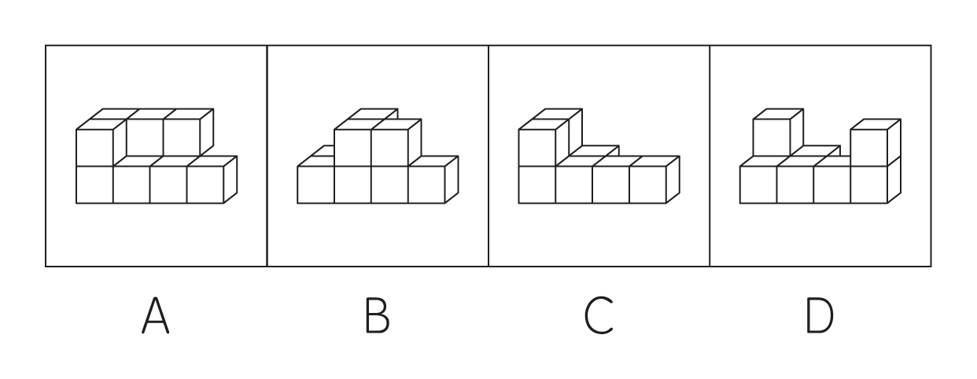

72. 左边给定的是多面体的外表面，右边哪一项能由它折叠而成？
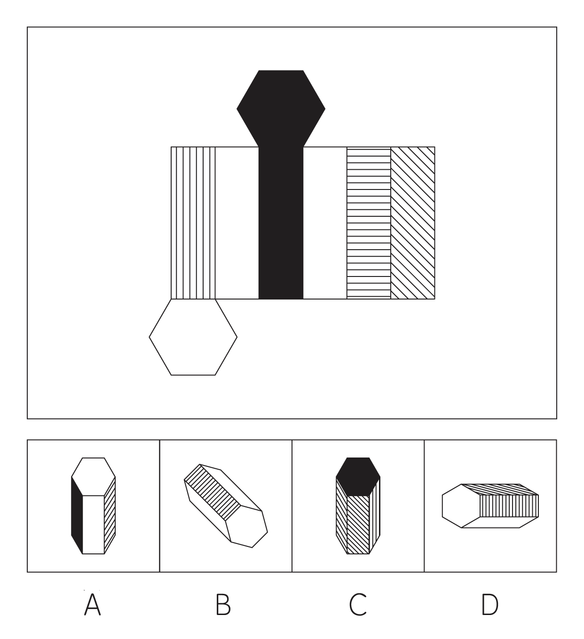

73. 请从下列四个选项中，选出最合适的一项填入问号处，使之呈现一定的规律性。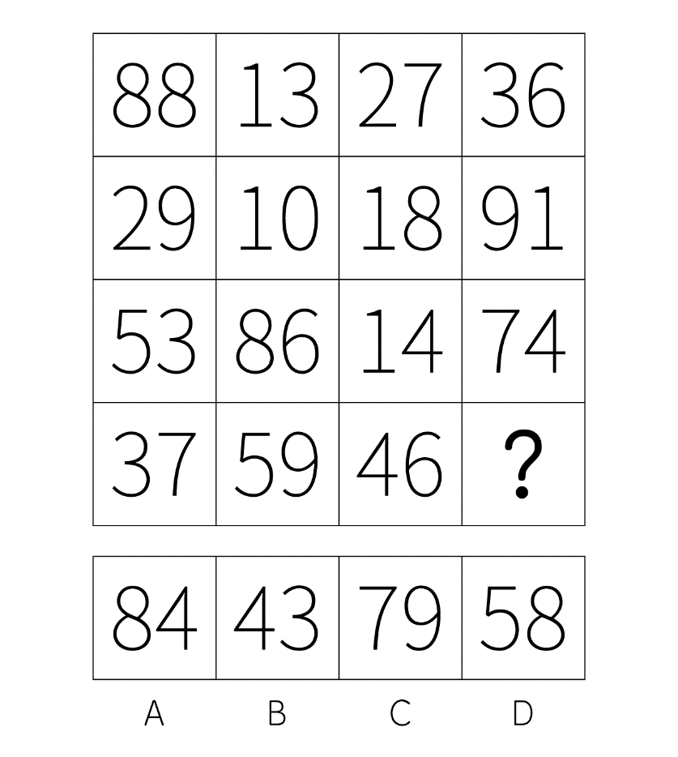

74. 请从下列四个选项中，选出最合适的一项填入问号处，使之呈现一定的规律性。
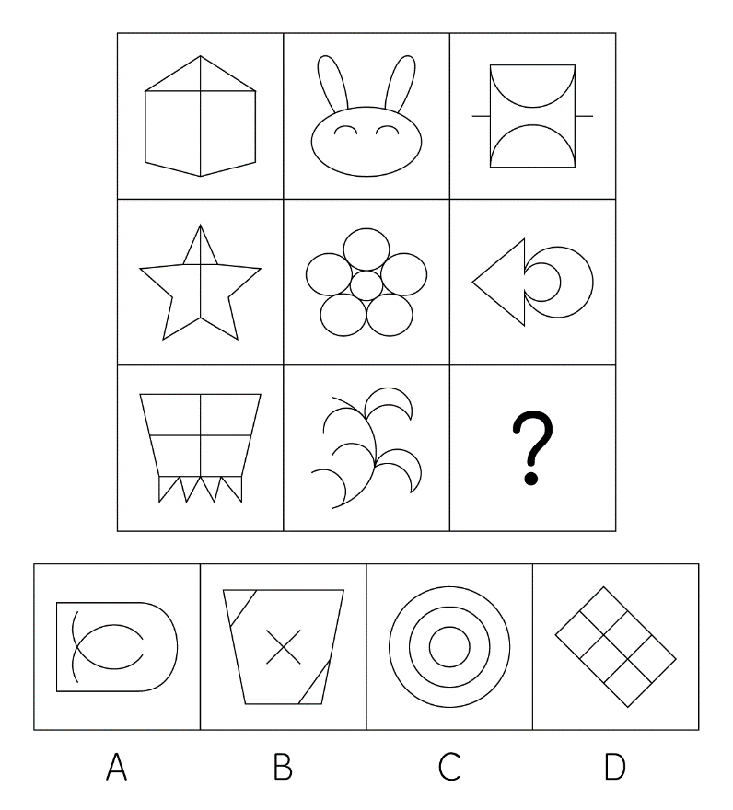

75. 把下列的六个图形分为两类，使每一类图形都有各自的共同特征或规律，分类正确的一项是：
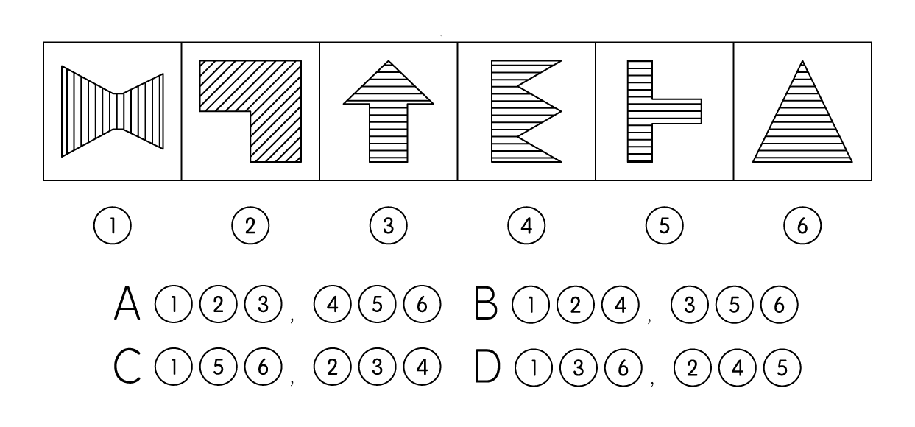

76. 把下面的六个图形分成两类，使每一类图形都有各自的共同特征或规律，分类正确的一项是：
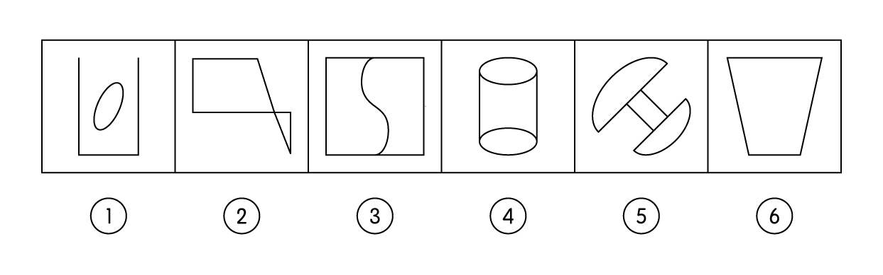
A. ①②⑥,③④⑤
B. ①③⑤,②④⑥
C. ①②③,④⑤⑥
D. ①④⑥,②③⑤

77. 从所给的四个选项中，选择最合适的一个填入问号处，使之呈现一定的规律性：
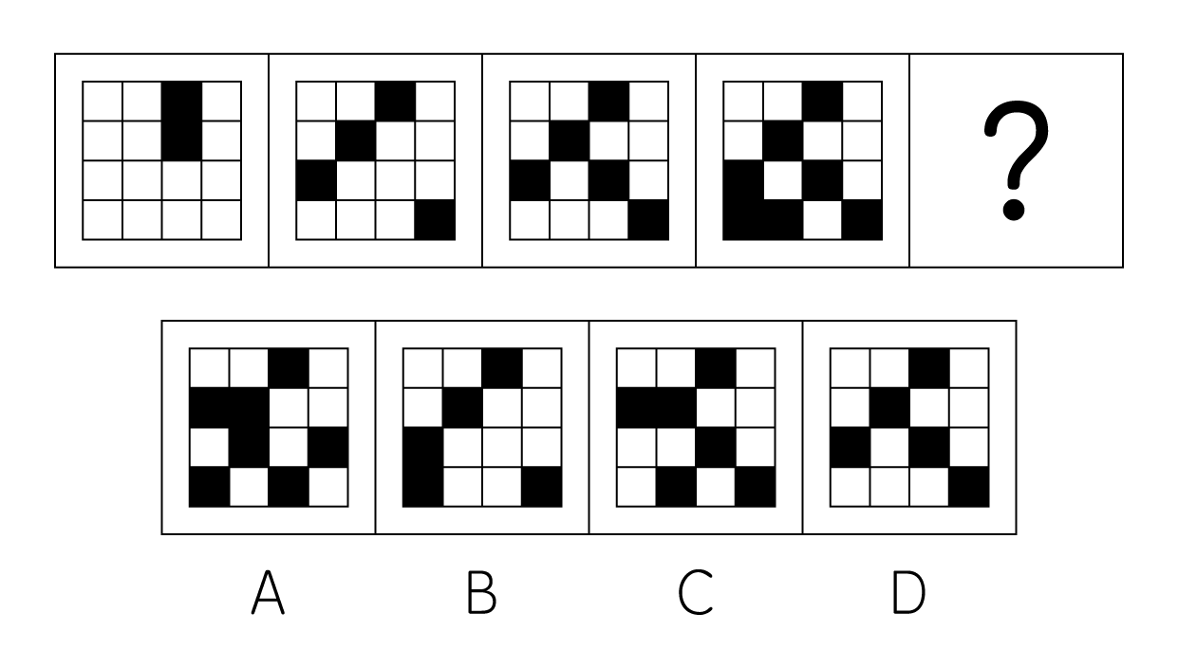

78. 从所给的四个选项中，选择最合适的一个填入问号处，使之呈现一定的规律性：
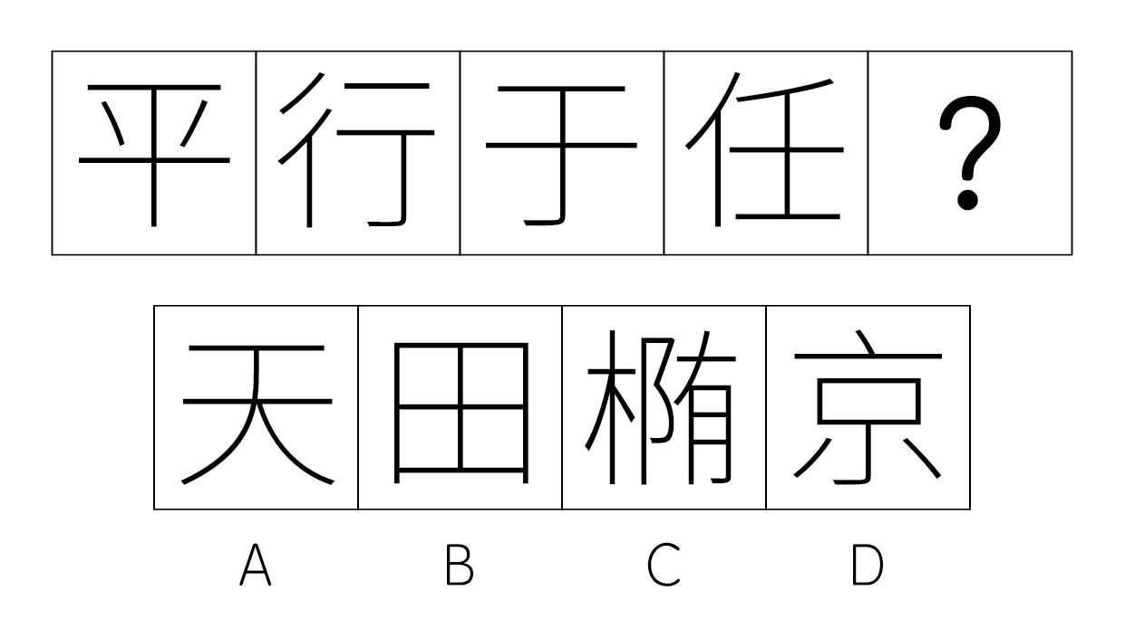

79. 从所给的四个选项中，选择最合适的一个填入问号处，使之呈现一定的规律性：
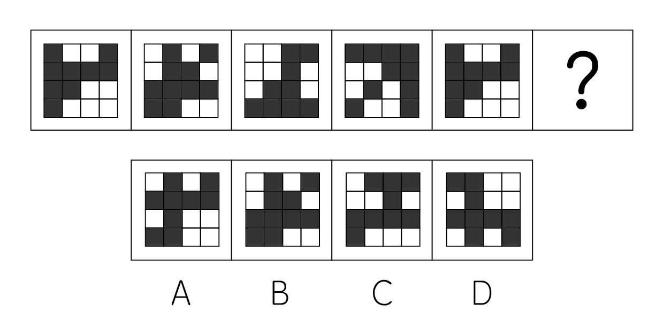

80. 上图是给定的立体图形，将其从任一面剖开，下面哪一项不可能是该立体的截面？
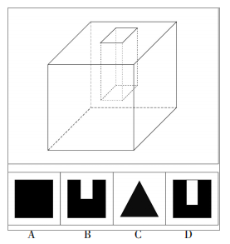

81. 电视对于( )相当于( )对于弹拨乐器
A. 家用电器;乐器
B. 传播媒介;架子鼓
C. 报纸;打击乐器
D. 风扇;民族乐器

82. 鸟：蜂鸟：鸵鸟
A. 鱼:鲸鱼:鲨鱼
B. 花:菊花:杏花
C. 州:加州:杭州
D. 车:电动车:公交车

83. 月亮：卫星
A. 金星:八大行星
B. 中国:国家
C. 何首乌:植物
D. 自行车:脚踏车

84. 枯藤老树昏鸦：小桥流水人家
A. 池上碧苔三四点:叶底黄鹏一两声
B. 无可奈何花落去:似曾相识燕归来
C. 骏马秋风塞北:杏花春雨江南
D. 白日依山尽:黄河入海流

85. 防雾霾口罩：挂耳式口罩
A. 医用口罩:非医用口罩
B. 棉布口罩:无纺布口罩
C. 供气式口罩:空气过滤式口罩
D. 纱布口罩:套头式口罩

86. 尊重：蔑视
A. 漂亮:丑陋
B. 讨厌:喜欢
C. 信任:猜疑
D. 诚实:刁钻

87. 狗仗人势对于（ ）相当于（ ）对于画饼充饥
A. 量体裁衣；愚公移山
B. 狐假虎威；望梅止渴
C. 虎求百兽；纸上谈兵
D. 童叟无欺；无济于事

88. 端午节：赛龙舟
A. 中秋节:月饼
B. 情人节:送玫瑰
C. 重阳节:登高
D. 春节:贴春联

89. 硬盘：仓库
A. 火车︰客车
B. 风车︰风铃
C. 书包︰衣柜
D. 水库︰水车

90. 交警∶违章∶罚单
A. 士兵∶违令∶降级

B. 客户∶违约∶违约金

C. 裁判∶违规∶黄牌

D. 小偷∶违法∶拘留

91. 转移支付又称无偿支出，主要是指为解决财政失衡而通过一定的形式和途径转移财政资金的活动，体现的是非市场性的分配关系。
根据上述定义，以下属于转移支付的是( )。
A. 父母给孩子的压岁钱

B. 学校发给困难学生的助学金

C. 商业保险公司为客户报销的医药费

D. 商场搞促销返还的礼金券

92. 期望效应，是指要想使一个人发展得更好，就应该给他传递积极的期望。期望对于人有巨大的影响：积极的期望促使人们向好的方向发展，期望效应可以这样形象地说明：“说你行，你就行”。
根据上述定义，下列哪项不涉及期望效应?
A. 某知名教授去某中学随机抽取18名学生，告诉老师说“他们是最有发展潜能的学生”，半年后，这18名学生不但学习成绩和智力明显进步，而且在兴趣、品行、人际关系方面都发生非常好的变化
B. 属相书上说兔属相的人“性情开朗，活泼诙谐，积极进取”，当某兔属相的人读了之后，产生了一种认同感，即便没有，此后的态度，情感以及行为上将带有明显的倾向性
C. 每个月4号，华人和日本人死亡的人数比其它日子死亡的人数明显要高，这是因为普通话、广东话和日语中的“4”和“死”谐音，导致部分华人和日本人有一种忌讳“4”的迷信心理
D. 有的孩子本来较笨，由于家长加强教育，加强辅导，并鼓励他勤奋、拼搏，这样，原本的“笨”却变成了聪明的开端

93. 改宗效应是指当一个观点对某人来说十分重要的时候，如果他能用这个观点使得一个“反对者”改变其原有意见而和他的观点一致，那么他更倾向于喜欢那个“反对者”，而不是一个从始至终的同意者。简而言之，人们喜爱那些在自己的影响下改变自己观点的人，甚于喜爱那些一向附和自己观点的人。根据以上定义，下列最可能存在改宗效应的是：
A. 针对公司新接手的项目讨论,同事甲提出了方案后,同事乙提出了不同意见,后来经过甲的解释,乙同意了甲的方案
B. 教授在课上发表一个观点后,某学生提出反对意见,对于教授的陈述他有不一样的看法
C. 领导布置完明年的工作任务后,小李虽然心里觉得部分安排不合理,但仍然表示坚决执行
D. 老张有一套自己的育儿方法,妻子虽然经常提出反对意见,但他仍然坚持自己的观点

94. 贝塔编码包括四类符号：（1）4个小写符号a、b、c、d；（2）4个大写符号L、O、V、E；（3）4个特殊符号：＋、—、×、÷；（4）一对括号【】。
贝塔编码按照如下方式构成：如果u、v是4个小写符号中的任意两个，x、y是4个大写符号中的任意两个，N是4个特殊符号中的任意一个，则uxNyv符合贝塔编码；
如果P、Q都符合贝塔编码，那么【P*Q】也符合贝塔编码。
根据以上定义，下列符合贝塔编码的是：
A. bV*Ed
B. oA+Cl
C. 【aL÷Vd】
D. 【bL÷Oc * bE—Vd】

95. 偏义复词是指两个意义相关或相反的语素组合成一个词，在特定语境中，实际只取其中一个语素的意义，另一个语素只起作陪衬音节的作用。根据以上定义，下列画横线词语中不是偏义复词的是：
A. 《出师表》:先帝创业未半而中道崩殂,今天下三分,益州疲弊,此诚危急<line>存亡</line>
B. 《廉颇蔺相如列传》:吾所以为此者,以先<line>国家</line>之急而后私仇也
C. 《水调歌头》:人有<line>悲欢</line>离合,月有阴晴圆缺
D. 《芙蕖》:是芙蕖也者,无一时一刻不适<line>耳目</line>之观

96. 生物放大指某些在自然界不能降解或难降解的化学物质，在环境中通过食物链的延长和营养级的增加在生物体内逐级富集，浓度越来越大的现象。生物放大是针对生态系统中的同一食物链上而言的，由于高营养级生物以低营养级生物为食物，某种元素或难分解化合物在机体中的浓度就会随着营养级的提高而逐步增大。根据以上定义，下列属于生物放大的是：
A. 研究每公斤牡蛎在50微克/升的氯化汞溶液中对汞的积累,第7天达25毫克,第14天达35毫克,第19天达40毫克,第42天达60毫克
B. 由于城市工业废水和生活污水大量排入海中,营养物质在水中富集,从而造成了海域富营养化的现象
C. 海水中汞的浓度为0.0001mg/L时,浮游生物体内含汞量为001-0.002mg/L,小鱼体内为0.2-0.5mg/L,大鱼体内为1-5 mg/L
D. 同一区域种植的蔬菜镉含量存在差别,芹菜叶(0.1150)>菠菜(0.0956)>莴笋(0.0469)>大白菜(0.0452)

97. 越级行文是仅限于上行文，即下级机构越过直接上级向更高一级机关直至中央机关的行文。只有在特殊情况下才可以越级行文，所谓特殊情况是指：（1）多次请示直接上级而得不到解决，下级机关又认为非解决不可的事项；（2）回复更高一级上级机关的询问或汇报更高一级上级机关直接交办的事项；（3）情况非常紧急，按正常逐级行文方式就会贻误时机造成重大事故或更大损失；（4）控告、揭发直接上级。
根据以上定义，下列符合越级行文规定的是：
A. 某县突然爆发新冠疫情,省卫健委对县卫健委下发的关于防疫工作紧急指示的行文
B. 某县住建局向市纪委呈报检举市住建局存在违规情况的行文
C. 某科学研究所与某大学因建立全面协作关系的行文
D. 某县财政局长期向市财政局请示资金发放问题未得到批复,于是向省财政厅请示的行文

98. 在现代汉语中，复指成分是这样一种语法现象，同一句子中用两个词或短语表示同一事物或现象，后面的词或短语指称前面的词或短语。根据以上定义，下列句子中没有复指成分的是：
A. 小张和小黄两个人都是计算机高手
B. 考试结束后,我们都在焦急地等待分数
C. 中国的首都北京是一座有着悠久历史和文化传统的城市
D. 他恨自己没有能力帮助别人

99. 互斥事件也叫互不相容事件，是指事件A与事件B在同一次试验中不会同时发生，其具体包括三种不同的情形：（1）事件A发生且事件B不发生；（2）事件A不发生且事件B发生；（3）事件A与事件B同时不发生。根据以上定义，下列不属于互斥事件的是：
A. 粉笔盒里有红、绿、黄粉笔各2支,从中随机抽取一支粉笔,记事件A为取得红粉笔,事件B为取得绿粉笔
B. 从一副完整扑克牌中分别抽取1张牌给甲、乙两人,记事件A为甲抽到红色牌,记事件B为乙抽到红色牌
C. 投掷一枚硬币1次,记事件A为正面向上,事件B为反面向上
D. 对于明天的天气情况,记事件A为天晴,事件B为下雨

100. 假两难推理是逻辑谬误的一种。它对讨论的问题，提出看来是所有可能的选择或观点(一般是两个)，但其实这些选择并不全面，亦不是所有的可能。
根据以上定义，下列不属于假两难推理的是：
A. 要么人类是上帝创造的,要么人是从猴子变成的
B. 你如果再不煮饭,今天晚上我们就要挨饿了
C. 这本书如果不在我家,就一定在你家
D. 现在回不回家?回家要堵车,不回家要错过末班车

101. 甲、乙、丙、丁、戊、己、庚7位同学从前往后列成1队，已知：
（1）甲与庚之间间隔2人；
（2）乙在丙的前面，中间间隔1人；
（3）丁与戊相邻。
根据以上信息，以下哪项是不可能的？
A. 己排在第1位
B. 庚排在第3位
C. 甲排在第5位
D. 丙排在第7位

102. 社交恐惧症的发病原因是什么？有研究人员指出，与其他人相比，X基因存在某种特定变异的人更容易出现社交恐惧症，过分惧怕外界某种客观事物或情境。但是有反对者认为，社交恐惧症的发病是因为人体内一种叫“5-羟色胺”的化学物质失调所致，这种物质负责向大脑神经细胞传递信息，这种物质过多或过少都可引起人们的恐惧情绪。以下哪些如果为真，最能削弱反对者的观点？
A. 是X基因决定还是“5-羟色胺”决定目前在学术界还有争论
B. X基因控制着“5-羟色胺”的分泌
C. X基因是否会出现特定变异,在很大程度上取决于人们所处的社会环境
D. “5-羟色胺”的分泌失调会影响人的自信心和性格

103. 研究人员招募了600名想要戒除网瘾的青少年，把他们分成两组。第一组为“运动组”，让他们每天保持三小时的体育锻炼；第二组为“看书组”，让他们每天看三小时的书籍。一个月后，“运动组”戒除网瘾成功的比率为65%，而“看书组”的成功率为40%。因此研究人员认为，对青少年而言，通过运动戒除网瘾的成功率比看书高。以下哪些如果为真，最能支持上述结论？
A. “运动组”在戒除网瘾的过程中承受的精神压力比“看书组”小很多
B. 相比于“看书组”,通过运动戒除网瘾更有利于青少年的身体健康
C. 一项对成人的研究结果显示,“运动组”戒除网瘾的成功率的确高于“看书组”
D. 一年后,“运动组”仍有网瘾的青少率比例比“看书组”低

104. 一项针对全球10多个国家的流行病学调查发现，A国人有喝红酒的习惯，而A国心血管疾病的发病率普遍较低。调查者由此认为，每天适量喝红酒有利于心血管健康。以下除了哪项外，均能支持上述结论？
A. 红酒中含有白藜芦醇,它可以通过与人体内雌性激素受体的结合调节血液中胆固醇水平,减少人体患心血管病的风险
B. 适量喝酒能够增加人体高密度脂蛋白的水平,可以更好地保护人体和对抗心脏疾病
C. 研究显示,在生活方式健康的男性中,每天适量喝红酒者比禁酒者心脏病发作的风险降低了50%
D. 想要让红酒中的有益物质真正发挥保护心血管的作用,人们需要每天喝50公斤红酒

105. 国外一项研究发现，意念减肥法或许真的有效。研究人员对一批适度肥胖的志愿者进行分组实验，其中实验组每天静坐1小时，在脑海里想象自己在健身房运动的场景，而不用真正进行运动；对照组则不进行这一操作。实验1个月后，实验组的平均体重比对照组轻了1公斤。以下哪些如果为真，最能支持上述结论？
A. 实验组和对照组的人数和平均年龄基本一致
B. 实验前,实验组的平均体重为85公斤,而对照组的平均体重为82公斤
C. 该项研究成果已经于去年发表在权威期刊上
D. 实验组主要从事体力劳动,活动量大,而对照组主要从事脑力劳动

106. 某酒店从西往东按照1号、2号、3号、4号、5号、6号的顺序依次分布了6个房间，某公司一次将6个房间全部包场，分配给老赵、老钱、老孙、老李、老周、老吴每人一间，房间的安排必须符合如下条件：
（1）老赵在老孙西边；
（2）老李要么住1号房，要么住6号房；
（3）3号房住的要么是老周，要么是老吴；
（4）老钱的房间与老周挨着，并且老钱在老周东边。
根据以上条件，按照从西往东的顺序排列，以下哪项可能符合要求?
A. 老钱、老周、老吴、老赵、老孙、老李
B. 老孙、老周、老吴、老赵、老钱、老李
C. 老吴、老赵、老周、老钱、老孙、老李
D. 老李、老吴、老赵、老周、老钱、老孙

107. 研究者嫁接了一种新型果树，决定试验在不同的气候条件下其果实的生长品质。结果显示，在干旱气候下，果实的生长速度加快，果实中胡萝卜素、维生素B等营养成分的含量是雨季果实的两倍以上。研究者由此认为，气候变化会影响这种新型果树果实的生长品质。以下哪些如果为真，最能削弱上述论证？
A. 在干旱时,研究者会给果树施肥,而在雨季时不会进行相应操作
B. 比较干旱和雨季中生长出的最优果实,发现二者的营养成分含量几乎一样
C. 这种新型果树的果实生长也可能会受到虫害等气候之外其他因素的影响
D. 气候变化对同一地区其他植物的生长影响差异性很大,要么影响明显,要么几乎没有影响

108. 某国动物保护协会预测，到2025年该国的某种稀有动物X的数量将下降到1000只，在2035年将下降到500只，为此该国政府出台了一系列关于X的保护政策，近年来X的数量逐渐趋于稳定，截至2021年6月30日数量为2500只，相比于2020年6月30日数量几乎没有减少。由此专家认为该国实施的关于X的保护政策达到了预期效果。下列选项如果为真，最能加强上述观点的是？
A. 该国政府出台的稀有动物保护政策是一项长期国策
B. 如果该国政府出台允许X更多杂交生育的政策,就可以显著提升X的数量
C. 如果该国政府没有出台关于X的保护政策,预计截至2021年6月30日X的数量不会超过2000只
D. 实施关于X的保护政策有助于改善生态环境

109. 失眠通常表现为入睡困难、睡眠质量下降和睡眠时间减少，记忆力、注意力下降等。偶尔一次的失眠，直接会影响到第二天的工作和生活状态，整日都困倦不已；而长期失眠的影响更大，一项研究发现，长期失眠的男性和女性，患上抑郁症的概率分别要比没有失眠困扰的男性和女性高出4倍和6倍。研究人员认为，长期失眠可能会导致抑郁症。
以下哪项如果为真，最能削弱上述结论？
A. 抑郁症患者常常在深夜陷入痛苦回忆中,导致迟迟不能入睡
B. 全世界患抑郁症的男性数量比女性多出1.3倍左右
C. 有研究表明,长期上夜班的人得抑郁症的概率并没有增加
D. 长期失眠的人生物作息相对混乱,抵抗力会变弱

110. 要想考出好成绩离不开正确的学习方法和夜以继日的坚持，小李掌握了正确的学习方法，并且每天坚持学习，所以他一定能考出好成绩。下述推理中与上述推理在结构形式上最为相似的是？
A. 只有单位提前放假并且能买到车票才能回家过节,小张提前买好了车票,但是单位没有提前放假,所以他这次过节不能回家
B. 到达目的地的前提是翻过两座山、跨过三条河,小刘已经翻过了两座山,并且跨过了三条河,所以他一定到达了目的地
C. 除非第二天刮大风且下大雨,否则比赛不会取消,X校的比赛取消了,说明第二天刮大风且下大雨
D. 不经过精心设计,不能得到完美的艺术作品,这件艺术品经过了精心设计,所以它一定非常完美

2020年货物运输总量463亿吨，货物运输周转量196618亿吨公里。全年港口完成货物吞吐量145亿吨，比上年增长4.3%，其中外贸货物吞吐量45亿吨，增长4.0%。港口集装箱吞吐量26430万标准箱，增长1.2%。
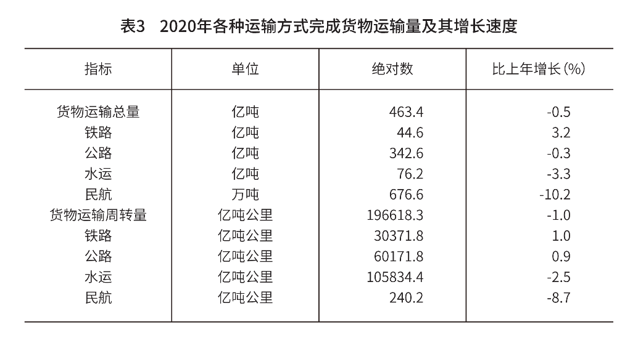
111. 2019年货物运输总量约为多少亿吨？
A. 464
B. 466
C. 468
D. 470

112. 2020年外贸货物吞吐量占港口完成货物吞吐量的比重，较上年约：
A. 上升0.5个百分点
B. 下降0.5个百分点
C. 上升0.1个百分点
D. 下降0.1个百分点

113. 2020年货物运输总量同比减少量最少的运输方式是：
A. 公路
B. 铁路
C. 民航
D. 水运

114. 2020年公路运输周转量同比增长多少亿吨公里？
A. 498
B. 502
C. 522
D. 536

115. 能够从上述材料中推出的是：
A. 2020年,在各种运输方式完成的货物运输量和货物运输周转量中,铁路运输的同比增速排名不一致
B. 2020年,公路货物运输周转量占总货物运输周转量的一半以上
C. 2019年,港口集装箱吞吐量不足2.6亿标准箱
D. 2020年,铁路货物运输总量同比增速最大

2021年1—11月份，全国网上零售额118749亿元，同比增长15.4%。其中，实物商品网上零售额98056亿元，增长13.2%，占社会消费品零售总额的比重为24.5%；在实物商品网上零售额中，吃类、穿类和用类商品分别增长18.8%、11.1%和13.1%。
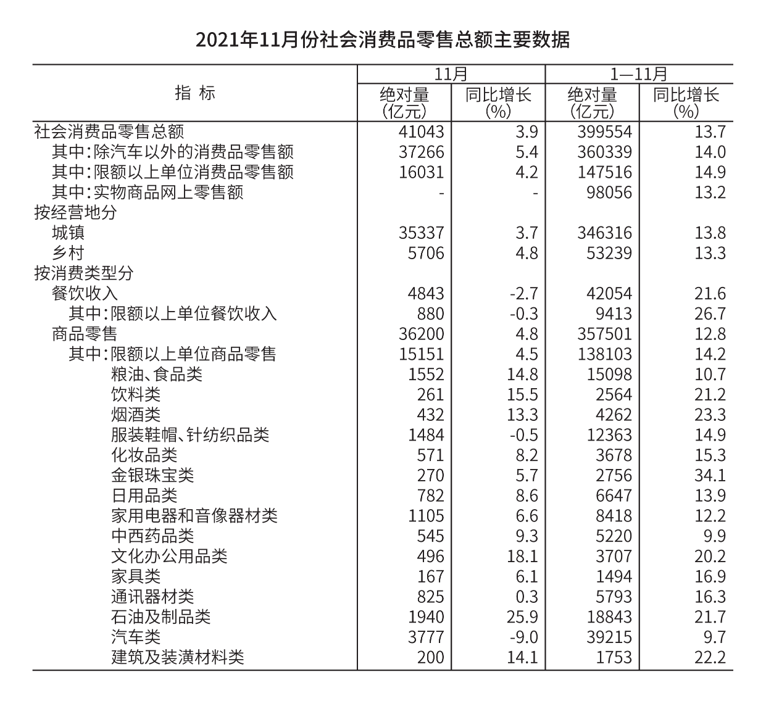
116. 2020年1-11月，全国网上零售额约为多少亿元？
A. 98780
B. 102900
C. 115650
D. 123940

117. 2021年1-10月，城镇消费品零售额比乡村消费品零售额多几倍？
A. 5.5倍
B. 6.5倍
C. 7.5倍
D. 8.5倍

118. 2021年1-11月，限额以上单位烟酒类、日用品类、中西医药类及通讯器材类同比增长最少的是：
A. 烟酒类
B. 日用品类
C. 中西医药类
D. 通讯器材类

119. 2020年11月商品零售额中限额以上单位商品零售所占比重约是：
A. 29%
B. 35%
C. 42%
D. 49%

120. 能够从上述材料中推出的是：
A. 2020年11月,限额以上单位文化办公室用品类零售额同比上升
B. 表中所列各类限额以上单位零售中,2021年1-10月同比增速高于11月的有12类
C. 2021年1-10月,限额以上单位金银珠宝类零售额同比增长超过34%
D. 2021年1-11月,吃类和用类商品在实物商品网上零售额中的占比高于上年

2021年一季度，全国居民人均可支配收入9730元，比上年同期增长13.7%；比2019年一季度增长14.6%。一季度全国居民人均可支配收入延续上年同期以来增速逐季走高的趋势，保持稳定恢复性增长。
分城乡看，城镇居民人均可支配收入13120元，增长12.2%，农村居民人均可支配收入5398元。
按收入来源分，一季度，全国居民人均工资性收入5505元，增长12.4%，占可支配收入的比重为56.6%；人均经营净收入1645元，增长19.5%，占可支配收入的比重为16.9%；人均财产净收入867元，增长17.0%，占可支配收入的比重为8.9%；人均转移净收入1714元，增长10.7%，占可支配收入的比重为17.6%。一季度，全国居民人均消费支出5978元，比上年同期增长17.6%，比2019年一季度增长8.0%，两年平均增长3.9%。
分城乡看，城镇居民人均消费支出7495元，增长15.7%；农村居民人均消费支出4039元，增长21.1%。一季度，全国居民人均食品烟酒消费支出1986元，增长16.3%，占人均消费支出的比重为33.2%；人均衣着消费支出437元，增长18.4%，占人均消费支出的比重为7.3%；人均居住消费支出1345元，增长8.7%，占人均消费支出的比重为22.5%；人均生活用品及服务消费支出339元，增长19.9%，占人均消费支出的比重为5.7%；人均交通通信消费支出702元，增长16.0%，占人均消费支出的比重为11.7%；人均教育文化娱乐消费支出545元，增长55.7%，占人均消费支出的比重为9.1%；人均医疗保健消费支出484元，增长16.1%，占人均消费支出的比重为8.1%；人均其他用品及服务消费支出139元，增长24.2%，占人均消费支出的比重为2.3%。
121. 2019年第一季度全国居民人均可支配收入约为：
A. 8490元
B. 8990元
C. 9420元
D. 9810元

122. 2021年一季度我国农村居民人均可支配收入的增幅约为:
A. 小于12.2%
B. 12.2%~13.7%
C. 13.7%~15.2%
D. 大于15.2%

123. 下列饼图表示2021年一季度全国居民人均消费支出结构（食品烟酒消费支出，交通通信支出，医疗保健支出，其他支出）的是：
A. 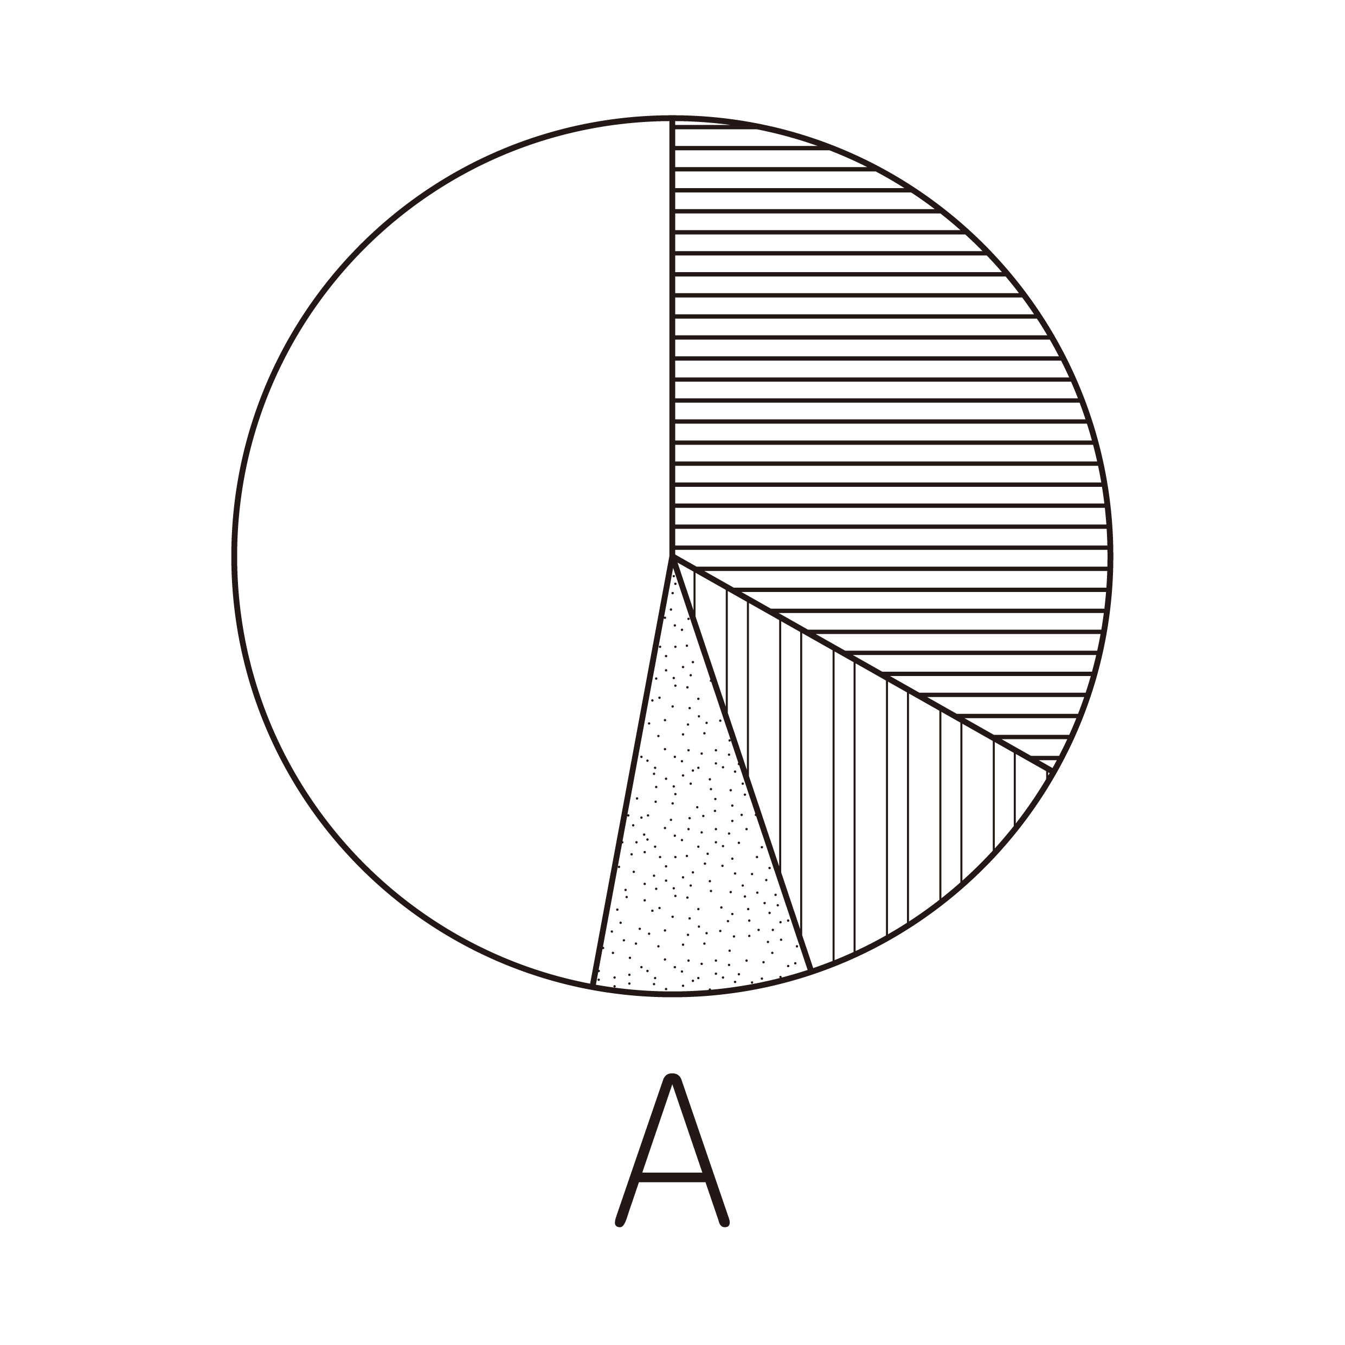
B. 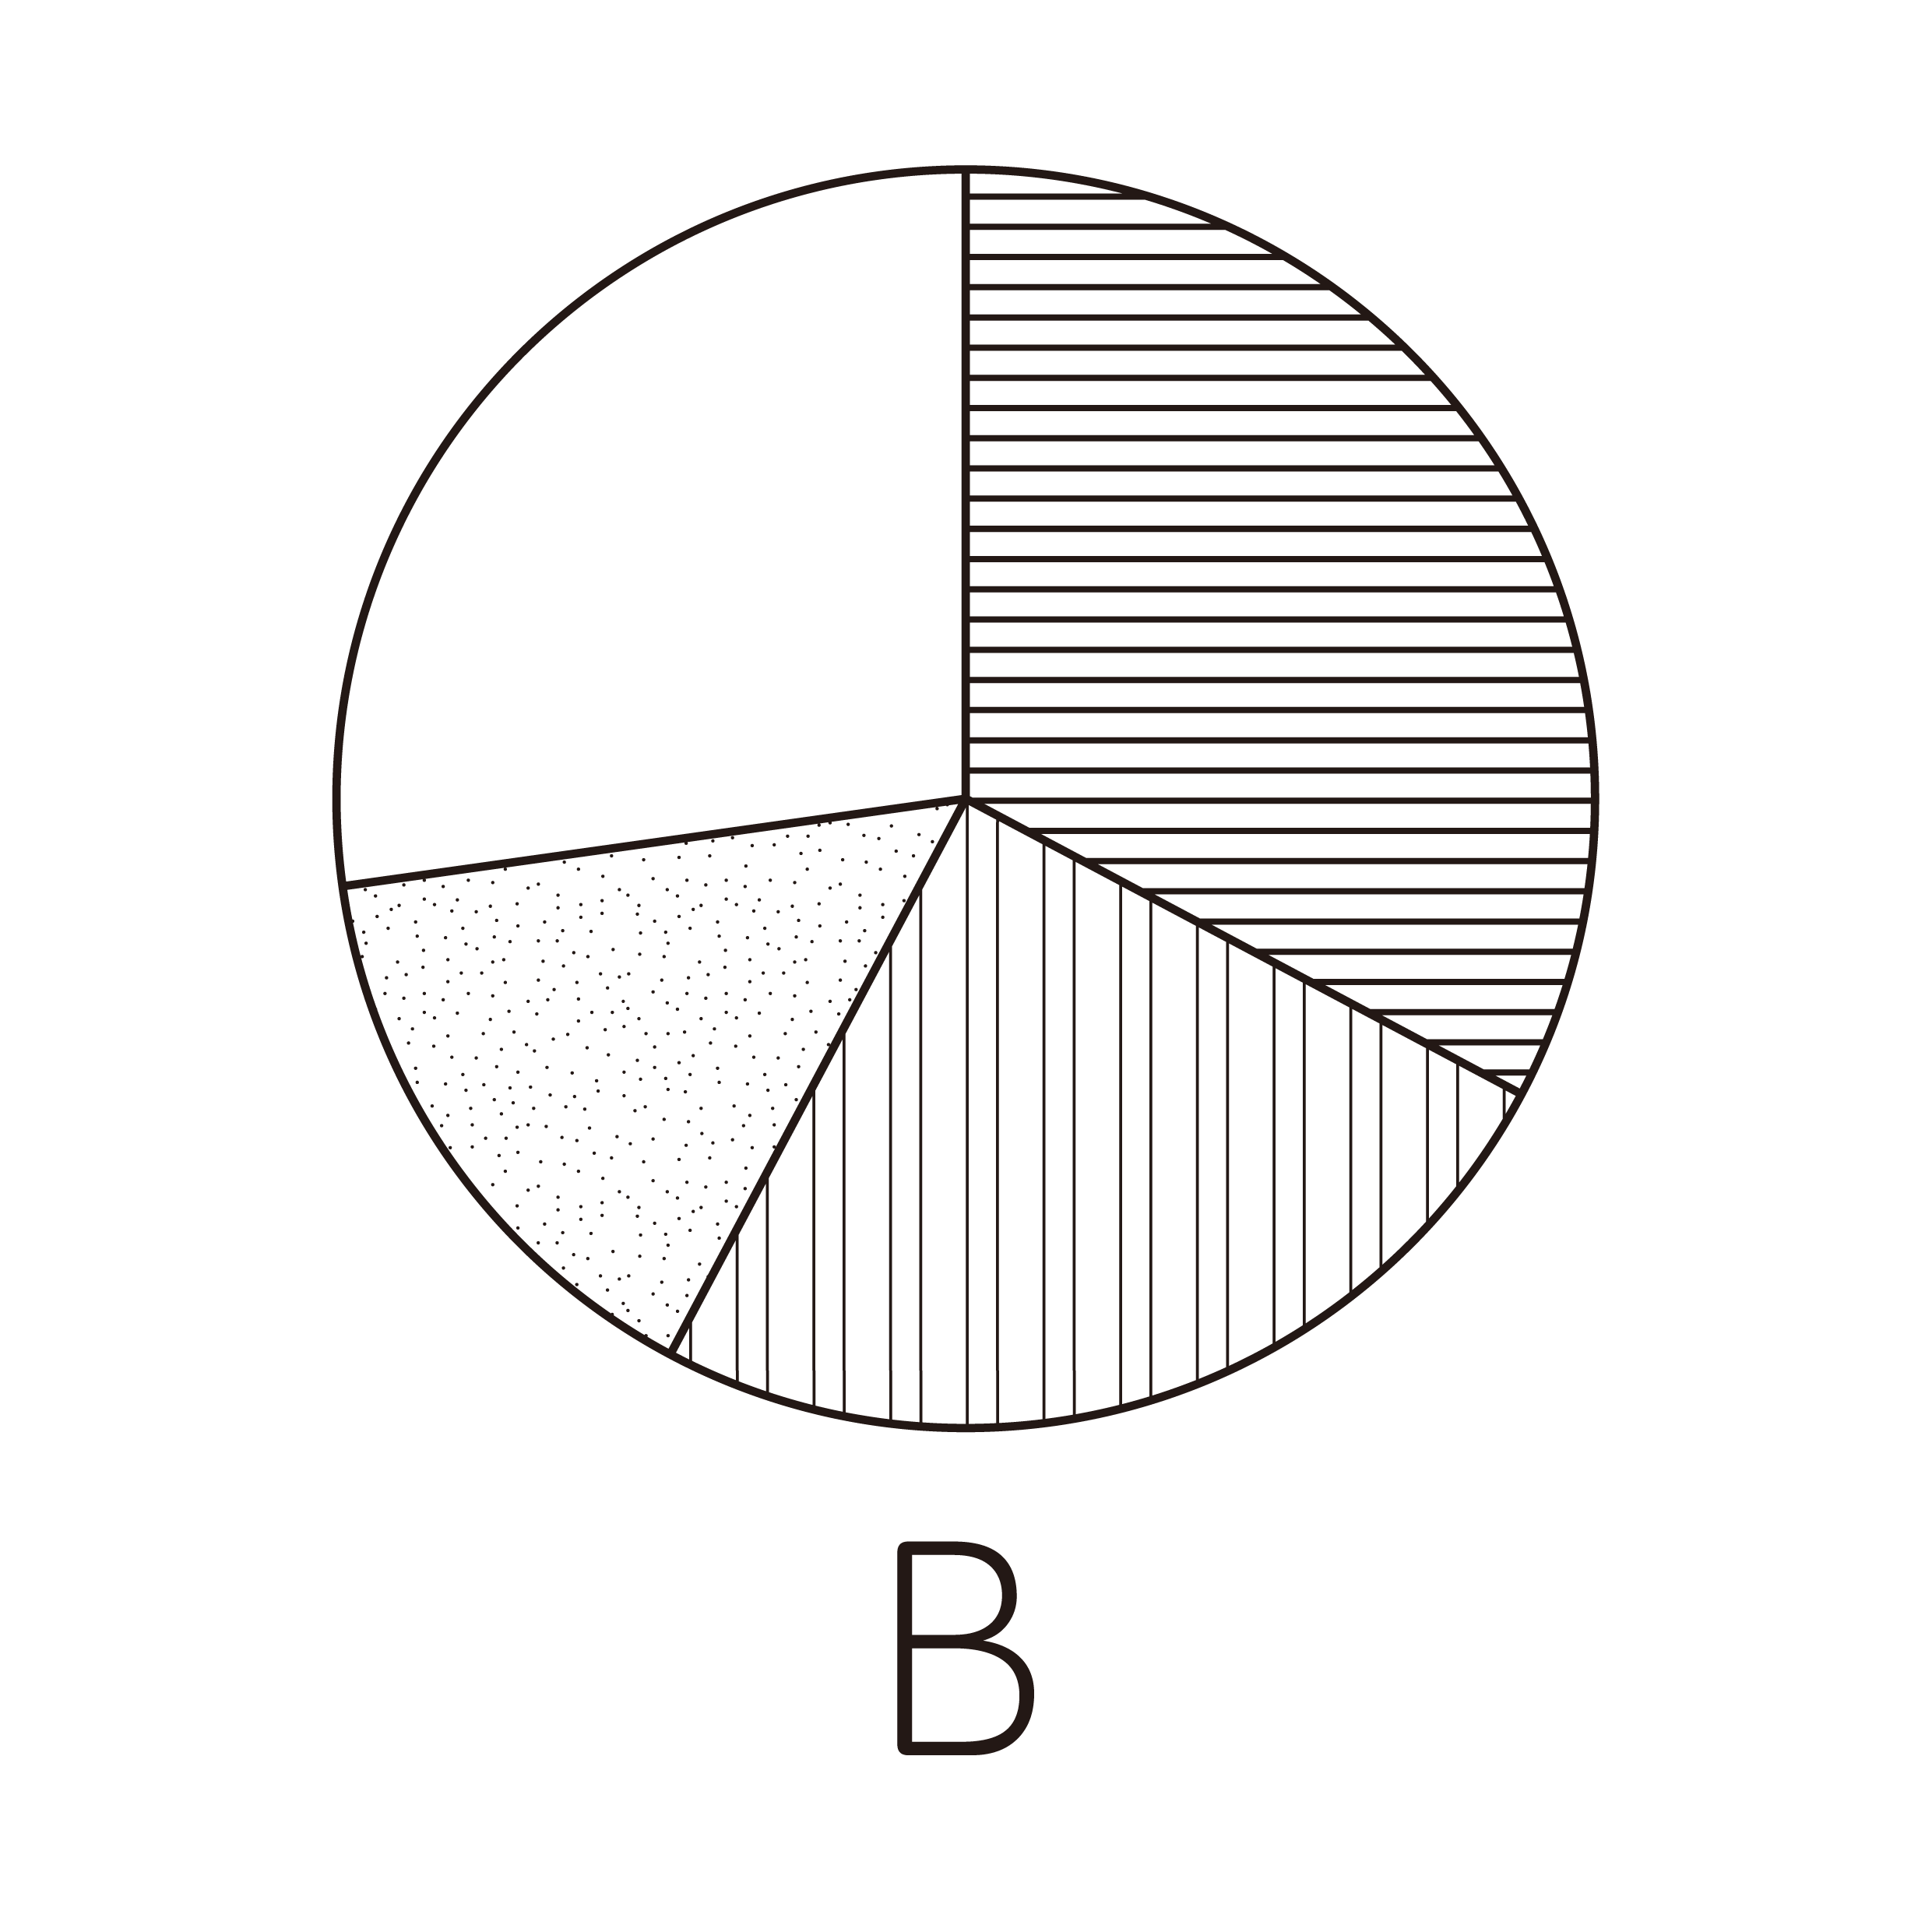
C. 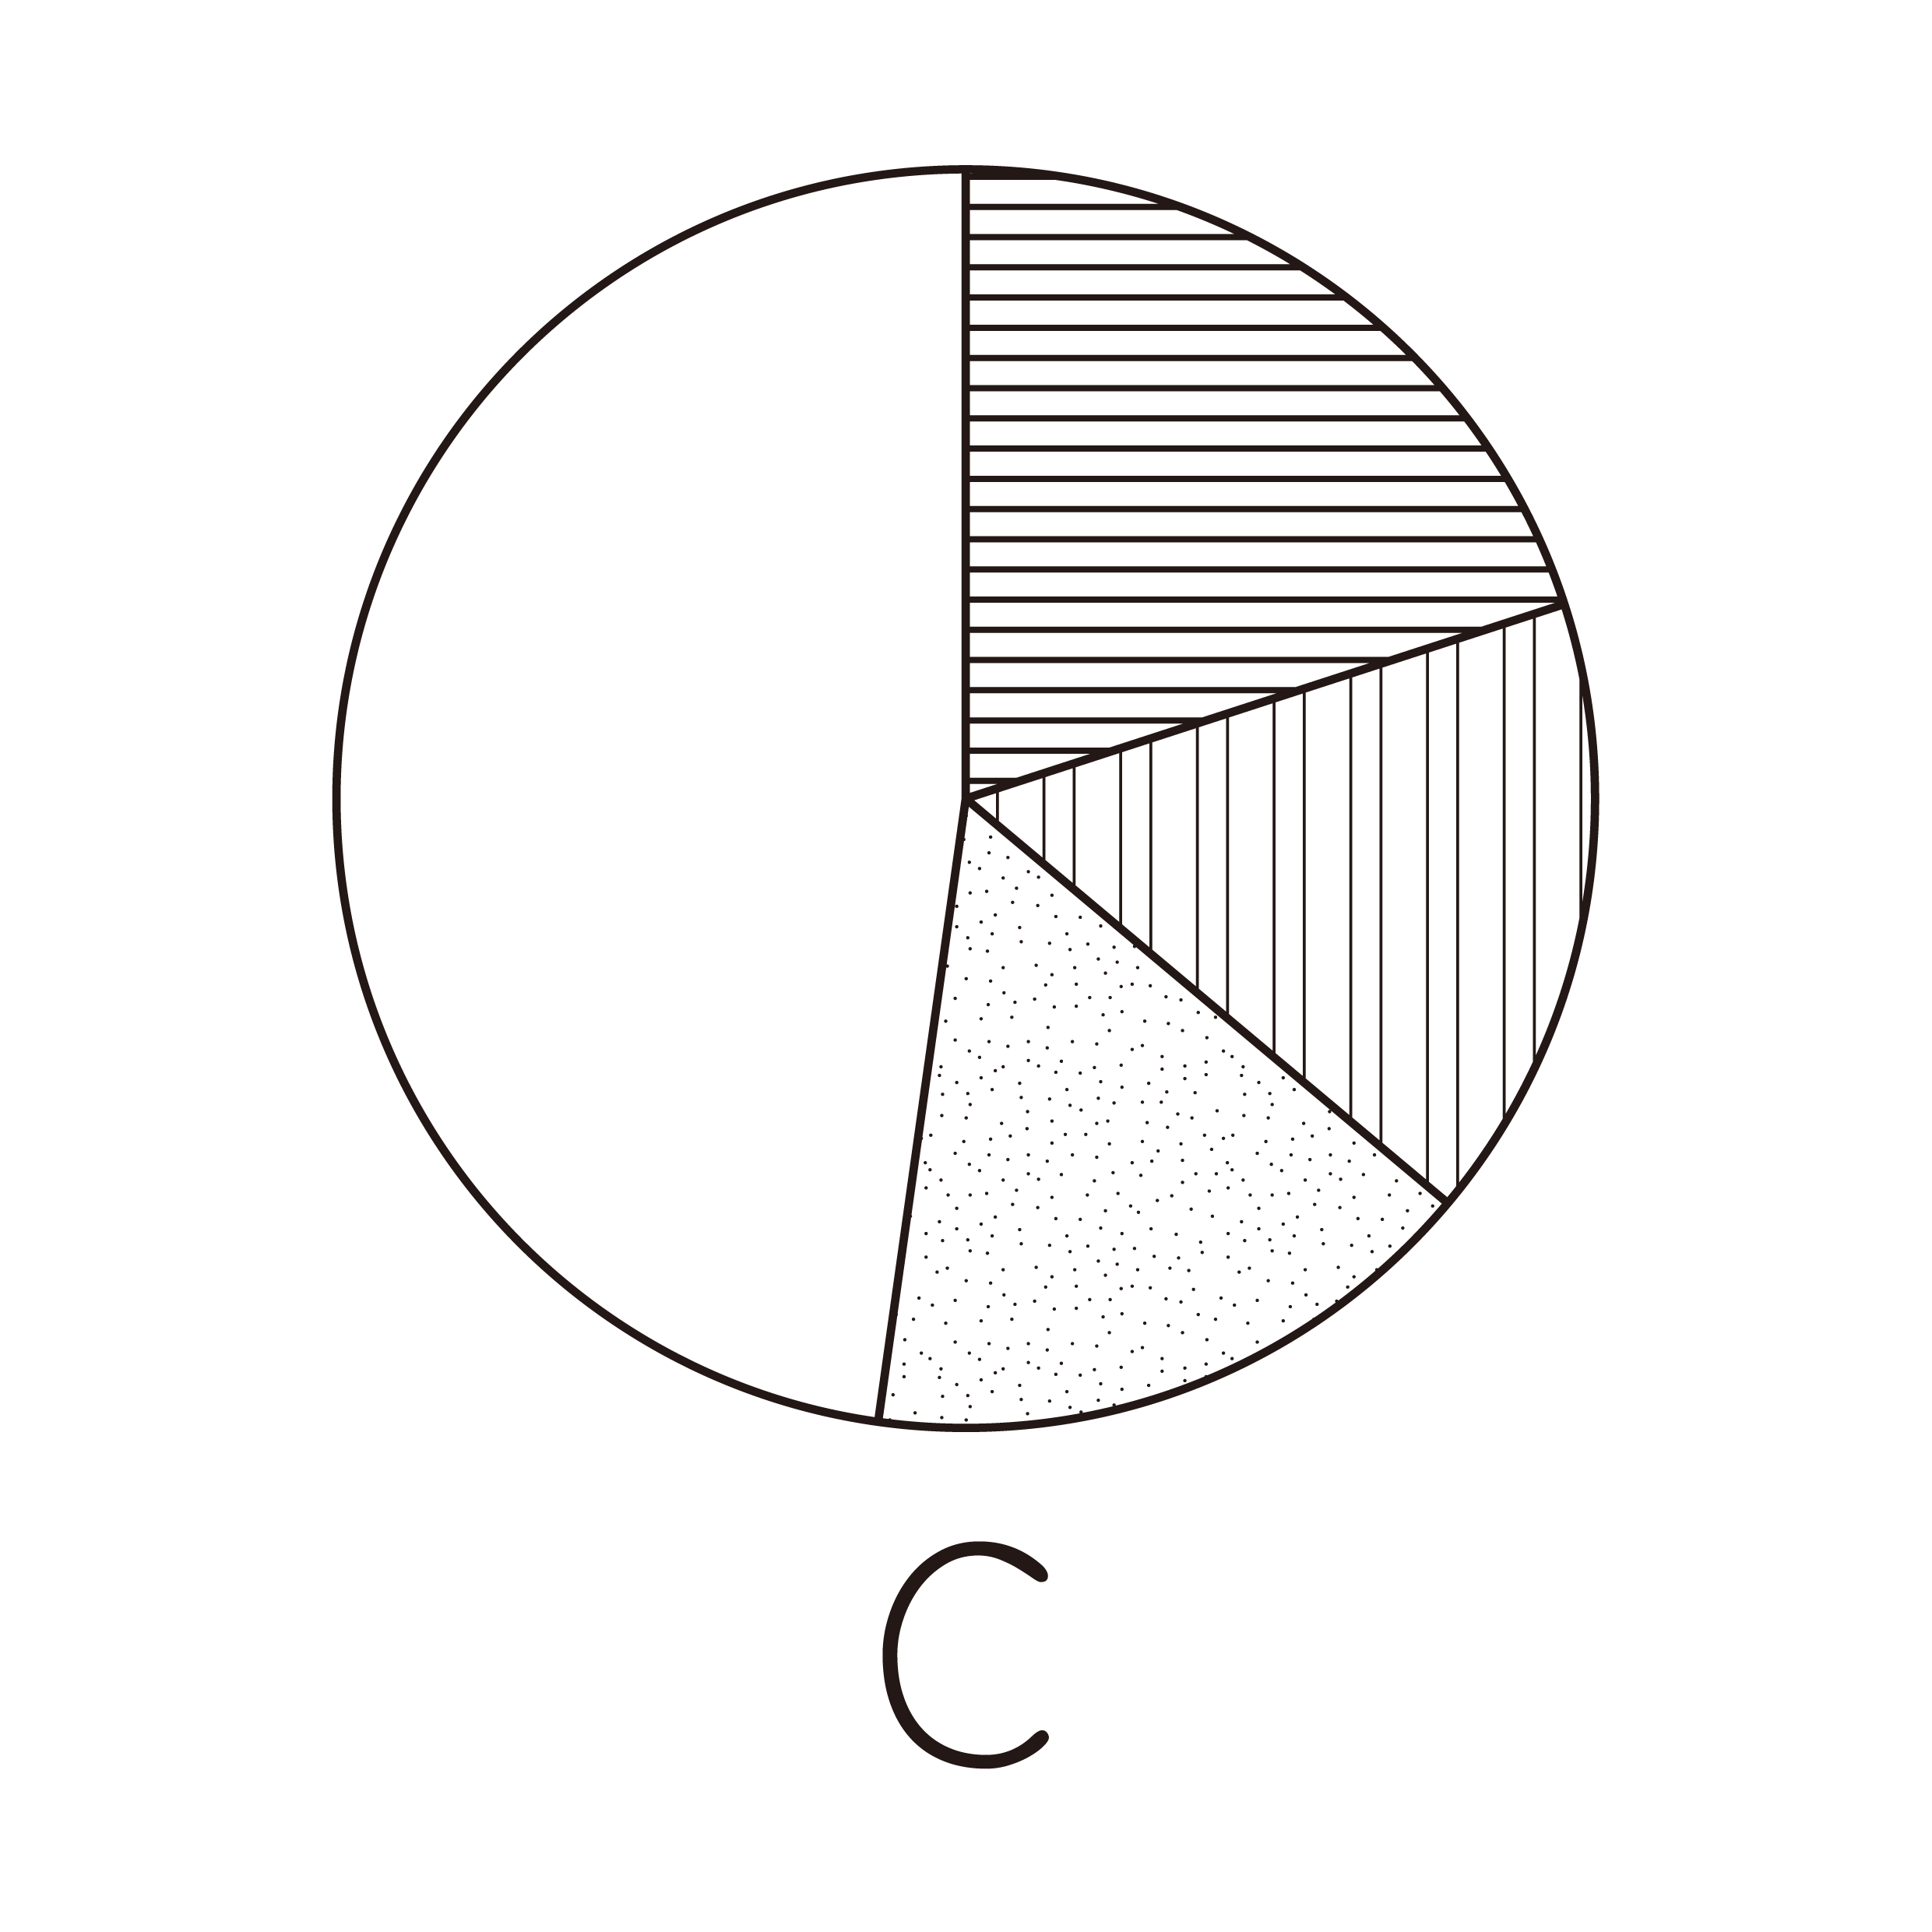
D. 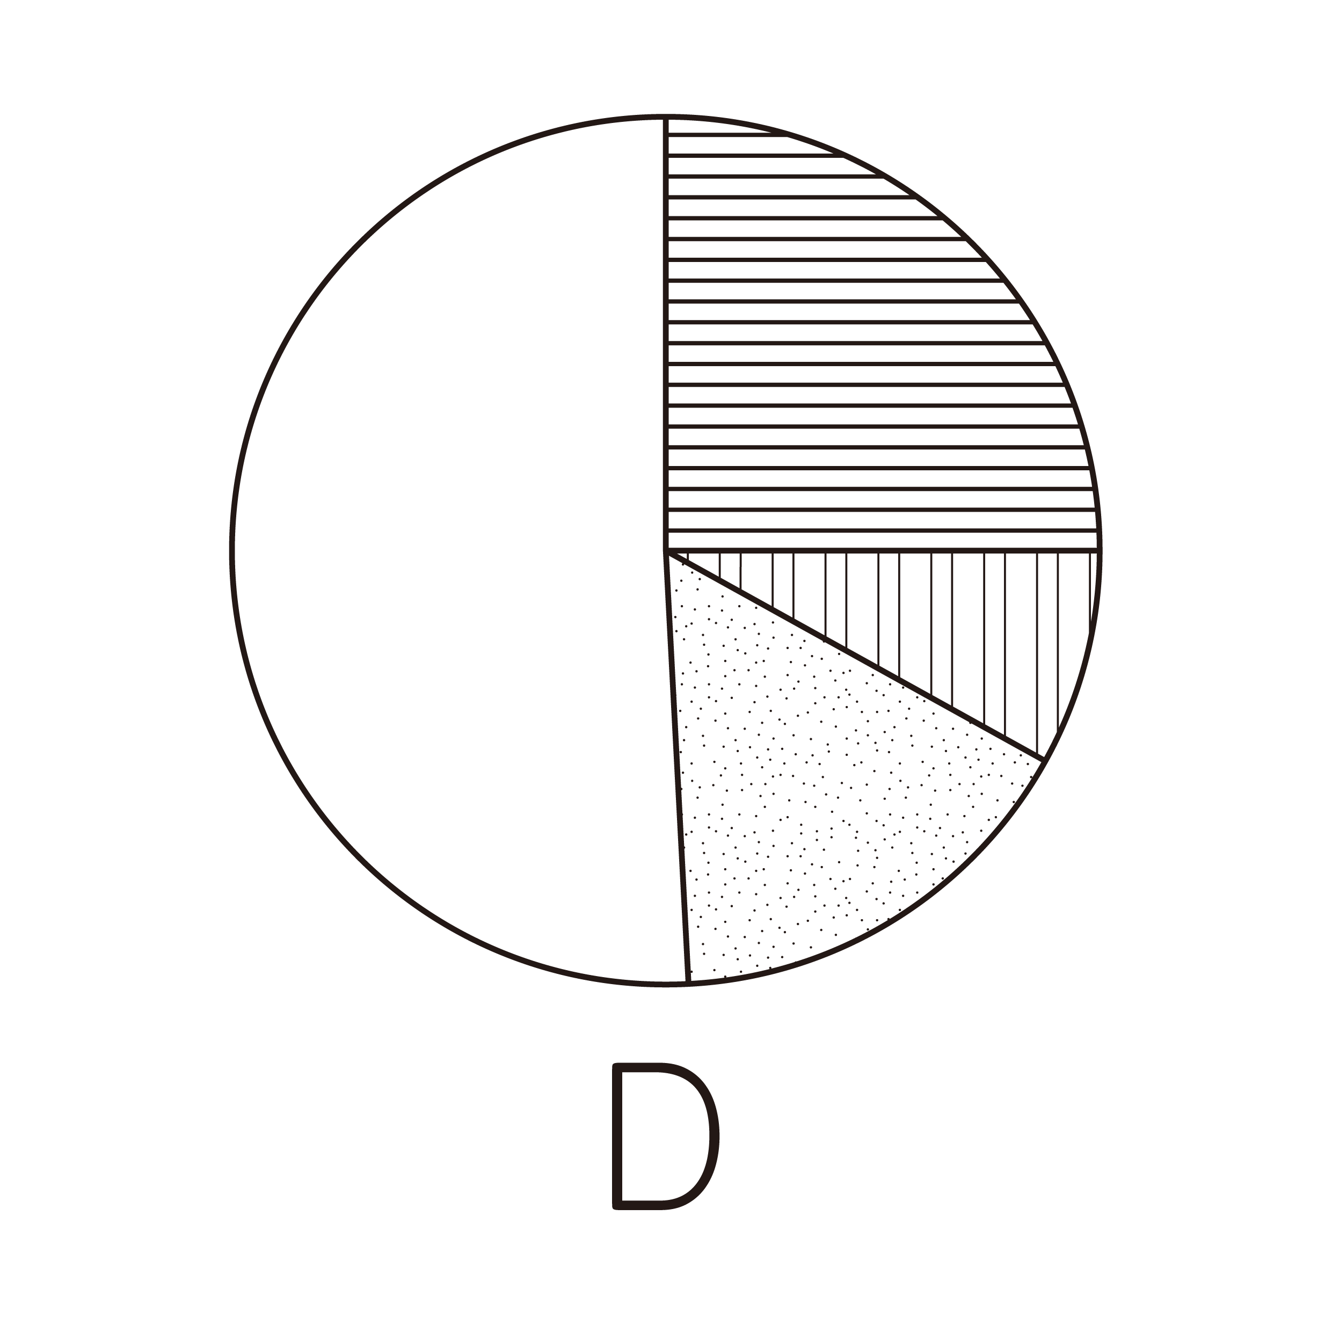

124. 2021年一季度全国居民人均可支配收入中城镇居民同比增长约多少元？
A. 1098元
B. 1288元
C. 1427元
D. 1670元

125. 能够从上述材料中推出的事：
A. 2020年一季度我国居民平均每人每月消费支出超过1600元
B. 2021年一季度我国居民人均工资收入同比增长超过620元。
C. 2020年一季度,全国居民人均工资性收入占全国人均可支配收入的比重约为56.5%
D. 2021年一季度,全国居民消费支出主要数据按消费类别分,其指标的增长率超过全国人均消费支出水平增长率的有3个

2020年完成邮政行业业务总量21053亿元，比上年增长29.7%。邮政业全年完成邮政函件业务14.2亿件，包裹业务0.2亿件，快递业务量833.6亿件，快递业务收入8795亿元。全年完成电信业务总量136758亿元，比上年增长28.1%。年末全国电话用户总数177598万户（电话包括固定电话和移动电话两类），其中移动电话用户159407万户。移动电话普及率为113.9部/百人。固定互联网宽带接入用户48355万户，比上年末增加3427万户，其中固定互联网光纤宽带接入用户45414万户，增加3675万户。全年移动互联网用户接入流量1656亿GB，比上年增长35.7%。年末互联网上网人数9.89亿人，其中手机上网人数9.86亿人。互联网普及率为70.4%，其中农村地区互联网普及率为55.9%。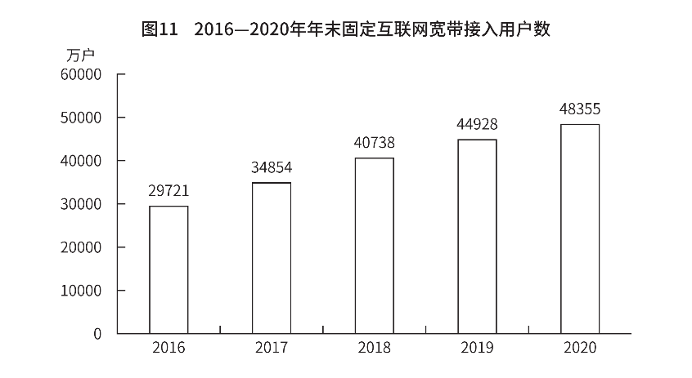
126. 2019年我国电信业务收入比邮政业务收入多约：
A. 79878亿元
B. 90476亿元
C. 115705亿元
D. 131222亿元

127. 2017-2020年，我国固定互联网宽带接入用户数同比增长最快的年份是：
A. 2017年
B. 2018年
C. 2019年
D. 2020年

128. 2016-2020年，我国固定互联网平均每年接入用户：
A. 35787万户
B. 39719万户
C. 41100万户
D. 47223万户

129. 2020年，全国固定电话用户占电话用户总数的比重约为：
A. 8.1%
B. 9.5%
C. 10.2%
D. 12.6%

130. 下列说法正确的是：
A. 2019年末,我国固定互联网光纤宽带接入用户与固定互联网宽带接入用户的差额低于5000户
B. 2020年固定互联网宽带接入用户同比增长率高于移动宽带用户增长率
C. 2020年末,我国使用固定电话的总人数比移动电话的多
D. 2020年我国城市地区互联网普及率已超过一半

131. 一起公考恭喜你完成全部题目。模考结束后，可用本次考试生成的“模考成绩”，向老师预约免费1对1诊断，老师会给出薄弱模块的提升方案，在剩下的1个月内，快速补短板。（截图扫码，加助教老师开始预约）

A. 我知道自己哪里薄弱,希望老师能给出好的方案
B. 先看看成绩再说
C. 我是新手,先学习一段时间再说
D. 不需要

参考答案与解析
第一部分 客观题
一、单选题
第1题
【知识点】 习思想
【答案】 D
【解析】 本题考查政治常识。根据《中国共产党第二十次全国代表大会报告》：十八大召开至今已经十年了。十年来，我们经历了对党和人民事业具有重大现实意义和深远历史意义的三件大事：一是迎来中国共产党成立一百周年，二是中国特色社会主义进入新时代，三是完成脱贫攻坚、全面建成小康社会的历史任务，实现第一个百年奋斗目标。这是中国共产党和中国人民团结奋斗赢得的历史性胜利，是彪炳中华民族发展史册的历史性胜利，也是对世界具有深远影响的历史性胜利。A项、B项、C项，正确。D项，错误，建军是从1927年8月1日的南昌起义算起，到2027年才是建军一百年。因此本题选D。
【来源】 23国考冲刺模拟卷2第1题,24国考冲刺模拟卷4第1题

第2题
【知识点】 习思想
【答案】 A
【解析】 本题考查政治常识。自党的十八大以来，党和国家事业取得历史性成就、发生历史性变革，推动我国迈上全面建设社会主义现代化国家新征程。A项，错误，我们创立了新时代中国特色社会主义思想，明确坚持和发展中国特色社会主义的基本方略，提出一系列治国理政新理念新思想新战略，实现了马克思主义中国化时代化新的飞跃。B项，正确，我们全面加强党的领导，确保党中央权威和集中统一领导，确保党发挥总揽全局、协调各方的领导核心作用，我们这个拥有九千六百多万名党员的马克思主义政党更加团结统一。C项，正确，我们提出并贯彻新发展理念，着力推进高质量发展，推动构建新发展格局，实施供给侧结构性改革，制定一系列具有全局性意义的区域重大战略，我国经济实力实现历史性跃升。D项，正确，我们坚持走中国特色社会主义政治发展道路，全面发展全过程人民民主，社会主义民主政治制度化、规范化、程序化全面推进，人民当家作主更为扎实，全面依法治国总体格局基本形成。因此本题选A。
【来源】 23国考冲刺模拟卷2第2题,24国考冲刺模拟卷4第2题

第3题
【知识点】 其他法
【答案】 C
【解析】 本题考查法律常识。A项，正确，根据《中华人民共和国反电信网络诈骗法》第二条规定：本法所称电信网络诈骗，是指以非法占有为目的，利用电信网络技术手段，通过远程、非接触等方式，诈骗公私财物的行为。B项，正确，根据《中华人民共和国反电信网络诈骗法》第四条规定：反电信网络诈骗工作坚持以人民为中心，统筹发展和安全；坚持系统观念、法治思维，注重源头治理、综合治理；坚持齐抓共管、群防群治，全面落实打防管控各项措施，加强社会宣传教育防范；坚持精准防治，保障正常生产经营活动和群众生活便利。C项，错误，根据《中华人民共和国反电信网络诈骗法》第六条规定：国务院建立反电信网络诈骗工作机制，统筹协调打击治理工作。D项，正确，根据《中华人民共和国反电信网络诈骗法》第八条规定：各级人民政府和有关部门应当加强反电信网络诈骗宣传，普及相关法律和知识，提高公众对各类电信网络诈骗方式的防骗意识和识骗能力。因此本题选C。
【来源】 23国考冲刺模拟卷2第3题

第4题
【知识点】 习思想
【答案】 D
【解析】 本题考查政治常识。
①正确，中国共产党第十九届中央委员会第六次全体会议认为，党的二十大是我们党进入全面建设社会主义现代化国家、向第二个百年奋斗目标进军新征程的重要时刻召开的一次十分重要的代表大会，是党和国家政治生活中的一件大事。
②正确，根据2021年11月18日报道，中共中央印发了《关于党的二十大代表选举工作的通知》，对二十大代表选举工作作出全面部署。《通知》规定，二十大代表的产生，要坚持和加强党的全面领导，充分发扬党内民主，采取自下而上、上下结合、反复酝酿、逐级遴选的办法进行，并明确了代表产生程序的5个主要环节，具体是：1.推荐提名。2.组织考察。3.确定代表候选人初步人选。4.确定代表候选人预备人选。5.会议选举。
③正确，根据习近平总书记重要指示精神和《关于党的二十大代表选举工作的通知》要求，选举单位严把人选政治关，坚持把政治标准放在首位，突出考察人选的理想信念、政治品格和道德修养，着重了解人选政治判断力、政治领悟力、政治执行力，增强“四个意识”、坚定“四个自信”、做到“两个维护”等方面的表现情况，防止把政治上的两面人选进来。
④正确，党中央明确，二十大代表名额共2300名，与十九大时相同。二十大代表名额的分配，主要根据党组织数量和党员人数确定，同时考虑前几次党的全国代表大会代表名额等因素。按照这一分配办法，各选举单位的代表名额，与十九大时基本相同。
故4项均正确。因此本题选D。
【来源】 2022年山西公务员考试《行测》真题第9题,2022年安徽公务员考试《行测》真题第41题,2022年辽宁公务员考试《行测》真题第8题,2022年江西公务员考试《行测》真题第1题,2022年吉林公务员考试《行测》真题第3题,2022年重庆公务员考试《行测》真题第1题,2022年河北公务员考试《行测》真题第2题,2022年湖北公务员考试《行测》真题第1题,2022年陕西公务员考试《行测》真题第6题,23国考冲刺模拟卷2第4题,2022年浙江公务员考试《行测》真题（A类）第9题,2022年浙江公务员考试《行测》真题（C类）第21题

第5题
【知识点】 习思想
【答案】 A
【解析】 本题考查政治常识。
中国共产党第十九届中央委员会第六次全体会议在北京举行。十九届六中全会提出，一百年来，党领导人民进行伟大奋斗，积累了宝贵的历史经验，这就是：坚持党的领导，坚持人民至上，坚持理论创新，坚持独立自主，坚持中国道路，坚持胸怀天下，坚持开拓创新，坚持敢于斗争，坚持统一战线，坚持自我革命。
因此本题选A。
【来源】 2022年湖北选调生考试《行测》真题第3题,23国考冲刺模拟卷2第5题

第6题
【知识点】 中国近现代史
【答案】 C
【解析】 本题考查政治常识。
A项，正确，一叶红船，见证了中国历史上开天辟地的大事变，成为中国革命源头的象征。从此，中国共产党引领革命的航船，劈波斩浪。
B项，D项，正确，C项，错误，在浙江工作时，习近平为南湖革命纪念馆奠基。2005年6月，他在文章《弘扬“红船精神” 走在时代前列》中对“红船精神”作出概括：“开天辟地、敢为人先的首创精神，坚定理想、百折不挠的奋斗精神，立党为公、忠诚为民的奉献精神。”因此本题选C。
【来源】 22国考行测押真准套卷1第1题,23国考冲刺模拟卷2第6题,24国考冲刺模拟卷4第5题

第7题
【知识点】 中国近现代史
【答案】 C
【解析】 本题考查政治常识。
A项，正确，西柏坡精神内涵：敢于斗争、敢于胜利的开拓进取精神；依靠群众和团结统一的民主精神；戒骄戒躁的谦虚精神、艰苦奋斗的创业精神。
B项，正确，延安精神内涵：自力更生、艰苦奋斗的创业精神；全心全意为人民服务的精神；理论联系实际、不断开拓创新的精神；实事求是的思想路线。
C项，错误，2020年12月，习近平首次集中概括了“探月精神”：追逐梦想、勇于探索、协同攻坚、合作共赢。
D项，正确，科学家精神是胸怀祖国、服务人民的爱国精神，勇攀高峰、敢为人先的创新精神，追求真理、严谨治学的求实精神，淡泊名利、潜心研究的奉献精神，集智攻关、团结协作的协同精神，甘为人梯、奖掖后学的育人精神。
因此本题选C。
【来源】 22国考行测押真准套卷1第2题,23国考冲刺模拟卷2第7题,24国考冲刺模拟卷4第6题

第8题
【知识点】 习思想
【答案】 B
【解析】 本题考查政治常识。根据“十四五”时期经济社会发展必须遵循的原则。
A项，正确，坚持党的全面领导。坚持和完善党领导经济社会发展的体制机制，坚持和完善中国特色社会主义制度，不断提高贯彻新发展理念、构建新发展格局能力和水平，为实现高质量发展提供根本保证。
B项，错误，坚持系统观念。加强前瞻性思考、全局性谋划、战略性布局、整体性推进，统筹国内国际两个大局，办好发展安全两件大事，坚持全国一盘棋，更好发挥中央、地方和各方面积极性，着力固根基、扬优势、补短板、强弱项，注重防范化解重大风险挑战，实现发展质量、结构、规模、速度、效益、安全相统一。
C项，正确，坚持以人民为中心。坚持人民主体地位，坚持共同富裕方向，始终做到发展为了人民、发展依靠人民、发展成果由人民共享，维护人民根本利益，激发全体人民积极性、主动性、创造性，促进社会公平，增进民生福祉，不断实现人民对美好生活的向往。
D项，正确，坚持新发展理念。把新发展理念贯穿发展全过程和各领域，构建新发展格局，切实转变发展方式，推动质量变革、效率变革、动力变革，实现更高质量、更有效率、更加公平、更可持续、更为安全的发展。
因此本题选B。
【来源】 22国考行测押真准套卷1第3题,23国考冲刺模拟卷2第8题

第9题
【知识点】 人文地理
【答案】 B
【解析】 本题考查地理常识。
A项，错误，减少农药对田间务农人员的误伤是其中一个原因。
B项，正确，新疆深居内陆，昼夜温差大，夜晚气温急剧下降，低温有利于减少农药的挥发，杀虫效果更好。
C项，错误，无论白天还是夜晚喷洒农药，无人机植保人员的工作强度是一样的。
D项，错误，新疆的大风天气多集中在春季，夏季大风天气少，避免大风天气不是主要原因。
因此本题选B。
【来源】 22国考行测押真准套卷1第6题,23国考冲刺模拟卷2第9题,24国考冲刺模拟卷3第20题

第10题
【知识点】 行政法
【答案】 A
【解析】 本题考查法律常识。行政处罚是指行政机关依法对违反行政管理秩序的公民、法人或者其他组织，以减损权益或者增加义务的方式予以惩戒的行为。
A项，正确，根据《中华人民共和国行政处罚法》第九条规定：行政处罚的种类：（一）警告、通报批评；（二）罚款、没收违法所得、没收非法财物；（三）暂扣许可证件、降低资质等级、吊销许可证件；（四）限制开展生产经营活动、责令停产停业、责令关闭、限制从业；（五）行政拘留；（六）法律、行政法规规定的其他行政处罚。卫生局针对张某家饭店违反食品卫生规定给予通报批评属于行政处罚。
B项，错误，行政强制措施是行政机关依其职权采取强制手段限制特定的相对人行使某项权利或强制履行某项义务的处置行为。一般是对尚未查清行为人的违法事实之前而采取的一种程序上的处置。海关暂时性限制王某人身自由的行为属于行政强制措施。
C项，错误，行政许可，是指行政机关根据公民、法人或者其他组织的申请，经依法审查准予其从事特定活动的行为。教育局对通过考核的李某颁发了教师资格证属于行政许可。
D项，错误，行政确认是指行政主体依法对行政相对人的法律地位、法律关系或有关法律事实进行甄别，给予确定、认定、证明（或证伪）并予以宣告的具体行政行为。市场监督管理部门认定某品牌奶粉为不合格的行为属于技术监督部门对于产品质量是否合格的认定，属于行政确认。
因此本题选A。
【来源】 22国考行测押真准套卷1第7题,23国考冲刺模拟卷2第10题,24国考冲刺模拟卷3第19题

第11题
【知识点】 其他法
【答案】 D
【解析】 本题考查法律常识。
A项，正确，根据《中华人民共和国乡村振兴促进法》第六条规定：国家建立健全城乡融合发展的体制机制和政策体系，推动城乡要素有序流动、平等交换和公共资源均衡配置，坚持以工补农、以城带乡，推动形成工农互促、城乡互补、协调发展、共同繁荣的新型工农城乡关系。
B项，正确，根据《中华人民共和国乡村振兴促进法》第七条规定：国家坚持以社会主义核心价值观为引领，大力弘扬民族精神和时代精神，加强乡村优秀传统文化保护和公共文化服务体系建设，繁荣发展乡村文化。每年农历秋分日为中国农民丰收节。
C项，正确，根据《中华人民共和国乡村振兴促进法》第九条规定：国家建立健全中央统筹、省负总责、市县乡抓落实的乡村振兴工作机制。
各级人民政府应当将乡村振兴促进工作纳入国民经济和社会发展规划，并建立乡村振兴考核评价制度、工作年度报告制度和监督检查制度。
D项，错误，根据《中华人民共和国乡村振兴促进法》第四条规定：第四条 全面实施乡村振兴战略，应当坚持中国共产党的领导，贯彻创新、协调、绿色、开放、共享的新发展理念，走中国特色社会主义乡村振兴道路，促进共同富裕，遵循以下原则：（一）坚持农业农村优先发展，在干部配备上优先考虑，在要素配置上优先满足，在资金投入上优先保障，在公共服务上优先安排；（二）坚持农民主体地位，充分尊重农民意愿，保障农民民主权利和其他合法权益，调动农民的积极性、主动性、创造性，维护农民根本利益；（三）坚持人与自然和谐共生，统筹山水林田湖草沙系统治理，推动绿色发展，推进生态文明建设；（四）坚持改革创新，充分发挥市场在资源配置中的决定性作用，更好发挥政府作用，推进农业供给侧结构性改革和高质量发展，不断解放和发展乡村社会生产力，激发农村发展活力；（五）坚持因地制宜、规划先行、循序渐进，顺应村庄发展规律，根据乡村的历史文化、发展现状、区位条件、资源禀赋、产业基础分类推进。
因此本题选D。
【来源】 22国考行测押真准套卷1第8题,23国考冲刺模拟卷2第11题

第12题
【知识点】 科技成就
【答案】 A
【解析】 本题考查科技常识。
①2021年5月7日，“雪龙2”船返回上海国内基地码头，标志着中国第37次南极考察圆满完成。
②2020年12月17日，嫦娥五号返回器携带月球样品，采用半弹道跳跃方式再入返回，在内蒙古四子王旗预定区域安全着陆。
③C919中型客机是我国按照国际民航规章自行研制、具有自主知识产权的中型喷气式民用飞机，座级158-168座，航程4075-5555公里，于2017年5月5日成功首飞。
④2020年9月28日，中国国家电力投资集团宣布，中国具有完全自主知识产权的三代核电技术“国和一号”完成研发。
按照时间先后应为③④②①。因此本题选A。
【来源】 22国考行测押真准套卷1第9题,23国考冲刺模拟卷2第12题,24国考冲刺模拟卷3第18题

第13题
【知识点】 军事常识
【答案】 B
【解析】 本题考查军事常识。
A项，正确，激光武器是一种定向能武器，利用强大的定向发射的激光束直接毁伤目标或使之失效。它是利用高亮度强激光束携带的巨大能量摧毁或杀伤敌方飞机、导弹、卫星和人员等目标的高技术新概念武器。它有着其他武器无可比拟的优点：速度快、精度高、拦截距离远、火力转移迅速、不受外界电磁波干扰、持续战斗力强等。中国的激光器已经能打到1000公里的低轨道卫星，全球目前只有中美两国能做到。
B项，错误，2016年中国成功发射全球首颗量子通信卫星，在量子通信方面走在了世界前列。2017年5月3日，世界上第一台超越早期经典计算机的光量子计算机在中国诞生。量子计算机可应用到各种国防科技运算中去，打开保密信息的大门。运算和处理数据的速度还可以极大地改进无人机和军用机器人，让军用机器人更快地作出决定，更准确地采取行动，对付更多目标，更好地监视整个战场，比敌方机器人“棋高一招”——这将意味着胜利。量子计算机还可以用来设计新型武器、材料和结构，制定新的作战战略。
C项，正确，长征九号运载火箭（缩写：CZ-9或LM-9）是中华人民共和国一款正在论证的新一代重型火箭，未来将用于我国深空探测、载人登月和登火、空间基础设施建设（如空间太阳能电站）等任务。2019年3月24日，长征九号重型运载火箭一级发动机燃气发生器-涡轮泵联试成功。
D项，正确，歼-20（英文：Chengdu J-20，代号：威龙，北约代号：Fire Fang，译文：火焰獠牙）是中航工业成都飞机设计研究所研制的一款具备高隐身性、高态势感知、高机动性等能力的隐形第五代制空战斗机，解放军研制的最新一代（欧美旧标准为第四代，新标准以及俄罗斯标准为第五代）双发重型隐形战斗机，用于接替歼10、歼11等第三代空中优势/多用途歼击机的未来重型歼击机型号，该机将担负我军未来对空、对海的主权维护任务。
因此本题选B。
【来源】 22国考行测押真准套卷1第10题,23国考冲刺模拟卷2第13题,24国考冲刺模拟卷3第17题

第14题
【知识点】 中国古代史
【答案】 C
【解析】 本题考查历史常识。
A项，错误，隋朝创立科举制，就已经否定了世家大族的特权。
B项，错误，省试考试的权威与殿试遂成常制不能完全相符合。
C项，正确，皇帝主持的殿试成为常制，体现了考试录取程序的完善。
D项，错误，题干里面殿试成为常制是有原因的，并不是直接提高了人才选拔的标准。
因此本题选C。
【来源】 22国考行测押真准套卷1第11题,23国考冲刺模拟卷2第14题

第15题
【知识点】 中国近现代史
【答案】 D
【解析】 本题考查历史常识。
A项，错误，题干中没有体现商战成为对外交往中心。
B项，错误，李鸿章的个人主张不能代表清政府。
C项，错误，李鸿章主张“华商自立公司”并没有改变求富以自强方针。
D项，正确，题干中，李鸿章强调，必须建立自己的航运公司，有中国自己的商业组织，筹备保险等业务，对抗外商侵夺，表明洋务派准备创办民用企业。
因此本题选D。
【来源】 22国考行测押真准套卷1第12题,23国考冲刺模拟卷2第15题,24国考冲刺模拟卷4第11题

第16题
【知识点】 人文常识（其它）
【答案】 A
【解析】 本题考查人文常识。均出自毛泽东诗词。
①出自《虞美人•枕上》-一九二一年。②出自《沁园春•长沙》-一九二五年。③出自《菩萨蛮•黄鹤楼》-一九二七年春。④出自《采桑子•重阳》-一九二九年十月。按照时间先后顺序为①②③④。
因此本题选A。
【来源】 22国考行测押真准套卷1第13题,23国考冲刺模拟卷2第16题,24国考冲刺模拟卷3第16题

第17题
【知识点】 经济常识（其它）
【答案】 C
【解析】 本题考查经济常识。系统性金融风险是指一个或者几个重要金融机构的失败将通过金融机构之间的相互联系而引起其他金融机构的失败，并进而对更广意义上的经济产生实质性的负面效果。金融系统性风险还可能会进而引起人们大量失业，引发社会恐慌和动荡，或者在金融危机发生后政府被迫用巨额公共财政资金救助危机金融机构，从而引起一般纳税人的强烈不满。所以，金融系统性风险具有经济和政治双重内涵。系统性金融风险对市场上所有参与者都有影响，无法通过分散投资来加以消除。A项、B项、D项，说法均正确。C项，错误。
因此本题选C。
【来源】 22国考行测押真准套卷1第14题,23国考冲刺模拟卷2第17题,24国考冲刺模拟卷3第15题

第18题
【知识点】 生活常识
【答案】 B
【解析】 本题考查生活常识。
当电流通过电阻时，电流做功而消耗电能，产生了热量，这种现象叫做电流的热效应。
A项，不当选。压缩式电冰箱工作原理是通过电动机提供机械能，经压缩机对制冷系统作功。制冷系统利用低沸点的制冷剂蒸发吸热，达到降温的目的。
B项，电热毯工作是利用电流的热效应，也就是电流通过电热毯内的电阻丝而产生热量，达到升温的目的。
C项，不当选。抽油烟机工作原理是利用电能转换为电机的机械能，令风轮作高速旋转,使炉灶上方空间形成负压区，将室内的油烟气体吸入吸油烟机内部。
D项，不当选。洗衣机的工作原理是电能转换为电机的机械能，带动衣物相互摩擦去污。
因此本题选B。
【来源】 22国考行测押真准套卷1第18题,23国考冲刺模拟卷2第18题,24国考冲刺模拟卷3第14题

第19题
【知识点】 生物医学常识（其它）
【答案】 A
【解析】 本题考查生物常识。
呼吸作用是指生物体内的有机物在细胞内经过一系列的氧化分解，最终生成二氧化碳或其他产物，并且释放出能量的总过程。有氧呼吸的第一、二、三阶段的场所依次是细胞质基质、线粒体基质和线粒体内膜。有氧呼吸第一阶段是葡萄糖分解成丙酮酸和还原氢([H])，合成少量三磷酸腺苷(ATP)；第二阶段是丙酮酸和水反应生成二氧化碳和[H]，合成少量ATP；第三阶段是氧气和[H]反应生成水，合成大量ATP。
光合作用是指绿色植物通过叶绿体，利用光能把二氧化碳和水转变成储存着能量的有机物，并释放出氧气的过程。光合作用的光反应阶段（场所是叶绿体的类囊体膜上）：水的光解产生[H]与氧气，以及ATP的形成。光合作用的暗反应阶段（场所是叶绿体的基质中）：CO2被五碳化合物(C5)固定形成三碳化合物(C3)，C3在光反应提供的ATP和[H]的作用下还原生成糖类等有机物。
A项，当选。O2的产生，在叶肉细胞的叶绿体的类囊体薄膜上。
B项，不当选。氨基酸的脱水缩合也能生成水，场所是核糖体，而核糖体没有膜结构。
C项，不当选。暗反应过程也消耗[H]，场所是叶绿体基质，没有膜结构，还有无氧呼吸的第二阶段也消耗[H]，场所是细胞质基质。
D项，不当选。细胞呼吸和光合作用都能产生ATP，其中呼吸作用第一阶段产生少量ATP，场所是细胞质基质。
因此本题选A。
【来源】 22国考行测押真准套卷1第19题,23国考冲刺模拟卷2第19题

第20题
【知识点】 化学常识
【答案】 B
【解析】 本题考查化学常识。
题干中古文的意思是，“强水”腐蚀性很强，能腐蚀多数金属及岩石，只能用玻璃器皿盛放。
A项，不当选。氨水为弱碱，不能与金属反应。
B项，当选。硝酸具有强酸性和强氧化性，能与除金、铂之外的所有金属反应，也能与碳单质、碳酸钡等盐反应，但不能和硅酸盐发生反应，硅酸盐是玻璃中的主要成分，可用玻璃盛放硝酸。故此“强水”应为硝酸。
C项，不当选。醋酸的酸性较弱，与金属活动性顺序表中氢后面的金属不反应。
D项，不当选。卤水为氯化镁溶液，氯化镁与大多数金属及盐溶液不发生反应。
因此本题选B。
【来源】 22国考行测押真准套卷1第20题,23国考冲刺模拟卷2第20题,24国考冲刺模拟卷3第13题

第21题
【知识点】 成语辨析
【答案】 B
【解析】 成语辨析题。
根据横线句的顺承词“而”，以及后文的调查数据，可知横线处想要表达的意思是，碳酸饮料被当成祸患，而可乐尤其如此（因为可乐是含有人工甜味剂的碳酸饮料）。
对比选项，A项“引人瞩目”意思是引起人注意。文段前后文的内容均无法体现出可乐如何“引起人注意”，而是想表达大家格外地怪罪可乐。排除A。
B项“首当其冲”比喻最先受到攻击或遭到灾难。文段正是想体现可乐格外地被人们怪罪。B项正确。
C项的“一目了然”意思是一眼就看得很清楚。D项的“众所周知”意思是大家普遍知道的。CD两项都在强调“大家都很清楚”，这与文段内容无关，排除CD。
因此本题选B。
【来源】 综合模考第二季第22题,模考周（四）第22题,爆刷集训营模考5第22题,23国考冲刺模拟卷2第21题,24国考冲刺模拟卷4第21题

第22题
【知识点】 成语辨析
【答案】 A
【解析】 成语辨析题。
根据后文“猛然想起”，“不经意间发挥作用”可知父母对孩子的教育是突然的不经意时说出的话，会猛然察觉有自己童年时父母的影子。
A项“脱口而出”指不加思索，随口说出，符合文意。
B项“深思熟虑”指反复深入细致地考虑。与后文“猛然想起”、“在不经意间发挥作用”语意存在矛盾，不符文意。排除B。
C项“苦口相劝”形容不辞劳烦地反复地恳切规劝。和后文“猛然”、“不经意间发挥作用”不符，同时文段并未体现不辞劳烦规劝之意，排除C。
D项“曲意逢迎”指违背自己的本心去迎合别人的意思。用于贬义。感情色彩不符，同时不适用于父母对孩子的教育。排除D。
因此本题选A。
【来源】 综合模考第三季第21题,模考周（五）第21题,爆刷集训营模考5第27题,23国考冲刺模拟卷2第22题,24国考冲刺模拟卷4第22题

第23题
【知识点】 成语辨析
【答案】 D
【解析】 成语辨析题。
横线处内容对应后文“透过现象抓本质”，指从根本上解决问题。D项“正本清源”从根本上整顿，从源头上清理。比喻从根源上加以整顿清理。符合文意。
A项“双管齐下”比喻两件事同时进行或两种方法同时采用；B项“统筹兼顾”指从全局出发，通盘筹划，照顾到各方面及其相互间的关系；C项“只争朝夕”比喻抓紧时间，力争在最短的时间内达到目的。这三项均不能和后文“透过现象抓本质”对应，排除A、B、C。
因此本题选D。
【来源】 综合模考第三季第23题,模考周（五）第23题,爆刷集训营模考5第28题,23国考冲刺模拟卷2第23题,24国考冲刺模拟卷4第23题

第24题
【知识点】 实词辨析
【答案】 D
【解析】 实词辨析题。
第一空，形容“边缘人”，同时根据后文哈耶克和他老师的对比，可知奥地利经济学派学者大部分是不被认可的。“颠沛”“多舛”“坎坷”三者均可，B项“悲惨”处境或遭遇极其痛苦，令人伤心。语意程度过重，排除B。
第二空，形容没有得到世人认可的米塞斯，D项“孤寂”形容孤独寂寞。能够形容作为学者不被承认的处境。符合文意。
A项“传统”指世代相传的，旧有的。不符合语境，文中并未讨论其生活是“传统”还是“现代”，排除A。
C项“闭塞”形容交通不便或消息不灵通，文意未体现该层意思，排除C。
因此本题选D。
【来源】 综合模考第十三季第27题,押题预测模考（1）第27题,爆刷集训营模考6第25题,23国考冲刺模拟卷2第24题,24国考冲刺模拟卷4第24题

第25题
【知识点】 综合考察
【答案】 B
【解析】 考查实词和成语的综合运用。
第一空，A项“叨扰”客套话，打扰（多用于受到款待，表示感谢），不能形容世俗对画家的打扰。排除A。
第二空，根据前文“充满了夏目漱石关于艺术论、美学观和东西方文学的深刻见解”可知“真知灼见”符合文意，指正确而深刻的认识和高明的见解。
C项“远见卓识”指有远大的眼光和卓越的见解，文中未体现“远大”，排除C。
D项“深谋远虑”指计划得很周密，考虑得很长远。文中未体现“谋划”，排除D。
因此本题选B。
【来源】 综合模考第十三季第32题,押题预测模考（1）第32题,2020省考押题预测模考第3季第26题,爆刷集训营模考6第32题,23国考冲刺模拟卷2第25题,24国考冲刺模拟卷4第25题

第26题
【知识点】 综合考察
【答案】 D
【解析】 考查实词与成语的运用。
第二空应填入贬义词，与“无知无畏”并列，排除C。“虚怀若谷”意思是“胸怀象山谷一样深广。形容十分谦虚，能容纳别人的意见”。
“飞扬跋扈”是形容人骄横放肆，目中无人；“不可一世”是认为当代的人都不行，形容目空一切、狂妄自大到了极点。飞扬跋扈与不可一世两个词语程度过重，原文只是想表达节目要多顾及观众的观感，不能太傲慢，所以选D“盛气凌人”。
验证第一空，填入“关系”是合适的。
因此本题选D。
【来源】 国考笔试模考大赛·第一季第23题,综合模考第九季第23题,爆刷集训营模考6第33题,23国考冲刺模拟卷2第26题,24国考冲刺模拟卷4第26题

第27题
【知识点】 成语辨析
【答案】 C
【解析】 成语辨析题。
第一空，形容藏学的变化大，C项“天翻地覆”形容变化巨大。符合文意。
A项“改天换地”比喻彻底的大规模的变革。常用来指自然或社会的根本变革。语意程度较重，排除A。
B项“石破天惊”比喻事物或文章议论新奇惊人。与文意不符，排除B。
D项“日新月异”指发展或进步迅速，不断出现新事物、新气象。用于褒义。根据文意后“无所适从”可知并非赞成这些变化，感情色彩与文意不符，排除D。
验证第二空，“眼花缭乱”形容眼睛看见复杂纷繁的东西而感到迷乱。比喻事物复杂，无法辨清。和后文“无所适从”相对应，符合文意。
因此本题选C。
【来源】 综合模考第十四季第31题,押题预测模考（2）第31题,爆刷集训营模考6第34题,23国考冲刺模拟卷2第27题,24国考冲刺模拟卷4第27题

第28题
【知识点】 实词辨析
【答案】 A
【解析】 实词辨析题。先寻找提示性信息，再对比选项。
第一空用来形容“南海”，结合后文“蓝色的国土”可知，南海的特点可以是“广袤”或“辽阔”的。B项“广博”形容范围大，方面多，多指人的知识、学问，而与“南海”搭配不当，排除B项。D项“深邃”指深远，侧重于深度。而从飞机上俯瞰南海，是看不出“深度大”的，也无法与后文“蓝色的国土”相呼应，排除D项。
第二空将“岛礁”比作“明珠”，形容其和南海的关系。A项“镶嵌”指把一物体嵌入另一物体内，这里形容岛礁如珍珠般嵌入了南海中，符合文意。C项“耸立”指高高地直立，侧重于强调物体的高，而“高”显然不是“明珠”的特点，排除C项。
因此本题选A。
【来源】 押题预测模考（3）第26题,2020省考押题预测模考第5季第31题,爆刷集训营模考6第35题,23国考冲刺模拟卷2第28题,24国考冲刺模拟卷4第28题

第29题
【知识点】 综合考察
【答案】 D
【解析】 考查实词与成语的运用。先寻找提示性信息，再对比选项。
第一空，此空用来形容50年前和现在“有很大的差别”。B项“大相径庭”比喻相差很远，大不相同。D项“截然不同”形容两件事物毫无共同之处。二者置于此处语义均可。
A项“南辕北辙”比喻行动和目的相反。通常形容同一主体，而不能用于形容两个主体间的差别很大，排除Ａ项。
Ｃ项“天壤之别”比喻差别极大。但该词做宾语使用，即可以说“Ａ与Ｂ有天壤之别”，而不能直接说“A与B天壤之别”，语法不当，排除C项。
第二空，此空用来形容“向过去看”去探究登月的原因。D项“追溯”逆流而上，向江河发源处走，比喻探索事物的由来，符合文意。
B项“追究”指追问（根由），追查（原因、责任等）。与D项“追溯”相比，“追究”语义偏消极，通常指对不好的事情进行追查。根据文意，这里进行追查的是“登月”，并非不好的事情，排除B项。
因此本题选D。
【来源】 20国考“押真准模拟卷”（二）第28题,爆刷集训营模考6第36题,23国考冲刺模拟卷2第29题,24国考冲刺模拟卷4第29题

第30题
【知识点】 成语辨析
【答案】 C
【解析】 成语辨析题。
第一空，根据后文“祸患常积于忽微”，可知横线处指小事小节很小，常被人忽略。A项“不值一提”不值得提起，形容事情很轻微或者不重要。C项“微不足道”指意义、价值等小得不值得一提。二者均有轻微不重要之意，符合文意。
B项“不足挂齿”指数不上，不值得一提。谦虚的用词。比喻自己做的事不够重大。与文意不符，排除B。
D项“司空见惯”指某事常见，不足为奇。不能体现因微小而被忽略。排除D。
第二空，根据文意可知，对细微事情的不在意这一坏习惯会造成恶果。C项“积重难返”形容那些顽固的陋习和弊端，很难去掉。符合文意。
A项“故态复萌”形容老毛病重犯，文意并未涉及这层意思。排除A。
因此本题选C。
【来源】 综合模考第十四季第33题,押题预测模考（2）第33题,2020省考押题预测模考第3季第29题,爆刷集训营模考6第37题,23国考冲刺模拟卷2第30题,24国考冲刺模拟卷4第30题

第31题
【知识点】 综合考察
【答案】 C
【解析】 考查实词和成语的综合运用。
第一空，和“意见”搭配，A项“采纳”，C项“接受”均可以。
B项“同意”指跟别人的想法相似，与别人的意见相同。文中并非指和他人意见“相同”，而是对别人给的正确意见自己是接受的。不符合文意，排除B。
D项“采用”认为合适而使用，与意见搭配不当，排除D。
第二空，指不负责任的评论。A项“侃侃而谈”指理直气壮、不慌不忙的说话，用于褒义，不能与“不负责任”相呼应，排除A。
C项“信口开河”比喻随口乱说一气，指说话没有根据。符合文意。
因此本题选C。
【来源】 押题预测模考（4）第25题,爆刷集训营模考6第39题,23国考冲刺模拟卷2第31题,24国考冲刺模拟卷4第31题

第32题
【知识点】 实词辨析
【答案】 C
【解析】 实词辨析题。
第一空，和“比较”搭配，“盲目”、“无谓”、“向上”均可与之搭配。D项“虚假”指不真实的，不用来形容“比较”，排除D。
第二空，根据语意，和“光芒”搭配，可知是在滤镜下，每碗面条都闪着光芒或散发着光芒。A项“照射”、B项“照耀”和“光芒”不搭配，排除A、B。
验证第三空，“焦虑”对亲人或自己生命安全、前途命运等的过度担心而产生的一种烦躁情绪。置于文中指因为朋友圈引发的比较，让我们对自己的将来产生担心和不安，符合文意。
因此本题选C。
【来源】 综合模考第二季第39题,模考周（四）第39题,爆刷集训营模考5第26题,23国考冲刺模拟卷2第32题,24国考冲刺模拟卷4第32题

第33题
【知识点】 综合考察
【答案】 B
【解析】 考查实词与成语的运用。先寻找提示性信息，再对比选项。
第一空，体现“中国学派”与同行比较后的结果。A项“独辟蹊径”比喻独创一种风格或新的方法。B项“独树一帜”比喻独特新奇，自成一家。C项“不落窠臼”比喻有独创风格，不落旧套。ABC三项填入均可。
而D项强调的是“中国学派”比别人更好，这在全文中找不到依据。注意逗号后面的“屹立群伦”并非“卓冠群伦”，体现不出比别人更好的意思。排除D。
第二空，与“功底”构成偏正搭配，BD两项恰当，但“稳重”和“稳固”不能形容“功底”，排除AC。
因此本题选B。
【来源】 模拟预测模考大赛·第三季第39题,综合模考第六季第39题,模考周（六）第38题,爆刷集训营模考5第33题,23国考冲刺模拟卷2第33题,24国考冲刺模拟卷4第33题

第34题
【知识点】 综合考察
【答案】 D
【解析】 考查实词与成语的运用。先寻找提示性信息，再对比选项。
第一空，指房地产对我国经济产生很大的影响，C项“严峻”一般指当前态势、处境严峻，而不说严峻地影响了什么，用法错误，排除。
第二空，指房地产对我国经济造成的非常大的损害，B项“空前绝后”指从前没有过，今后也不会再有。语义过重，排除。
第三空，A项“贻害”指留下祸害，本身是动宾结构，不能与“造成”搭配，排除。
因此本题选D。
【来源】 模拟预测模考大赛·第二季第39题,综合模考第五季第39题,爆刷集训营模考5第35题,23国考冲刺模拟卷2第34题,24国考冲刺模拟卷4第34题

第35题
【知识点】 综合考察
【答案】 B
【解析】 成语辨析题。先寻找提示性信息，再对比选项。
第一空，人得意的时候容易自满、自我感觉良好。A项“沾沾自喜”、C项“洋洋自得”填入第一空均恰当。B项“忘乎所以”意思是过度兴奋或骄傲自满而忘记了言行应该把握的分寸，填入第一空也恰当。
D项“志得意满”意思是志向实现，心满意足，无贬义。D项不如前三项恰当，排除D。
第二空，本来很好的人因为安静不下来而变得丑陋，把自己的本来面目露出来了。B项“穷形尽相”原是指刻画生动，现指丑态毕露，填入第二空恰当。C项“原形毕露”指伪装被彻底揭开，也非常恰当。
A项“汪洋恣肆”形容文章、言论、书法等气势豪放，潇洒自如。填入第二空不当，排除A。
第三空，两个人走向了两条路，填入B项“渐行渐远”是恰当的，它指的是两个人由于性格、观念、背景、立场等的不同，以至于本来很要好，最后却形同陌路。
C项“同床异梦”比喻虽然共同生活或者共同从事某项活动，但是各人有各人的打算。原文并没有说那两个人共同生活或共同从事某项活动，不合语境。排除C。
因此本题选B。
【来源】 模拟预测模考大赛·第一季第40题,19公考长线班学员摸底测试（一）第40题,19公考长线班学员摸底测试（二）第40题,综合模考第四季第40题,模考周（六）第34题,2020省考押题预测模考第5季第37题,爆刷集训营模考3第30题,23国考冲刺模拟卷2第35题,24国考冲刺模拟卷4第35题

第36题
【知识点】 主旨概括
【答案】 C
【解析】 主旨概括题。找主旨句，对比选项。
文段为总分结构，核心观点-举例论证。开篇表明观点“月球跟地球之间有很多不同”，随后用“比方说”举例论证了二者间在环境、土壤方面的不同之处。C项为主旨句的同义替换，C项正确。
A项只提到了月球和地球在“土壤”方面的不同，过于片面，排除A项。
B项，文段通篇围绕“地月间不同之处”谈论，而并未提及月球能否变得“宜居”，无中生有，排除B项。
D项，文段仅对地月间的差异进行了“客观描述”，而并未涉及对这一差异的“证明”，故“证实”一词无中生有，排除D项。
因此本题选C。
【来源】 押题预测模考（3）第42题,2020省考押题预测模考第5季第60题,爆刷集训营模考6第47题,23国考冲刺模拟卷2第36题,24国考冲刺模拟卷4第36题

第37题
【知识点】 意图判断
【答案】 B
【解析】 意图判断题。先找主旨句，再结合语境和选项分析有无引申含义。
文段为总分结构，核心观点-举例论证。开篇表明观点，即对于学前教育的财政投入始终处于我国“财政结构的最边缘”。随后通过一系列数据，说明我国学前教育经费在GDP和教育总经费的比重均很低，进一步论证了其财政投入的边缘地位。B项为主旨句的同义替换，B项正确。
A项“教育”一词偷换主体，文段所谈论的重点在于“学前教育”的投入不足，而非“教育”，故由此引申的对策也应当针对“学前教育”来提，排除A项。
C项出自文段举例论证的部分，非主旨所在，说发达国家是为了形成对比，进一步凸显我国的财政投入不足。且“教育”一词同样偷换了主体，排除C项。
D项同样出自举例论证的部分，非主旨所在。同时“有较大提高”只是转折前的部分，转折后所说“比重仍然很低”才是这一转折复句的重点所在，排除D项。
因此本题选B。
【来源】 押题预测模考（3）第56题,2020省考押题预测模考第四季第56题,爆刷集训营模考6第49题,23国考冲刺模拟卷2第37题,24国考冲刺模拟卷4第37题

第38题
【知识点】 意图判断
【答案】 C
【解析】 意图判断题。先找主旨句，再结合语境和选项分析有无引申含义。
文段为分总结构，背景铺垫—提出观点。文段首句交代背景，撒哈拉是随气候变化不断进退的沙漠。然后据此提出作者观点，即撒哈拉沙漠的变化和人类活动的关系不大，同时也进一步强调游牧行文对环境有好处。据此对比选项，C项正确，是对主旨句的同义替换。
A项，过于绝对，文段表述的是撒哈拉沙漠不断进退的变化没有大家想象的大，但并不等同于人类活动不会造成沙漠面积扩大。排除A。
B项，“不要改造环境”文段中找不到依据，属于过度引申，排除B。
D项，虽然文段中递进之后强调游牧对生态有好处，但是不能由此得出结论要加强放牧，持续加强可能会适得其反，过度引申，排除D。
因此本题选C。
【来源】 综合模考第三季第46题,模考周（五）第46题,爆刷集训营模考6第58题,23国考冲刺模拟卷2第38题,24国考冲刺模拟卷4第38题

第39题
【知识点】 主旨概括
【答案】 D
【解析】 主旨概括题。找主旨句，对比选项。
文段为分总结构，话题引入-提出观点-文段首先引入“树叶”这一话题，指出树叶在诗歌中的重要意象，接下来转折之后为文段主旨，提出树叶画的美感。D项，是对主旨句的同义替换，D项正确。
A项，“诗歌中的意象”为转折之前的内容，偏离主旨。排除A。
B项，尾句是文段的主旨，在主旨句中重点强调的是树叶画的美，“材质和创作过程”为文段主旨句中的原因论述，非重点，排除B。
C项，文段主体为“树叶画”，“树叶在绘画中的妙用”并不等同于树叶画，主体不对，排除C。
因此本题选D。
【来源】 综合模考第十三季第58题,押题预测模考（1）第58题,爆刷集训营模考6第60题,23国考冲刺模拟卷2第39题,24国考冲刺模拟卷4第39题

第40题
【知识点】 意图判断
【答案】 D
【解析】 意图判断题。先找主旨句，再结合语境和选项分析有无引申含义。
文段为分总分结构，背景铺垫-提出观点-解释说明。文中首先用古文引出话题，接下来论述我们国家推广共同语言的重要性以及方言的没落是时间早晚的事情。后通过“可惜的是”进行语意转折，强调对蕴藏在方言里的密码也会随着消失表示惋惜。最后又进行解释说明，指出为什么会消失。文段主旨句是中间的观点句，说的是方言文化的消亡不可避免。对比选项，D项与主旨句相符。
A项，首先文意的感情倾向在于“方言的没落和消亡只是时间早晚”的事情。该项和文段感情倾向不符。另外该项的表述“全面保护方言”过于绝对，并非正确的解决对策，排除A。
B项，“录音、文字记录”为后文解释说明部分，并非文段重点，排除B。
C项，为论述推广共同语重要性的内容，是文段背景铺垫部分，非重点，排除C。
因此本题选D。
【来源】 综合模考第一季第47题,模考周（三）第47题,爆刷集训营模考5第43题,23国考冲刺模拟卷2第40题,24国考冲刺模拟卷4第40题

第41题
【知识点】 主旨概括
【答案】 D
【解析】 主旨概括题。找主旨句，对比选项。
文段为分总分结构，背景铺垫—提出观点—解释说明。首句交代背景，转折之后为文段重点指出类似空调这种硬件投入，城乡间的差距仍然存在。破折号后是对主旨句的解释说明。对比选项，D项正确，是对主旨句的同义替换。
A项对策句为自行引申，文中并未提及对策，属于无中生有，排除A。
B项“教学用具”这一内容为背景部分，偏离主旨。同时“非常完备”属于偷换概念，文段中描述的是“有很大进步”。排除B。
C项，“城乡教学水平的真实写照”文段并未提及，无中生有。排除C。
因此本题选D。
【来源】 综合模考第三季第51题,模考周（五）第51题,爆刷集训营模考5第46题,23国考冲刺模拟卷2第41题,24国考冲刺模拟卷4第41题

第42题
【知识点】 意图判断
【答案】 B
【解析】 意图判断题。先找主旨句，再结合语境和选项分析有无引申含义。
文段为分总结构，列举现象—提出观点。文段首先列举现象，人们希望通过碎片化时间汲取知识同时草根网红的出现使得大V课程具有很大的吸引力。尾句转折之后为文段重点，指出碎片化学习对自身积淀与提升毫无帮助。对比选项，B项正确，是对主旨句的精简压缩。
A项，文段并未对二者进行比较，同时未指出文段重点，偏离主旨。排除A。
C项，“无法从手机中汲取知识”过于绝对，文段只是指对自身积淀和提升没有帮助，但并没有说不能汲取知识。排除C。
D项，“成功触手可及”为现象列举部分，并非文段重点，偏离主旨。排除D。
因此本题选B。
【来源】 综合模考第三季第59题,模考周（五）第59题,爆刷集训营模考5第48题,23国考冲刺模拟卷2第42题,24国考冲刺模拟卷4第42题

第43题
【知识点】 标题选择
【答案】 C
【解析】 标题选择题。先概括主旨，再由主旨含义提炼标题。
文段为分总结构，背景铺垫-展开论述-核心观点。首先交代背景，即我们为了探究民宿的魅力而到处寻访。其次对不同民宿的不同特点进行描述，最后以“然而”转折表明观点，即这些民宿虽然千差万别，却总有共同的东西在打动我们。C项“同样的感动”准确体现了文段主旨，C项正确。
A项“真正的文化”无中生有，文段要探寻的是“民宿的魅力”，排除A项。
B项“住遍民宿”出自背景铺垫的部分，非主旨所在。文段主旨在于表达作者“住遍民宿”之后的感受，即“被共同的东西打动”，B项未涉及主旨，排除B项。
D项“需要”为一对策表达，而文段强调的重点是“民宿美在有共同的感动”，并未提及如何做才能感受到这种美，故这一对策无中生有，排除D项。
因此本题选C。
【来源】 押题预测模考（4）第51题,0524一起公考模考（模拟题）第48题,爆刷集训营模考4第44题,0314爆刷集训营第44题,23国考冲刺模拟卷2第43题,24国考冲刺模拟卷4第43题

第44题
【知识点】 意图判断
【答案】 D
【解析】 意图判断题。先找主旨句，再结合语境和选项分析有无引申含义。
文段为分总分结构，背景铺垫-核心观点-展开解释。开头先以美国法律的话题做铺垫，引出教育也应当做好日常细节，让孩子知道哪些“可为”哪些“不可为”这一观点。接下来进一步阐述约定“不可为”的重要性。因此文段重点在于强调“教育应该告诉孩子哪些是不可为的”，对比选项，D项是对原文的同义替换。
A项，文中主要是强调教育对孩子细节中不可为的约定，而非强调激发孩子创造力。同时“激发创造力”是文中必要条件“才”之后的内容，属于必要条件的结果之一，非重点，而且也比较片面。排除A。
B项偏离主旨，原文中指出相比于树立遥远目标，约定细节更重要，并非是不应让孩子制定遥远目标，排除B。
C项“以法律为标杆”无中生有，文中只是提及法律重视细节以此引出教育也应该如此，并非是应以法律为标杆，排除C。
因此本题选D。
【来源】 模拟预测模考大赛·第四季第51题,综合模考第七季第51题,爆刷集训营模考3第42题,事业单位D类模拟卷4第32题,23国考冲刺模拟卷2第44题,23国考冲刺模拟卷5第45题,24国考冲刺模拟卷4第44题

第45题
【知识点】 主旨概括
【答案】 C
【解析】 主旨概括题。
文段是说明文，应找到其说明对象，并对其特点进行全面概括。此文段中说明对象是“失蜡法”，主要介绍了“失蜡法”在近现代不同时间里的不同应用。对应选项C项正确。
A项，该项中“文物中的制造工艺”属于扩大主体，排除A。
B项，“是我国流失海外的一项重要技术”文中未提及，属于无中生有，排除B。
D项，文段只论及“失蜡法成为现代精密铸造技术”，并不能得出“精密的加工技术灵感很多源于传统技艺”的结论，属于错误推断，排除D。
因此本题选C。
【来源】 综合模考第一季第49题,模考周（三）第49题,爆刷集训营模考3第43题,23国考冲刺模拟卷2第45题,24国考冲刺模拟卷4第45题

第46题
【知识点】 意图判断
【答案】 B
【解析】 意图判断题。先找主旨句，再结合语境和选项分析有无引申含义。
文段为分总结构，背景铺垫—提出观点。文段首句介绍不同的地域产不同的茶，第二句介绍不同的年代，不同的阶层都有自己的饮茶方式。最后一句话，“尤其”表示递进，指出当下人们对“茶道”越来越重视。递进之后为文段重点，对比选项，B项是对文段主旨句的精简压缩。
A项，为递进之前的内容，偏离主旨，排除A。
C项，未体现当下中国对“茶道”的重视，论述范围过大。排除C。
D项，“多注意其中的文化内涵”文段未体现，过度引申。排除D。
因此本题选B。
【来源】 综合模考第二季第53题,模考周（四）第53题,爆刷集训营模考3第49题,23国考冲刺模拟卷2第46题,24国考冲刺模拟卷4第46题

第47题
【知识点】 意图判断
【答案】 A
【解析】 意图判断题。先找主旨句，再结合语境和选项分析有无引申含义。
文段为分总结构，原因推断-得出结论。文中用“一方面……另一方面”讲述历史虚无主义干扰群众的历史认知和“选择性虚无”对历史的破坏，“因此”之后得出结论，历史虚无主义通过“选择性虚无”到达不可告人的目的。根据主旨合理引申，即为需警惕历史虚无主义，A项正确。
B项为原因推断部分一个层面的论述，偏离文段主旨，排除B。
C项，文中结论句中提及历史虚无主义不是否定整个历史而是选择性虚无，因此C项表述错误，排除C。
D项，原文意思是历史虚无主义是对历史的选择性改写，实际上也是破坏了历史的整体面貌，D项曲解文意，同时D项也偏离了主旨句。排除D。
因此本题选A。
【来源】 模拟预测模考大赛·第四季第47题,综合模考第七季第47题,爆刷集训营模考2第45题,23国考冲刺模拟卷2第47题,24国考冲刺模拟卷4第47题

第48题
【知识点】 主旨概括
【答案】 C
【解析】 主旨概括题。找主旨句，对比选项。
文段为总分结构，开头交代作者观点即中国的教育功利化是最为明显的特征。接下来举例论证：奴隶社会的官办学校；春秋时期的孔子私学；隋唐时期就开始的科举制度，清末的“废科举，兴学堂”。这些不同的教育路线都是中国教育功利化的体现。故文段通过不同的教育路线说明中国教育的功利化是其最明显的特征。对比选项C项正确。
A项“不同的政治目的”概括不恰当，孔子办私学就没有体现其“政治目的”，排除A。
B项无法概括最后一层洋务运动“废科举，兴学堂”的内容，排除B。
D项为引申项，此题是主旨概括题，应该忠于原文而非自行引申，排除D。
因此本题选C。
【来源】 模拟预测模考大赛·第四季第60题,综合模考第七季第60题,爆刷集训营模考2第48题,23国考冲刺模拟卷2第48题,24国考冲刺模拟卷4第48题

第49题
【知识点】 意图判断
【答案】 D
【解析】 意图判断题。先找主旨句，再结合语境和选项分析有无引申含义。
文段为分—总—分结构，观点援引—得出结论—原因推断。文段首先引用了别人的观点，食品标准越高，食品就越安全；然后给出了作者自己的结论:这个观点是错误的；最后用“因为”引出原因推断部分的内容，并且论述得十分详细。文段第二部分，即作者自己的结论，就是文段的主旨。
对比选项，D项与文段中作者观点吻合，正确。
B项论述的话题过大，本文讨论的是和“食品”相关的规则问题，而不是所有
“制定规则”的问题。排除。
A项话题过大，和B项一样，没有紧扣“食品”话题。排除。
C项“无关”说法过于绝对，其实两者是相关的，只不过关系较为复杂，不能简单地片面地追求“严苛”。排除。
因此本题选D。
【来源】 20省考预测冲刺卷2第42题,23国考冲刺模拟卷2第49题,24国考冲刺模拟卷4第49题

第50题
【知识点】 主旨概括
【答案】 A
【解析】 主旨概括题。找主旨句，对比选项。
文段为说明文，应把握说明对象，全面概括其特点。文段的说明对象是植物中的
硝酸盐，文段围绕这个主体讲述了其产生过程、影响其含量的因素。对比选项，A项体现了说明对象及其特点，正确。
B项谈论的是“亚硝酸盐”。它和硝酸盐不一样，注意不要搞混。“亚硝酸盐”在文段中并非重点，排除。
C项“营养价值”属于无中生有。排除。
D项偷换概念，文段谈论的是“硝酸盐”，而不是“氮含量”，排除。
因此本题选A。
【来源】 20省考预测冲刺卷2第43题,23国考冲刺模拟卷2第50题,24国考冲刺模拟卷4第50题

第51题
【知识点】 细节理解
【答案】 C
【解析】 细节理解题。
文段前三句“数千年来……反射光来防鸟”都属于客观描述，不含有作者的看法，故省去不看。
从第四句开始，出现了转折复句，“但”之前的一句话非重点，“但”之后的内容包含了作者的核心观点。作者指出了鸟类深受鸟网所害的问题，又呼吁大家思考保护鸟类和生态的办法。
对比选项，C项与作者看法一致。C项正确。
A项来源于“但”之前的内容，作者并不想强调这些方法的益处，而是想强调鸟类仍然深受鸟网所害。A项偏离核心观点，排除A。
B项属于作者提出的问题，作者希望能解决鸟网问题，所以B项不能代表作者核心观点，排除B。
D项无中生有，作者没有发表这方面的观点，没说保护粮食和保护鸟类谁更重要。
因此本题选C。
【来源】 模拟预测模考大赛·第一季第57题,19公考长线班学员摸底测试（一）第57题,19公考长线班学员摸底测试（二）第57题,综合模考第四季第57题,2020省考押题预测模考第四季第50题,爆刷集训营模考5第52题,23国考冲刺模拟卷2第51题,24国考冲刺模拟卷4第51题

第52题
【知识点】 细节理解
【答案】 D
【解析】 细节理解题。通读文段，定位原文。
A项，定位原文第三句，“目的都是为了更方便的生活，更周到的服务，这才是推广高科技的初心。”可知文中描述的是高科技的目的是方便人们生活，而并非高科技就可以给人们带来方便的生活。排除A。
B项，定位原文第二句，文中提及的是“推荐”并非“强迫”，偷换概念，排除B。
C项，“消费者应该紧跟潮流”文中并未提及，无中生有，排除C。
D项，定位首句“手机点单能够提高餐厅的运作效率，节省人力成本”，符合文意。
因此本题选D。
【来源】 综合模考第三季第54题,模考周（五）第54题,爆刷集训营模考5第53题,23国考冲刺模拟卷2第52题,24国考冲刺模拟卷4第52题

第53题
【知识点】 细节理解
【答案】 A
【解析】 细节理解题。
通读文段，定位原文。
A项对应文段“无论是史前人类还是现代人，出生时大多有着上牙前倾的覆合牙型。”故并非旧石器时代的所有人类均不具备覆合牙型，婴儿大多是具有该种牙型的。A项表述有误。B项对应文段首句“无论是史前人类还是现代人，出生时大多有着上牙前倾的覆合牙型。”
B项表述正确。
C项对应文段“新石器时代农耕文明的出现……”C项表述正确。
D项对应文段“肉类是主要食物来源……无法保持天生的覆合牙型。”“较肉类软和的食物使得……一生都能保持幼年时期上牙前倾的覆合牙型。”可知食物类型不同可能导致人类牙型的变化，D项表述正确。
因此本题选A。
【来源】 20国考“押真准模拟卷”（一）第41题,2020省考押题预测模考第1季第41题,爆刷集训营模考5第54题,23国考冲刺模拟卷2第53题,24国考冲刺模拟卷4第53题

第54题
【知识点】 语句排序
【答案】 A
【解析】 语句排序题。大胆猜测，小心验证。
判断首句，⑤句引出海洋这一论述话题，可以做首句。②句介绍我国河姆渡时期出现了雕花木浆这一海洋元素，故该句应在⑥句之后，是对⑥句的展开说明。②句不做句首，排除B、D。
比较A、C两项，判断①句的位置，⑤句中指出海洋是不可逾越的疆界。可知对于人类来说是危险的存在，故可知①句的“其”指“海洋”，而非⑥句中的“海洋元素”，故①⑤相连。排除C。
验证A项，语句通顺。
因此本题选A。
【来源】 综合模考第十四季第57题,押题预测模考（2）第57题,爆刷集训营模考2第59题,23国考冲刺模拟卷2第54题,24国考冲刺模拟卷4第54题

第55题
【知识点】 语句排序
【答案】 A
【解析】 语句排序题。大胆猜测，小心验证。
判断首句，⑤句是介绍慢性病的定义，②句是讲慢性病的防治，应该先下定义，再介绍如何防治，⑤在②前，②不适合做句首。排除C、D。
比较A、B两项，①提及慢性病最明显的诱因是生活方式，②提及的是养成怎样的生活方式可以防治慢性病。故应先提及原因，再针对原因介绍防治方法。①在④前，排除B。
验证A项，语句通顺。
因此本题选A。
【来源】 20国考“押真准模拟卷”（二）第58题,爆刷集训营模考2第60题,23国考冲刺模拟卷2第55题,24国考冲刺模拟卷4第55题

第56题
【知识点】 下文推断
【答案】 D
【解析】 下文推断题。通读文段，重点看文段最后一层内容。
文段论述的主题是足球，前面提到许多人能够理解一些足球名词，但是文段末尾指出很多人却很难说明白“球风”。因此，下文最有可能就“球风”的话题展开论述。对比选项，D项正确。
A项与原文内容完全重复，排除。
B项来源于最后一句话的倒数第二层内容，话题有些跳跃，不如D项合适，排除。
C项与原文内容完全重复，且没有紧扣“球风”这个话题，内容不连贯，排除。
因此本题选D。
【来源】 20省考预测冲刺卷2第38题,23国考冲刺模拟卷2第56题,24国考冲刺模拟卷4第56题

第57题
【知识点】 细节理解
【答案】 B
【解析】 细节理解题。
通读文段，定位原文。
A项，“进一步简化汉字”文中未提及，无中生有。A项表述有误。
B项，对应原文最后一句话，可知解决汉字字模的存贮问题是研制汉字精密招牌的基础。符合文义。B项表述正确。
C项，由“即使制成超容量的巨型磁盘，其缓慢的存取速度和高昂的代价也足以使它丧失使用价值。”可知汉字精密照排系统的最大障碍并非缺少磁盘容量，而是缓慢的存取速度和高昂的代价。C项表述有误。
D项，根据文中首句论述，可知汉字激光照排系统要解决多种关键问题，字模存贮问题只是其中最大的技术难关。由此可知该项表述错误，D项表述有误。
因此本题选B。
【来源】 综合模考第一季第50题,模考周（三）第50题,爆刷集训营模考2第55题,事业单位D类模拟卷4第31题,23国考冲刺模拟卷2第57题,24国考冲刺模拟卷4第57题

第58题
【知识点】 主旨概括
【答案】 C
【解析】 主旨概括题。找出主旨句，对比选项。
文段为分—总—分结构，背景铺垫—核心观点—展开论述。首先交代背景，指出流行语反映了年轻人的社会心态；然后给出核心观点，流行语被关注体现了一种良性的代际沟通渠道；接下来展开论述，用以前与现在人们对待流行语的不同态度，论证了核心观点。第二部分的核心观点是本文段的主旨。
对比选项，C项与原文主旨句吻合，正确。
A项“从保守走向包容”无中生有，排除。B项无中生有，原文没有讨论立法禁止“应不应该”的问题。排除。D项偏离主旨，“老年人的不便”属于展开论述部分的内容。排除。
因此本题选C。
【来源】 20省考预测冲刺卷2第51题,23国考冲刺模拟卷2第58题,24国考冲刺模拟卷4第58题

第59题
【知识点】 意图判断
【答案】 C
【解析】 意图判断题。先找主旨句，再结合语境和选项分析有无引申含义。
文段为分—总—分结构，背景铺垫—核心观点—观点援引。首先交代背景:互联网时代方兴未艾；然后给出核心观点，领导干部要善于运用网络；最后引用«决定»的内容，加强了对核心观点的论证。文段中间的核心观点是主旨。
对比选项，C项与主旨吻合，正确。
A项论述话题过大，文段谈论的是领导干部治国理政的问题，而不是所有人都要用好互联网。排除。
B项来源于第三部分观点援引的内容，偏离主旨，没有体现主旨句对领导工作能力要求的表述。排除。
D项对主旨句概括不到位，过于片面。排除。
因此本题选C。
【来源】 20省考预测冲刺卷2第50题,23国考冲刺模拟卷2第59题,24国考冲刺模拟卷4第59题

第60题
【知识点】 意图判断
【答案】 C
【解析】 意图判断题。先找主旨句，再结合语境和选项分析有无引申含义。
文段为分—总—分结构，背景铺垫—提出问题—反面论证。首先交代背景，指出求职领域拥有可观的市场；然后提出问题:如何才能提升“互联网求职”领域的服务质量?最后运用反面论证，说明作者反对企业只顾赚取黑心钱的做法。文段中间提出的关键问题是本文的主旨。
对比选项，C项是针对主旨句提出的问题而给出的对策，是对主旨句的合理引申。正确。
A项“互联网企业”话题过大，原文谈论的仅仅是“互联网求职服务”企业。排除。
B项“创意”过于片面，服务品质的提升也很重要。排除。
D项过于笼统，“互联网创新”话题过大。排除。
因此本题选C。
【来源】 20省考预测冲刺卷2第54题,事业单位D类模拟卷2第31题,23国考冲刺模拟卷2第60题,24国考冲刺模拟卷4第60题

第61题
【知识点】 其他趣味杂题
【答案】 C
【解析】 本题为趣味杂题。由第一个和第三个立方体可以判定3和4为对面，由第二个和第三个立方体可以判定1和6为对面，于是另外两个对面是2和5，乘积最大为12，因此本题选C。
【来源】 模拟预测模考大赛·第二季第61题,综合模考第六季第61题,23国考冲刺模拟卷2第61题

第62题
【知识点】 基本方程（组）
【答案】 B
【解析】 本题为基本方程问题。【解法一】两次共取出球160×2-120-116=84个，取出的红球占红球总数的1/3+1/5=8/15，取出的蓝球占蓝球总数的1/5+1/3=8/15，取出的黄球占黄球总数的1/4+1/4=1/2，假想分别取出红黄蓝总球数的8/15，即取出160×8/15个球，该数值与84的差就是8/15的黄球与1/2的黄球的差，则黄球共有=(160×8/15-84)÷(8/15-1/2)=40个；
【解法二】设三种颜色球的数量分别为x、y、z，则有x+y+z=160;x/3+y/4+z/5=40;x/5+y/4+z/3=44，解三元一次方程组得y=40，因此本题选B。
【来源】 模拟预测模考大赛·第二季第70题,23国考冲刺模拟卷2第62题,24国考冲刺模拟卷5第64题

第63题
【知识点】 平面几何
【答案】 A
【解析】 本题为几何问题。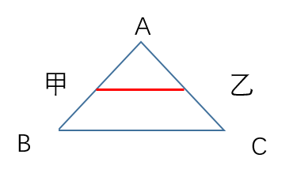当乙蚂蚁折回时，可与甲蚂蚁形成等腰三角形，如上图所示，A甲为甲蚂蚁所走路程，AC+C乙为乙蚂蚁所走路程，可知甲乙所走路程之和为2AB=600=（3+12）t，求得t=40秒，则A甲=3×40=120厘米，则S<sub>A甲乙</sub>=120×120÷2=7200平方厘米，因此本题选A。
【来源】 模拟预测模考大赛·第三季第66题,综合模考第七季第71题,模考周（四）第66题,23国考冲刺模拟卷2第63题

第64题
【知识点】 平面几何
【答案】 B
【解析】 本题为几何问题。设小正方形的边长为a，则a必须既能整除180，又能整除156，要想使总块数N最少，则a应最大，所以a是180和156的最大公约数12，N=180×156÷12÷12=195，因此本题选B。
【来源】 模拟预测模考大赛·第三季第67题,综合模考第七季第72题,模考周（四）第67题,23国考冲刺模拟卷2第64题

第65题
【知识点】 基本方程（组）
【答案】 C
【解析】 本题为基本方程问题。【解析一】方程法，设原有职工x人，增加10名女员工，男员工占60%，则有男员工数=0.6×（x+10)人，再增加30名男员工，男员工占75%，则有男员工=0.75×（x+40)人，即0.6×（x+10)+30=0.75×（x+40)，解得x=40；【解析二】数字特性法，根据题意男员工占总数的3/5，即此时总数为5的倍数，男员工占总数3/4，即此时总数为4的倍数；即选项+10为5的倍数，全部符合，选项+40为4的倍数，只有C否符合，因此本题选C。
【来源】 综合模考第一季第75题,综合模考第八季第74题,模考周（三）第70题,押题预测模考（1）第66题,2020省考押题预测模考第3季第66题,23国考冲刺模拟卷2第65题

第66题
【知识点】 排列组合基本原理
【答案】 B
【解析】 本题为排列组合问题。
因为A和B不能周末值班，则周末值班的剩余5人，则在剩余5人中选出一人周六值班，再在剩余4人中选出一人周末值班，剩下的人全排列即可。所以总的方法数为种。
因此本题选B。
【来源】 综合模考第二季第74题,综合模考第九季第74题,押题预测模考（1）第70题,2020省考押题预测模考第3季第70题,爆刷集训营模考3第65题,23国考冲刺模拟卷2第66题

第67题
【知识点】 基础费用
【答案】 B
【解析】 本题为费用问题。根据售价=进价×(1+利润率)，则乙商品的进价为240÷(1+20%)=200元，打9折后售价为240×90%=216元，那么乙商品获利216-200=16元，甲商品获利36-16=20元，设甲商品定价为x元，则成本为0.8x，甲商品打了九折后售价为0.9x，根据获利20元可列方程：0.9x-0.8x=20，解得x=200。因此，本题选B。
【来源】 22省考冲刺密卷1第63题,23国考冲刺模拟卷2第67题,24国考冲刺模拟卷4第62题

第68题
【知识点】 基础行程
【答案】 B
【解析】 本题为行程问题。小李去时上坡和返回时下坡距离相等，根据等距离平均速度公式：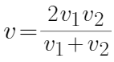，代入数据，上下坡往返平均速度=2×3×6÷(3+6)=4千米/小时，与平路的速度相同，则小李从家出发到返回家，往返的平均速度为4千米/小时，那么小李每天登山锻炼共行走2×4=8千米。因此，本题选B。
【来源】 22省考冲刺密卷1第67题,23国考冲刺模拟卷2第68题,24国考冲刺模拟卷3第69题

第69题
【知识点】 排列组合基本原理
【答案】 B
【解析】 本题为排列组合问题。要求甲部门至少选择3个节目，分为3类：①甲部门选择3个节目，有C(5,3)=10种情况，乙部门选择6-3=3个节目，有C(4,3)=4种情况，这6个节目有顺序，有A(6,6)种情况，根据分步乘法原理，共有10×4×A(6,6)=40×720种情况。②甲部门选择4个节目，有C(5,4)=5种情况，乙部门选择6-4=2个节目，有C(4,2)=6种情况，这6个节目有顺序，有A(6,6)种情况，根据分步乘法原理，共有5×6×A(6,6)=30×720种情况。③甲部门选择5个节目，有C(5,5)=1种情况，乙部门选择6-5=1个节目，有C(4,1)=4种情况，这6个节目有顺序，有A(6,6)种情况，根据分步乘法原理，共有1×4×A(6,6)=4×720种情况。根据分类加法原理，共有（40+30+4）×720=53280种情况。因此，本题选B。
【来源】 22省考冲刺密卷2第64题,23国考冲刺模拟卷2第69题

第70题
【知识点】 立体几何
【答案】 D
【解析】 本题为几何问题。要想求阴影部分的面积，需要求阴影部分的半径，构建几何模型如图所示，根据题意可知AB=1.2米，EF=1米，OF=3米，根据△OAB∽△OCD，AB：CD=OE：OF，即1.2：CD=(3-1)：3，解得CD=1.8，CF=DF=0.9，那么阴影部分的面积为πr²=3×0.9²=2.43平方米。因此，本题选D。
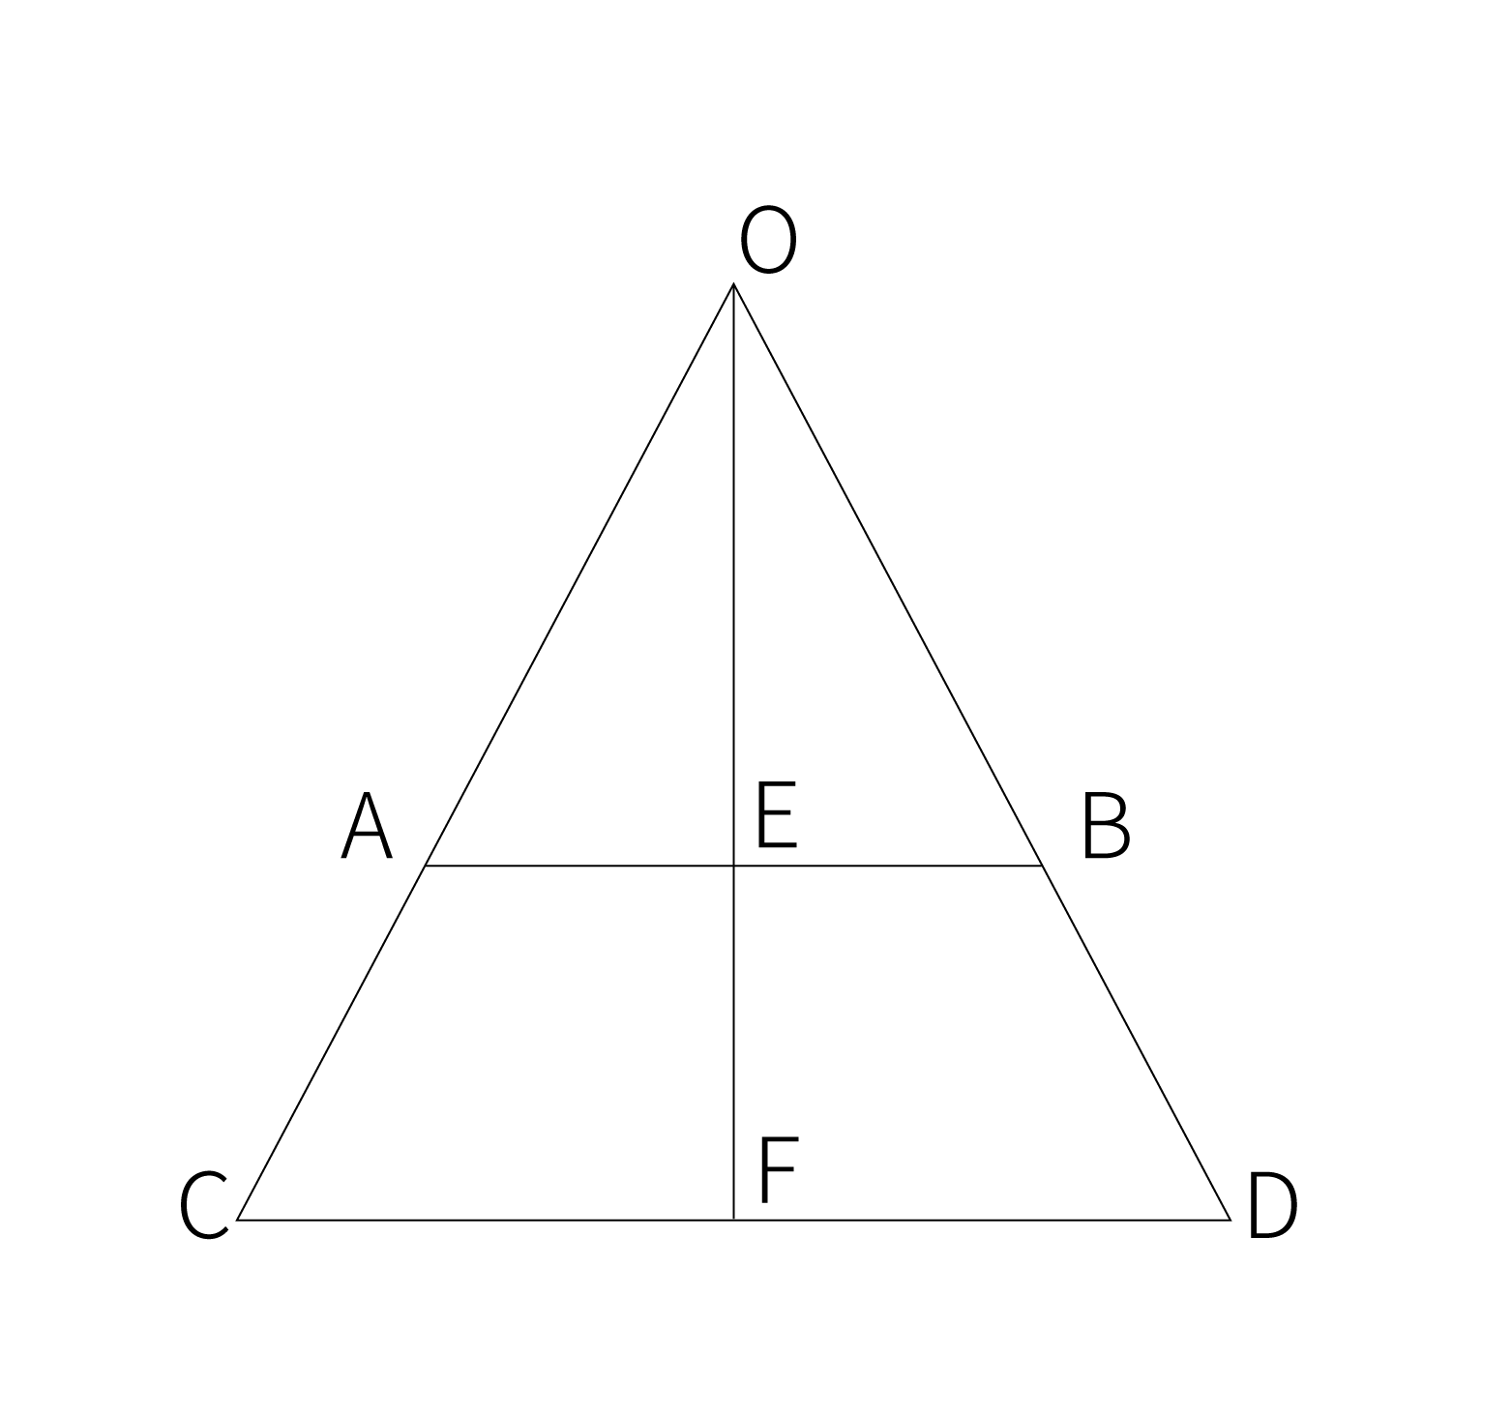>
【来源】 22省考冲刺密卷2第66题,23国考冲刺模拟卷2第70题,24国考冲刺模拟卷3第62题

第71题
【知识点】 重构类
【答案】 A
【解析】 【解析】本题属于重构类，主要考查三视图。
A项的俯视图有7个方块，B、C、D项的俯视图都只有6个方块。
因此本题选A。
【来源】 22省考冲刺密卷1第73题,23国考冲刺模拟卷2第71题,24国考冲刺模拟卷5第71题

第72题
【知识点】 重构类
【答案】 C
【解析】 本题属于重构类，主要考查平面展开图。
A项：上部应该为白色六边形面，排除；
B项：横线矩形面应该和空白矩形面和竖线矩形面相邻，B项中横向矩形面和两个空白矩形面相邻，与展开图不符，排除；
C项：能够折出，当选；
D项：左侧六边形面应为黑色面，排除。
因此本题选C。
【来源】 22省考冲刺密卷1第77题,23国考冲刺模拟卷2第72题,24国考冲刺模拟卷5第72题

第73题
【知识点】 数量类
【答案】 D
【解析】 本题属于数量类，主要考查面数量。
题干图形均由数字构成，每行和每列的面数量总和均为5。
数字8有两个面，数字0、4、6、9有1个面，数字1、2、3、5、7没有面。
第一行面数量分别为：4、0、0、1，加和为5；
第二行面数量分别为：1、1、2、1，加和为5；
第三行面数量分别为：0、3、1、1，加和为5；
第四行面数量分别为：0、1、2、？，加和也应为5，问号处应选择面数量为2的选项。
A项3个面，B项1个面，C项1个面，D项2个面。
因此本题选D。
【来源】 22省考冲刺密卷2第73题,23国考冲刺模拟卷2第73题,24国考冲刺模拟卷5第73题

第74题
【知识点】 样式类
【答案】 A
【解析】 本题属于样式类，主要考查曲直性。
第一列图形均为直线图形，第二列图形均为曲线图形，第三列图形均为曲直图形。
因此问号处应选择曲直图形，A项为曲直图形，B项为直线图形，C项为曲线图形，D项为直线图形。
因此本题选A。
【来源】 22省考冲刺密卷2第74题,23国考冲刺模拟卷2第74题,24国考冲刺模拟卷5第74题

第75题
【知识点】 位置类
【答案】 D
【解析】 本题属于位置类，主要考查线线关系。
题干图形均为轴对称图形，将它的对称轴画出后不难发现，图1、3、6对称轴均与阴影线方向垂直，图2、4、5对称轴均与阴影线方向平行。
因此本题选D。
【来源】 22省考冲刺密卷2第77题,23国考冲刺模拟卷2第75题,24国考冲刺模拟卷5第75题

第76题
【知识点】 数量类
【答案】 D
【解析】 本题属于数量类，主要考查线数量。
观察图形，每个图形中都有平行线，所以优先数平行线的数量。图1、4、6中都只有一组平行线，而图2、3、5中有两组平行线。
因此本题选D。
【来源】 22国考行测押真准套卷2第73题,23国考冲刺模拟卷2第76题,24国考冲刺模拟卷5第76题

第77题
【知识点】 数量类
【答案】 A
【解析】 本题属于数量类，主要考查部分数。
题干中的黑色方格将16宫格进行分割，观察白色空白格的部分数，分别拆分成了1、2、3、4部分，所以问号处应该填入空白格为5部分的图形。
A项：黑色方格将图形拆分成了5部分空白格，当选；
B项：黑色方格将图形拆分成了2部分空白格，排除；
C项：黑色方格将图形拆分成了4部分空白格，排除；
D项：黑色方格将图形拆分成了3部分空白格，排除；
因此本题选A。
【来源】 22国考行测押真准套卷2第76题,23国考冲刺模拟卷2第77题,24国考冲刺模拟卷5第77题

第78题
【知识点】 数量类
【答案】 A
【解析】 本题属于样式类，主要考查样式识别。
题干的汉字中均具有两条横线，应选择具有两条横线的选项，B、D均有3条横线，C有6条横线，A有两条横线。
因此本题选A。
【来源】 押题预测模考（3）第80题,2020省考押题预测模考第5季第80题,爆刷集训营模考6第88题,23国考冲刺模拟卷2第78题,24国考冲刺模拟卷5第78题

第79题
【知识点】 位置类
【答案】 B
【解析】 本题属于位置类，主要考查平移。
观察题干图形，从左上角到右下角对角线处（下图蓝色线条）始终是黑格，排除D项，第一幅图形中第一列黑格（下图红色线条）每次向右平移一格，第一幅图中第二行黑格（下图绿色线条）每次向右平移一格。
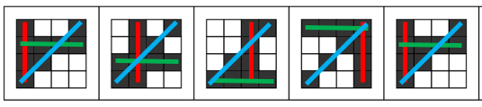
因此本题选B。
【来源】 押题预测模考（3）第72题,2020省考押题预测模考第5季第72题,爆刷集训营模考5第73题,23国考冲刺模拟卷2第79题,24国考冲刺模拟卷5第79题

第80题
【知识点】 重构类
【答案】 D
【解析】 本题属于重构类， 主要考查剖视图。A、B、C均能截出，D项截面缺失的立方体在平面中没有上边那条线。因此本题选D。
【来源】 20国考“押真准模拟卷”（一）第81题,2020省考押题预测模考第1季第76题,爆刷集训营模考5第75题,23国考冲刺模拟卷2第80题,24国考冲刺模拟卷5第80题

第81题
【知识点】 集合类
【答案】 C
【解析】 本题属于集合类，主要考查并列关系。 A项：电视属于家用电器，弹拨乐器属于乐器，均属于种属关系，但顺序颠倒，排除； B项：电视属于传播媒介，架子鼓属于打击乐器，不属于弹拨乐器，排除； C项：电视和报纸均属于传播媒介，打击乐器和弹拨乐器均属于乐器，均属于并列关系，当选； D项：电视和风扇均属于家用电器，二者属于并列关系，有的民族乐器是弹拨乐器，有的民族乐器不是弹拨乐器，有的弹拨乐器是民族乐器，有的弹拨乐器不是民族乐器，二者属于交叉关系，排除。 因此本题选C。
【来源】 21省考押真准卷1第78题,23国考冲刺模拟卷2第81题,24国考冲刺模拟卷5第91题

第82题
【知识点】 集合类
【答案】 B
【解析】 本题属于集合类，主要考查种属关系。 蜂鸟和鸵鸟均属于鸟，属于种属关系。 A项：鲨鱼属于鱼，但鲸鱼不属于鱼，鲸鱼属于哺乳动物，排除； B项：菊花和杏花均属于花，属于种属关系，当选； C项：加州属于州，但杭州不属于州，排除； D项：电动车和公交车均属于车，但题干和B项均为自然物，车属于人工物，排除。因此本题选B。
【来源】 21省考押真准卷1第77题,23国考冲刺模拟卷2第82题,24国考冲刺模拟卷5第92题

第83题
【知识点】 集合类
【答案】 B
【解析】 本题属于集合类，主要考查种属关系。 月亮是卫星，月亮是唯一确定的，二者属于特指的种属关系。 A项：金星属于八大行星之一，并非八大行星，二者属于组成关系，排除； B项：中国是国家，中国是唯一确定的，二者属于特指的种属关系，当选； C项：何首乌是植物，二者属于种属关系，但何首乌并非唯一确定的，何首乌有很多，排除； D项：自行车又称为脚踏车，二者属于全同关系，排除。 因此本题选B。
【来源】 21省考押真准卷1第75题,23国考冲刺模拟卷2第83题,24国考冲刺模拟卷5第93题

第84题
【知识点】 语法类
【答案】 C
【解析】 本题属于语法类，主要考查并列结构。 每句话都描绘了三种景物，枯藤老树昏鸦描绘了枯藤、树木和乌鸦三种景物，小桥流水人家描绘了桥、水和人家三种景物，均属于并列结构。 A项：每句话都描绘了两种景物，池上碧苔三四点描绘了池水和青苔两种景物，叶底黄鹏一两声描绘了树叶和黄鹏两种景物，排除； B项：每句话只描绘了一种景物，无可奈何花落去描绘了花落，似曾相识燕归来描绘了燕归，排除； C项：每句话都描绘了三种景物，骏马秋风塞北描绘了骏马、秋风和塞北三种景物，杏花春雨江南描绘了杏花、春雨和江南三种景物，当选； D项：每句话都描绘了两种景物，白日依山尽描绘了太阳和山两种景物，黄河入海流描绘了黄河和海两种景物，排除。 因此本题选C。
诗句含义：题干：枯藤老树昏鸦，小桥流水人家：天色黄昏，一群乌鸦落在枯藤缠绕的老树上，发出凄厉的哀鸣。小桥下流水哗哗作响，小桥边庄户人家炊烟袅袅。 A项：池上碧苔三四点，叶底黄鹏一两声：三四片碧绿的青苔点缀着池中清水，栖息在树叶下的黄鹏偶尔歌唱两声。 B项：无可奈何花落去，似曾相识燕归来：花儿总要凋落让人无可奈何，似曾相识的春燕又再次归来。 C项：骏马秋风塞北，杏花春雨江南：骏马于秋风中在塞北嘶吼。杏花在春雨中于江南盛放。 D项：白日依山尽，黄河入海流：太阳依傍山峦渐渐下落，黄河向着大海滔滔东流。
【来源】 21省考押真准卷1第72题,23国考冲刺模拟卷2第84题,24国考冲刺模拟卷5第94题

第85题
【知识点】 集合类
【答案】 D
【解析】 本题属于集合类，主要考查交叉关系。 有的防雾霾口罩是挂耳式口罩，有的防雾霾口罩是套头式口罩；有的挂耳式口罩是防雾霾口罩，有的挂耳式口罩不是防雾霾口罩。所以二者属于交叉关系。 A项：医用口罩和非医用口罩均属于口罩，按照用途分类构成了口罩的全集，二者属于矛盾关系，排除； B项：棉布口罩和无纺布口罩均属于口罩，按照材质分类，并未构成全集，二者属于反对关系，排除； C项：供气式口罩的功能是为患者提供氧气呼吸，空气过滤式口罩的功能是过滤空气，二者属于不同功能的并列关系，排除； D项：有的纱布口罩是套头式口罩，有的纱布口罩不是套头式口罩；有的套头式口罩是纱布口罩，有的套头式口罩不是纱布口罩。所以二者属于交叉关系，当选。 因此本题选D。
【来源】 21省考押真准卷1第71题,23国考冲刺模拟卷2第85题,24国考冲刺模拟卷5第95题

第86题
【知识点】 语义类
【答案】 C
【解析】 本题属于语义类，主要考查反义关系。
尊重和蔑视是反义词，且均为动词，尊重属于褒义词，蔑视属于贬义词。
A项漂亮和丑陋属于反义词，但均为形容词，排除；
B项讨厌和喜欢是反义词，但讨厌是贬义词，喜欢是褒义词，排除；
C项信任和猜疑是反义词，均为动词，信任是褒义词，猜疑是贬义词，当选；
D项诚实和刁钻不是反义词，排除。
因此本题选C。
【来源】 20国考“押真准模拟卷”（一）第101题,2020省考押题预测模考第1季第96题,爆刷集训营模考4第84题,0314爆刷集训营第84题,23国考冲刺模拟卷2第86题,24国考冲刺模拟卷5第96题

第87题
【知识点】 语义类
【答案】 B
【解析】 本题属于语义类，主要考查近义关系。
A项量体裁衣和狗仗人势无关，愚公移山和画饼充饥无关，排除；
B项狐假虎威和狗仗人势为近义词，望梅止渴和画饼充饥也为近义词，且词素对应工整，当选；
C项虎求百兽和狗仗人势是近义词，纸上谈兵和画饼充饥也为近义词，但纸上谈兵为偏正结构，在纸上谈兵法，画饼充饥为两个动宾结构，词素对应没有B项工整，排除；
D项童叟无欺和狗仗人势无关，无济于事和画饼充饥是近义词，排除。
因此本题选B。
狗仗人势：比喻坏人依靠某种势力欺侮人或物。
画饼充饥：比喻用空想来安慰自己或用来欺骗别人。
量体裁衣：按照身材尺寸裁剪衣服。比喻做事从实际情况出发。
愚公移山：说明要克服困难就必须坚持不懈。
狐假虎威：比喻仰仗或倚仗别人的权势来欺压、恐吓人。
望梅止渴：比喻愿望无法实现，用空想安慰自己。
虎求百兽：比喻借着有权者的威势欺压他人、作威作福。
纸上谈兵：比喻空谈理论，不能解决实际问题。
童叟无欺：买卖公平。
无济于事：比喻解决不了问题。
【来源】 20国考“押真准模拟卷”（二）第103题,爆刷集训营模考4第83题,0314爆刷集训营第83题,23国考冲刺模拟卷2第87题,24国考冲刺模拟卷5第97题

第88题
【知识点】 映射类
【答案】 D
【解析】 本题属于映射类，主要考查辨关系。
端午节是国家法定节日，赛龙舟是端午节的习俗，赛龙舟是动宾关系。
A项中秋节是法定节日，但月饼是名词，排除；
B项情人节不是法定节日，排除；
C项重阳节不是法定节日，排除；
D项春节是法定节日，贴春联是春节的习俗，贴春联是动宾关系，当选。
因此本题选D。
【来源】 20国考“押真准模拟卷”（一）第104题,2020省考押题预测模考第1季第99题,爆刷集训营模考4第82题,0314爆刷集训营第82题,23国考冲刺模拟卷2第88题,24国考冲刺模拟卷5第98题

第89题
【知识点】 映射类
【答案】 C
【解析】 本题属于映射类，主要考查辨关系。
硬盘和仓库的功能单一，都有储存的作用。
A项火车既可以载客也可以载货，但是客车只能载客；
B项风车既是一种装饰，也可以用来发电，风铃只是装饰；
C项书包和衣柜也都只拥有储存的作用，当选；
D项水库是蓄水的，但是水车不是蓄水的，排除。
因此本题选C。
【来源】 押题预测模考（3）第96题,2020省考押题预测模考第5季第96题,爆刷集训营模考4第90题,0314爆刷集训营第90题,23国考冲刺模拟卷2第89题,24国考冲刺模拟卷5第99题

第90题
【知识点】 语法类
【答案】 C
【解析】 本题属于映射类，主要考查对应关系。
交警对违章的人开罚单，交警开罚单，交警和罚单是主宾关系，违章的主语并非交警，而是和交警对立的司机。
A项违令的主体就是士兵，而不是士兵所对立的长官等，排除；
B项客户缴纳违约金，客户和违约金是主宾关系，但违约的人就是客户，排除；
C项裁判亮黄牌，裁判和黄牌是主宾关系，违规的主语是运动员，运动员和裁判是对立的主体，当选；
D项小偷因为违法被拘留，违法和拘留的主体都是小偷，排除。
因此本题选C。

【来源】 综合模考第十四季第101题,押题预测模考（2）第101题,2020省考押题预测模考第3季第86题,爆刷集训营模考2第86题,23国考冲刺模拟卷2第90题,24国考冲刺模拟卷5第100题

第91题
【知识点】 单定义
【答案】 B
【解析】 定义的关键点在于（1）支付的目的在于解决财政的失衡；（2）资金的转移是非市场性的。
A项中压岁钱并不是因出于解决财政失衡的目的，排除；
B项学生有富有贫穷之分，为了解决财政失衡给贫困学生一些助学金，符合定义，当选；
C项保险公司报销医药费属于市场性的支付，排除；
D项商场返还礼金券属于市场性的支付，排除。
故正确答案为B。

【来源】 综合模考第十四季第92题,押题预测模考（2）第92题,2020省考押题预测模考第3季第107题,爆刷集训营模考2第92题,23国考冲刺模拟卷2第91题,24国考冲刺模拟卷5第81题

第92题
【知识点】 单定义
【答案】 C
【解析】 本题属于单定义，主要考查脉络型。
定义关键是“更好”“积极”
A、B、D三项都是积极的、正面的，都向更好的发展了；
C项是消极的，与期望效应不符。
因此本题选C。
【来源】 押题预测模考（3）第85题,2020省考押题预测模考第5季第85题,爆刷集训营模考2第93题,23国考冲刺模拟卷2第92题,24国考冲刺模拟卷5第82题

第93题
【知识点】 单定义
【答案】 A
【解析】 本题属于单定义中的脉络型，主要考查“心理学”相关的效应定律。
改宗效应的关键信息是：人们喜爱那些在自己的影响下改变自己观点的人（原来的“反对者”），甚于喜爱那些一向附和自己观点的人。
A项：刚开始乙不同意甲的方案，是“反对者”，后来经过甲的解释，乙同意了方案，说明乙在甲的影响下改变了自己的观点，符合定义，当选；
B项：学生对于教授的观点提出了不同意见，是“反对者”，但是没有体现后来观点的改变，不符合定义，排除；
C项：小李对领导布置的任务虽然心里觉得不合理，但是仍然表示坚持执行，没有体现“反对”，也不涉及“改变自己观点”，不符合定义，排除；
D项：老张针对妻子提出的反对意见，仍然坚持自己的观点，没有体现“改变自己观点”，不符合定义，排除。
因此本题选A。
【来源】 22省考冲刺密卷1第83题,23国考冲刺模拟卷2第93题,24国考冲刺模拟卷5第83题

第94题
【知识点】 单定义
【答案】 D
【解析】 本题属于单定义中的脉络型，主要考查“逻辑学”相关的知识。
贝塔编码存在两个可能：
（1）uxNyv；其中u、v是“a、b、c、d”中任意两个，x、y是“L、O、V、E”中任意两个，N是“＋、—、×、÷”中任意一个；
（2）【P*Q】，其中P、Q都符合贝塔编码。
A项：bV*Ed对应（1）uxNyv，其中“*”不是“＋、—、×、÷”中任意一个，不符合贝塔编码，排除；
B项：oA+Cl对应（1）uxNyv，其中o、l不是“a、b、c、d”中任意两个，A、C也不是“L、O、V、E”中任意两个，不符合贝塔编码，排除；
C项：【aL÷Vd】对应（2）【P*Q】，但只存在一个P或Q，而不存在两个，不符合贝塔编码，排除；
D项：【bL÷Oc * bE—Vd】对应（2）【P*Q】，其中“bL÷Oc”符合贝塔编码，“bE—Vd”也符合贝塔编码，整体符合贝塔编码，当选。
因此本题选D。
【来源】 22省考冲刺密卷1第84题,23国考冲刺模拟卷2第94题,24国考冲刺模拟卷5第84题

第95题
【知识点】 单定义
【答案】 C
【解析】 本题属于单定义中的脉络型，主要考查“文学艺术”相关的知识。
偏义复词是指：两个意义相关或相反的语素组成的一个词，在特定语境中，只取其中一个语素的意义，另一个只是陪衬。
A项：“存”和“亡”是意义相反的语素，在这句话中，只取“亡”的意义，“存”只是陪衬，是偏义复词，排除；
B项：“国”和“家”是意义相近的语素，在这句话中，只取“国”的意义，“家”只是陪衬，是偏义复词，排除；
C项：“悲”和“欢”是意义相反的语素，但在这句话中，表示人们有离别的痛苦、团聚的欢欣，月亮也会有阴伏晴出、团圆亏损，所有语素的意义都有体现，并非取其中一个，用另一个作陪衬，不是偏义复词，当选；
D项：“耳”和“目”是意义相近的语素，在这句话中，只取“目”的意义，“耳”只是陪衬，是偏义复词，排除。
因此本题选C。
【来源】 22省考冲刺密卷1第85题,23国考冲刺模拟卷2第95题,24国考冲刺模拟卷5第85题

第96题
【知识点】 单定义
【答案】 C
【解析】 本题属于单定义中的脉络型，主要考查“理化生”相关的知识。
生物放大的关键信息是：同一食物链上，由于高营养级生物以低营养级生物为食物，使得难以降解的化学物质在生物体内逐级富集，浓度越来越大。
A项：是同一种生物“牡蛎”随着时间的推移，体内汞浓度的变化，未体现“同一食物链上的高营养级生物和低营养级生物”，不符合定义，排除；
B项：海域中富含营养物质，是由于“城市工业废水和生活污水大量排入海中”，未体现“同一食物链上的高营养级生物和低营养级生物”，不符合定义，排除；
C项：海水-浮游生物-小鱼-大鱼，体现出“同一食物链上的高营养级生物和低营养级生物”，从选项中的数据也体现出汞的浓度越来越大，逐渐富集，符合定义，当选；
D项：同一区域的不同的蔬菜镉含量存在差异，未体现“同一食物链上的高营养级生物和低营养级生物”，不符合定义，排除。
因此本题选C。
【来源】 22省考冲刺密卷1第86题,23国考冲刺模拟卷2第96题,24国考冲刺模拟卷5第86题

第97题
【知识点】 单定义
【答案】 D
【解析】 本题属于单定义中的要件型，主要考查要件关系中的“或关系”。
越级行文仅限于上行文，即下级机构越过直接上级向更高一级机关的行文，需满足如下条件之一：
（1）多次请示直接上级而得不到解决，下级机关又认为非解决不可的事项；
（2）回复更高一级上级机关的询问或汇报更高一级上级机关直接交办的事项；
（3）情况非常紧急，按正常逐级行文方式就会贻误时机造成重大事故或更大损失；
（4）控告、揭发直接上级。
A项：省卫健委对县卫健委下发的行文是“上级”对“下级”，不符合定义，排除；
B项：县住建局与市住建局是“上下级关系”，但是市住建局与市纪委并非上下级关系，因此并非“下级机构越过直接上级向更高一级机关的行文”，不符合定义，排除；
C项：某科学研究所与某大学并非“上下级”关系，不符合定义，排除；
D项：县财政局与市财政局是“上下级”关系，请示资金发放问题长期未得到批复，对应条件（1），直接越级向“省财政厅”请示，符合定义，当选。
因此本题选D。
【来源】 22省考冲刺密卷1第87题,23国考冲刺模拟卷2第97题,24国考冲刺模拟卷5第87题

第98题
【知识点】 单定义
【答案】 B
【解析】 本题属于单定义中的脉络型，主要考查“文学艺术”相关的知识。
复指成分是指：同一句子中用两个词或短语表示同一事物或现象，后面的词或短语指称前面的词或短语。
A项：句子中后面的“两个人”复指前面的“小张和小黄”，有复指成分，排除；
B项：句子中并没有“用两个词或短语表示同一事物或现象”，没有复指成分，当选；
C项：句子中后面的“北京”复指前面的“中国的首都”，有复指成分，排除；
D项：句子中后面的“自己”复指前面的“他”，有复指成分，排除。
因此本题选B。
【来源】 22省考冲刺密卷2第85题,23国考冲刺模拟卷2第98题,24国考冲刺模拟卷5第88题

第99题
【知识点】 单定义
【答案】 B
【解析】 本题属于单定义中的脉络型，主要考查“逻辑学”相关的知识。
互斥事件是指：事件A与事件B在同一次试验中不会同时发生。
A项：每次随机抽取一支粉笔，“取得红粉笔”与“取得绿粉笔”不可能同时发生，属于互斥事件，排除；
B项：从一副牌的分别抽取1张牌给甲、乙两人，“甲抽到红色牌”与“乙抽到红色牌”可能同时发生，不属于互斥事件，当选；
C项：投掷一枚硬币1次，“正面向上”与“反面向上”不可能同时发生，属于互斥事件，排除；
D项：明天的天气情况，“天晴”与“下雨”不可能同时发生，属于互斥事件，排除。
因此本题选B。
【来源】 22省考冲刺密卷2第86题,23国考冲刺模拟卷2第99题,24国考冲刺模拟卷5第89题

第100题
【知识点】 单定义
【答案】 D
【解析】 本题属于单定义中的脉络型，主要考查“逻辑学”相关的知识。
假两难推理的关键信息是：“提出看起来是所有可能的选择，但其实并不全面”。
A项：人类除了是“上帝创造”和“猴子变成”这两种可能外，还存在其他的来源可能性，符合定义，排除。
B项：“煮饭”和“挨饿”这两个选择外，还存在“叫外卖”等其他可能，符合定义，排除。
C项：这本书除了“在我家”和“在你家”这两种可能外，还存在其他的可能性，符合定义，排除。
D项：“回家”和“不回家”是一对矛盾关系，除了这两种选择外，并不存在其他选择，不符合定义，当选。
因此本题选D。
【来源】 22国考行测押真准套卷2第85题,23国考冲刺模拟卷2第100题,24国考冲刺模拟卷5第90题

第101题
【知识点】 分析推理
【答案】 A
【解析】 本题属于分析推理，主要考查代入排除法。
翻译题干已知信息，按照从前往后的顺序：
（1）甲XX庚 或 庚XX甲；
（2）乙X丙；
（3）丁戊 或 戊丁。
依次代入选项进行判断：
A项：若“己排在第1位”，那么“丁、戊”只能排在“甲、庚”之间，但这样条件（2）中的“乙X丙”就无法形成，出现矛盾，当选；
B项：若“庚排在第3位”，可以按照从前往后“丁戊庚己乙甲丙”的顺序进行排列即可满足全部要求，排除；
C项：若“甲排在第5位”，可以按照从前往后“乙庚丙己甲丁戊”的顺序进行排列即可满足全部要求，排除；
D项：若“丙排在第7位”，可以按照从前往后“甲丁戊庚乙己丙”的顺序进行排列即可满足全部要求，排除。
因此本题选A。
【来源】 22省考冲刺密卷1第102题,23国考冲刺模拟卷2第101题,24国考冲刺模拟卷5第101题

第102题
【知识点】 论证类
【答案】 B
【解析】 本题属于论证类，主要考查辩论型。
研究者观点：X基因变异导致社交恐惧症；
反对者观点：“5-羟色胺”失调导致社交恐惧症。
A项：不明确项。该项说明对于两种观点还有争论，无法确定谁对谁错，无法削弱反对者的观点，排除；
B项：削弱反对者。该项说明X基因控制着“5-羟色胺”的分泌，说明最终导致社交恐惧症的还是X基因，能够削弱反对者观点，当选；
C项：无关选项。该项是说X基因出现特定变异的影响因素，与题干讨论的“哪个因素”最终导致社交恐惧症无关，排除；
D项：支持反对者。该项说的是“5-羟色胺”的分泌失调会影响人的自信心和性格，而人的自信心和性格与社交恐惧症相关，支持反对者的观点，排除。
因此本题选B。
【来源】 22省考冲刺密卷1第104题,23国考冲刺模拟卷2第102题,24国考冲刺模拟卷5第102题

第103题
【知识点】 论证类
【答案】 D
【解析】 本题属于论证类，主要考查论据+观点型。
论点：对青少年而言，通过运动戒除网瘾的成功率比看书高。
论据：实验一个月后，“运动组”戒除网瘾成功率为65%，而“看书组”则为40%。
A项：无关选项。该项讨论的是戒除网瘾过程中的精神压力比较，而题干讨论的是戒除网瘾“成功率”的比较，话题不一致，不能支持，排除；
B项：无关选项。该项讨论的是两组谁更有利于“身体健康”，而题干讨论的是戒除网瘾“成功率”的比较，话题不一致，不能支持，排除；
C项：无关选项。该项讨论的主体是“成人”，与题干探讨的主体是“青少年”，主体不一致，不能支持，排除；
D项：补充论据支持。该项补充了对比论据，说明一年后仍然是“运动组”戒除网瘾的比例高，能够支持，当选。
因此本题选D。
【来源】 22省考冲刺密卷1第105题,23国考冲刺模拟卷2第103题,24国考冲刺模拟卷5第103题

第104题
【知识点】 论证类
【答案】 D
【解析】 本题属于论证类，主要考查论据+观点型。
论点：每天适量喝红酒有利于心血管健康；
论据：A国人有喝红酒的习惯，而其心血管疾病发病率普遍较低。
A项：作诠释支持。该项通过引入“白藜芦醇”这个概念，来解释红酒为什么有利于心血管健康，能够支持，排除；
B项：补充论据支持。该项说明“适量饮酒”有利于心血管健康，而“适量喝红酒”属于“适量喝酒”，能够支持，排除；
C项：举例子支持。该项通过举出“生活方式健康的男性”的例子，来说明对这些人而言，
每天适量喝红酒的确有利于心血管健康，能够支持，排除；
D项：削弱论证。该项说要让红酒起到发挥保护心血管的作用，需要每天“喝50公斤红酒”，与题干中说的“每天适量饮酒”显然不是一个量级，是一个削弱选项，不能支持，当选。
因此本题选D。
【来源】 22省考冲刺密卷1第106题,23国考冲刺模拟卷2第104题,24国考冲刺模拟卷5第104题

第105题
【知识点】 论证类
【答案】 B
【解析】 本题属于论证类，主要考查论据+观点型。
论点：意念减肥法或许真的有效；
论据：对适度肥胖者进行分组实验，1个月后实验组比对照组的平均体重轻了1公斤。
A项：无关选项。该项讨论的是两组的“人数”和“年龄”问题，与论点讨论的“体重”问题不一致，排除；
B项：补充论据。该项补充了两组实验前的情况，实验前“实验组”更重，而实验后“实验组”更轻，说明了该方法的有效性，能够支持，当选；
C项：无关选项。该项说研究成果“发表”，与该方法是否真的有效无关，排除；
D项：他因削弱。该项引入了新的影响因素，说明实验组体重更轻可能是由于“工作性质”的差异导致，他因削弱，排除。
因此本题选B。
【来源】 22省考冲刺密卷1第107题,23国考冲刺模拟卷2第105题,24国考冲刺模拟卷5第105题

第106题
【知识点】 分析推理
【答案】 C
【解析】 本题属于分析推理，主要考查代入排除法。
将选项依次代入，验证是否符合4个条件：
A项：根据（4）老钱在老周东边，说明老钱不可能在最西边，排除；
B项：根据（1）老赵在老孙西边，说明老孙不可能在最西边，排除；
C项：代入后发现与4个条件均无矛盾，当选；
D项：根据（3）3号房住的要么是老周，要么是老吴，说明3号房不能是老赵，排除。
因此本题选C。
【来源】 22省考冲刺密卷2第102题,23国考冲刺模拟卷2第106题,24国考冲刺模拟卷5第106题

第107题
【知识点】 论证类
【答案】 A
【解析】 本题属于论证类，主要考查论据+观点型。
论点：气候变化会影响这种新型果树果实的生长品质；
论据：这种新型果树果实的营养成分含量在干旱气候下是雨季的两倍以上。
A项：他因削弱。该项引入了“施肥”这一个新的影响因素，说明导致果实生长品质差异的原因可能在于“是否施肥”，而不是气候变化，他因削弱，当选；
B项：无关选项。该项选取“最优果实”这一极端值作为案例，并不能代表“整体的情况”，不能削弱，排除；
C项：无关选项。该项指出这种新型果树的果实生长也可能受到“其他因素”的影响，与题干讨论的“气候变化”无关，话题不一致，排除；
D项：无关选项。该项讨论的是气候变化对“其他植物”的影响，与题干讨论的“新型果树”无关，话题不一致，排除。
因此本题选A。
【来源】 22省考冲刺密卷2第104题,23国考冲刺模拟卷2第107题,24国考冲刺模拟卷5第107题

第108题
【知识点】 论证类
【答案】 C
【解析】 本题属于论证类，主要考查论据+观点型。
论点：该国实施的关于X的保护政策达到了预期效果；
论据：该国实施关于X的保护政策后，X的数量没有减少、逐渐趋于稳定。
A项：无关选项。该项说该政策是“长期国策”，与题干中讨论该政策“效果”无关，排除；
B项：无关选项。该项讨论的是“其他政策”的效果，与题干中讨论的“关于X的保护政策”无关，排除；
C项：补全对比加强。该项通过增加可对比的事实，表明如果不实施关于X的保护政策，会使得X的数量持续下降，补全对比加强，当选；
D项：无关选项。该项说的是实施关于X的保护政策的“其他作用”，与是否有助于“X的数量减少”无关，排除。
因此本题选C。
【来源】 22省考冲刺密卷2第105题,23国考冲刺模拟卷2第108题,24国考冲刺模拟卷5第108题

第109题
【知识点】 论证类
【答案】 A
【解析】 本题属于论证类，主要考查论据+观点型。
论点：长期失眠可能会导致抑郁症；
论据：长期失眠的男性和女性，患上抑郁症的概率分别要比没有失眠困扰的男性和女性高出4倍和6倍。
A项：因果倒置。该项说是抑郁症导致了长期失眠，而非“长期失眠导致抑郁症”，因果倒置，能够削弱，当选；
B项：无关选项。该项是说男女患抑郁症的比例差异，与题干讨论的“长期失眠导致抑郁症”无关，话题不一致，排除；
C项：无关选项。该项讨论的主体是“长期上夜班的人”，而题干讨论的是“长期失眠的人”，主体不一致，排除；
D项：无关选项。该项是说长期失眠的人“抵抗力会变弱”，与题干讨论的“导致抑郁症”无关，话题不一致，排除。
因此本题选A。
【来源】 22省考冲刺密卷2第108题,23国考冲刺模拟卷2第109题,24国考冲刺模拟卷5第109题

第110题
【知识点】 平行结构
【答案】 B
【解析】 本题属于推理类，主要考查平行结构。
利用字母法，题干逻辑结构可以表示为：A（考出好成绩）→B（正确的学习方法）且C（夜以继日的坚持）；D（小李）→B且C，因此D→A。
A项：不一致。A（回家过节）→B（单位提前放假）且C（买到车票）；D（小张）→非B且C，因此D→非A，不一致，排除；
B项：一致。A（到达目的地）→B（翻过两座山）且C（跨过三条河）；D（小刘）→B且C，因此D→A，一致，当选；
C项：不一致。A（比赛取消）→B（刮大风）且C（下大雨）；A→B且C，不一致，排除；
D项：不一致。A（完美艺术作品）→B（精心设计）；C（这件艺术品）→B，因此C→A，不一致，排除。
因此本题选B。
【来源】 22省考冲刺密卷2第109题,23国考冲刺模拟卷2第110题,24国考冲刺模拟卷5第110题

第111题
【知识点】 基期量计算
【答案】 B
【解析】 本题为基期量计算问题。
定位表格数据，根据公式基期量=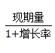，代入数据基期量=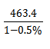≈465.7。
因此，本题选B。
【来源】 22省考冲刺密卷2第126题,23国考冲刺模拟卷2第111题

第112题
【知识点】 两期比重差
【答案】 D
【解析】 本题为两期比重计算问题。
定位文字材料，“全年港口完成货物吞吐量145亿吨，比上年增长4.3%，其中外贸货物吞吐量45亿吨，增长4.0%。”根据公式，代入数据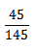×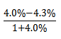，根据4.0%＜4.3%，应该下降，排除AC;差值＜l4.0%-4.3%l，即两期比重差值小于0.3%。
因此，本题选D。
【来源】 22省考冲刺密卷2第127题,23国考冲刺模拟卷2第112题

第113题
【知识点】 增长量大小比较
【答案】 C
【解析】 本题为增长量比较问题。
定位表格数据，问减少量最少的运输方式，铁路增长率为正，其他为负，排除B选项。根据公式，代入数据得
公路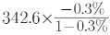：
水运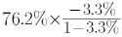：
民航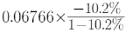：民航单位为万吨，其余均为亿吨，注意单位换算，所以民航最少。
因此，本题选C。
【来源】 22省考冲刺密卷2第128题,23国考冲刺模拟卷2第113题

第114题
【知识点】 增长量计算
【答案】 D
【解析】 本题为增长量计算问题。
定位表格数据，根据公式增长量=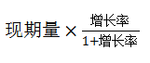，代入数据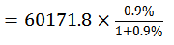≈536.71。
因此，本题选D。
【来源】 22省考冲刺密卷2第129题,23国考冲刺模拟卷2第114题

第115题
【知识点】 综合分析
【答案】 D
【解析】 本题为综合分析问题。
A选项， 定位表格数据，货物运输量和货物运输周转量中，铁路运输的同比增速排名均为第一，错误。
B选项， 定位表格数据， 公路货物运输周转量占总货物运输周转量的比重为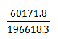＜1/2，错误。
C选项，定位文字材料” 港口集装箱吞吐量26430万标准箱，增长1.2%。”根据公式基期量=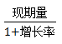，代入公式: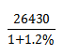≈26116万，超过2.6亿，错误。
D选项， 定位表格数据，铁路货物运输总量同比增速最大，正确。
因此，本题选D。
【来源】 22省考冲刺密卷2第130题,23国考冲刺模拟卷2第115题

第116题
【知识点】 基期量计算
【答案】 B
【解析】 本题为基期量计算问题。
根据材料第一段可知“2021年1—11月份，全国网上零售额118749亿元，同比增长15.4%”根据公式：基期量=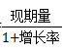，代入数据得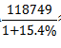≈102902。
因此，本题选B。
【来源】 22省考冲刺密卷1第111题,23国考冲刺模拟卷2第116题

第117题
【知识点】 现期倍数
【答案】 A
【解析】 本题为现期倍数问题。
定位表格材料“11月城镇消费品零售额35337亿元，农村消费品零售额5706亿元，1-11月城镇消费品零售额346316亿元，农村消费品零售额53239亿元，”则2021年1-10月，城镇消费品零售额比乡村消费品零售额多=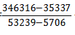-1≈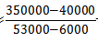-1=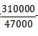-1≈6.6-1=5.6倍，与A项最接近。
因此，本题选A。
【来源】 22省考冲刺密卷1第112题,23国考冲刺模拟卷2第117题

第118题
【知识点】 增长量大小比较
【答案】 C
【解析】 本题为增长量比较问题。
定位表格数据可知，根据公式增长量=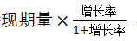 ，在增长量比较类题目中只需要比较现期量×增长率的大小即可，则有烟酒类（4262×23.3%≈993）、日用药品类（6647×13.9%≈924）、中西医药类（5220×9.9%≈522）、通讯器材类（5793×16.3%≈944），可见中西医药类增长量最少。
因此，本题选C。
【来源】 22省考冲刺密卷1第113题,23国考冲刺模拟卷2第118题

第119题
【知识点】 基期比重
【答案】 C
【解析】 本题为基期比重计算问题。
定位表格数据可知，根据公式：基期比重=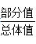×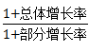，代入数据可得2020年11月商品零售额中限额以上单位商品零售所占比重=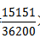×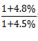≈41.85%×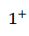≈42%。
因此，本题选C。
【来源】 22省考冲刺密卷1第114题,23国考冲刺模拟卷2第119题

第120题
【知识点】 综合分析
【答案】 C
【解析】 本题为综合分析问题。
A选项，定位表格材料，2021年11月，限额以上单位文化办公室用品类零售额同比增长18.1%，同比上升，但是无法推出2020年同比增速，错误。
B选项，根据混合增速知识点可知2021年1-11月增速介于1-10月和11月之间，题干要求2021年1-10月同比增速高于11月，即2021年1-10月增速＞2021年1-11月增速＞11月增速，即只要表格的最后一列增速大于倒数第三列增速即可满足要求。简单读数，满足要求的有饮料、烟酒、服装鞋帽、化妆品、金银珠宝、日用品、中西药品、文化办公用品、家具、通讯器材、汽车类、建筑及装潢材料，共13类，错误。
C选项，根据表格数据，根据混合增速口诀，居中、偏大可知，11月限额以上单位金银珠宝零售额同比增速5.7%，1-11月限额以上单位金银珠宝零售额同比增速34.1%，则可以推出1-10月限额以上单位金银珠宝零售额同比增速大于34.1%，正确。
D选项，定位文字材料，2021年1—11月份，…其中，实物商品网上零售额98056亿元，增长13.2%，…在实物商品网上零售额中，吃类、穿类和用类商品分别增长18.8%、11.1%和13.1%，，根据公式现期比重-基期比重=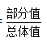×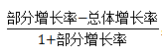，因为吃类的增速18.8%高于整体增速13.2%，比重上升；用类的增速13.1%低于整体增速13.2%，比重下降，错误。
因此，本题选C。
【来源】 22省考冲刺密卷1第115题,23国考冲刺模拟卷2第120题

第121题
【知识点】 基期量计算
【答案】 A
【解析】 本题为基期量的计算问题。
根据材料第一段可知“2021年一季度，全国居民人均可支配收入9730元……比2019年一季度增长14.6%。”根据公式：基期量=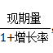，代入数据得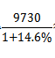≈8490。
因此，本题选A。
【来源】 22省考冲刺密卷1第116题,23国考冲刺模拟卷2第121题

第122题
【知识点】 混合增长率计算
【答案】 D
【解析】 本题为混合增长率问题。
根据材料第一段可知“2021年一季度，全国居民人均可支配收入9730元，比上年同期增长13.7% ”材料第二段可知“城镇居民人均可支配收入13120元，增长12.2%，农村居民人均可支配收入5398元”全国=城镇+农村，全国是总体，城镇和农村分别是两个部分。则农村增速＞全国13.7%＞城镇12.2%，排除AB选项。又因为农村和城镇人均可支配收入为5398元和13120元，即总体增速靠近城镇增速12.2%，即我国农村居民人均可支配收入的增幅＞13.7%+（13.7%-12.2%），结果应大于15.2%。
因此，本题选D。
【来源】 22省考冲刺密卷1第117题,23国考冲刺模拟卷2第122题

第123题
【知识点】 现期比重
【答案】 A
【解析】 本题为现期比重问题。
根据材料第四段可知“一季度，全国居民人均食品烟酒消费支出1986元，增长16.3%，占人均消费支出的比重为33.2%…..人均交通通信消费支出702元，增长16.0%，占人均消费支出的比重为11.7%......人均医疗保健消费支出484元，增长16.1%，占人均消费支出的比重为8.1%”，很明显A符合。
因此，本题选A。
【来源】 22省考冲刺密卷1第118题,23国考冲刺模拟卷2第123题

第124题
【知识点】 增长量计算
【答案】 C
【解析】 本题为增长量计算问题。
根据材料第二段可知“城镇居民人均可支配收入13120元，增长12.2%”根据公式增长量=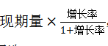，代入数据=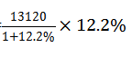≈1427。
因此，本题选C。
【来源】 22省考冲刺密卷1第119题,23国考冲刺模拟卷2第124题

第125题
【知识点】 综合分析
【答案】 A
【解析】 本题为综合分析问题。
A选项，定位第三段“一季度，全国居民人均消费支出5978元，比上年同期增长17.6%”，根据公式：基期量=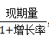，代入数据得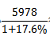≈5083，则2020年一季度我国居民日均人均消费支出≈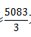＞1600，正确。
B选项，定位第三段“一季度，全国居民人均工资性收入5505元，增长12.4%”，根据公式：增长量=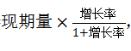，代入数据得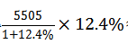≈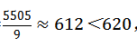，错误。
C选项，定位第一段和第三段“2021年一季度，全国居民人均可支配收入9730元，比上年同期增长13.7%”，“一季度，全国居民人均工资性收入5505元，增长12.4%，占可支配收入的比重为56.6%”部分增长率12.4%＜整体增长率13.7%，说明基期比重＞现期比重， 2020年一季度，全国居民人均工资性收入占全国人均可支配收入的比重＞56.6%，错误。
D选项，定位第三段和第四段“一季度，全国居民人均消费支出5978元，比上年同期名义增长17.6%，全国居民人均食品烟酒消费支出1986元，增长16.3%；人均衣着消费支出437元，增长18.4%，人均居住消费支出1345元，增长8.7%，；人均生活用品及服务消费支出339元，增长19.9%，；人均交通通信消费支出702元，增长16.0%；人均教育文化娱乐消费支出545元，增长55.7%，；人均医疗保健消费支出484元，增长16.1%，人均其他用品及服务消费支出139元，增长24.2%”。其中，衣着类，生活用品及服务消费支出类，教育文化娱乐消费，人均其他用品及服务消费支出＞人均消费支出（17.6%），是4个，并非3个，错误。
因此，本题选A。
【来源】 22省考冲刺密卷1第120题,23国考冲刺模拟卷2第125题

第126题
【知识点】 基期加减
【答案】 B
【解析】 本题为基期量加减问题。
根据材料第一段可知“2020年完成邮政行业业务总量21053亿元，比上年增长29.7%…全年完成电信业务总量136758亿元，比上年增长28.1%”根据公式：基期量=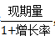，代入数据得2019年我国电信业务收入比邮政业务收入多=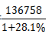—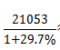≈106759-16232≈90527。
因此，本题选B。
【来源】 22省考冲刺密卷1第121题,23国考冲刺模拟卷2第126题

第127题
【知识点】 增长率大小比较
【答案】 A
【解析】 本题为增长率比较问题。
根据表格数据可知2016~2020年我国固定互联网宽带接入用户数分别为29721、34854、40738、44928、48355，根据增长率=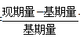可知，2017年~2020年增长率分别为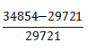=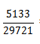≈17.3%，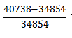=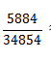≈16.9%，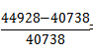=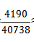≈10.3%，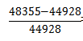=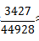≈7.6%，因此增长最快的是2017年。
因此，本题选A。
【来源】 22省考冲刺密卷1第122题,23国考冲刺模拟卷2第127题

第128题
【知识点】 现期平均数
【答案】 B
【解析】 本题为现期平均值计算问题。
根据表格数据可知2016~2020年我国固定互联网宽带接入用户数分别为29721、34854、40738、44928、48355，则我国固定互联网接入用户的平均数=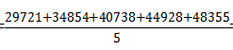
=39719.2。
因此，本题选B。
【来源】 22省考冲刺密卷1第123题,23国考冲刺模拟卷2第128题

第129题
【知识点】 现期比重
【答案】 C
【解析】 本题为现期比重计算问题。
定位文字材料“年末全国电话用户总数177598万户（电话包括固定电话和移动电话两类），其中移动电话用户159407万户”，可以得到固定电话用户数=全国电话用户数-移动电话用户数，根据公式：现期比重=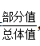，代入数据可得2020年全国固定电话用户占电话用户总数的比重=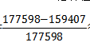≈10.24%。
因此，本题选C。
【来源】 22省考冲刺密卷1第124题,23国考冲刺模拟卷2第129题

第130题
【知识点】 综合分析
【答案】 D
【解析】 本题为综合分析问题。
A选项，定位表格材料，2019年固定互联网宽带接入用户数为44928万户，定位文字材料“固定互联网光纤宽带接入用户45414万户，增加3675万户”，根据公式：基期量=现期量-增长量，代入数据得2019年末，我国固固定互联网宽带接入用户-固定互联网光纤宽带接入用户44928-（45414-3675）=3189万户＞5000户（注意单位不同），错误。
B选项，本题并未给出移动宽带用户相关数据，无法比较大小，错误。
C选项，定位文字材料“年末全国电话用户总数177598万户（电话包括固定电话和移动电话两类），其中移动电话用户159407万户”明显看出固定电话使用人数＜移动电话使用人数，错误。
D选项，定位文字材料“互联网普及率为70.4%，其中农村地区互联网普及率为55.9%”，根据总体普及率介于各个部分之间，城市地区互联网普及率＞全部互联网普及率，正确。
因此，本题选D。
【来源】 22省考冲刺密卷1第125题,23国考冲刺模拟卷2第130题

第131题
【知识点】 分析类
【答案】 A
【来源】 23国考冲刺模拟卷1第131题,23国考冲刺模拟卷2第131题,23国考冲刺模拟卷3第131题,23国考冲刺模拟卷4第131题,23国考冲刺模拟卷5第131题

